

**Oleh : MAY ANDRIANI**

**NIM. 2011018**

**PROGRAM STUDI ILMU KEPERAWATAN SEKOLAH TINGGI ILMU KESEHATAN HANG TUAH SURABAYA**

**2022**

## Diajukan untuk memperoleh gelar Sarjana Keperawatan (S.Kep) di Sekolah Tinggi Ilmu Kesehatan Hang tuah Surabaya



**Oleh : MAY ANDRIANI**

**NIM. 2011018**

**PROGRAM STUDI ILMU KEPERAWATAN SEKOLAH TINGGI ILMU KESEHATAN HANG TUAH SURABAYA**

**2022**

i

## HALAMAN PERNYATAAN

Saya yang bertanda tangan di bawah ini:

Nama : May Andriani

NIM 2011018

Tempat, Tanggal lahir : Sidoarjo, 22 Mei 1983 Program Studi : S-1 Keperawatan

Menyatakan bahwa skripsi yang berjudul “Hubungan Motivasi dengan Kepatuhan Perawat dalam Penerapan *Checklist* Keselamatan Pembedahan pada Aplikasi SIMRS di Ruang Kamar Bedah RSPAL Dr. Ramelan Surabaya”, saya susun tanpa melakukan plagiat sesuai dengan peraturan yang berlaku di Stikes Hang Tuah Surabaya.

Jika kemudian hari ternyata saya melakukan tindakan plagiat saya akan bertanggung jawab sepenuhnya dan menerima sanksi yang dijatuhkan oleh STIKES Hang Tuah Surabaya.

Demikian pernyataan ini saya buat dengan sebenar-benarnya agar dapat digunakan sebagaimana mestinya.

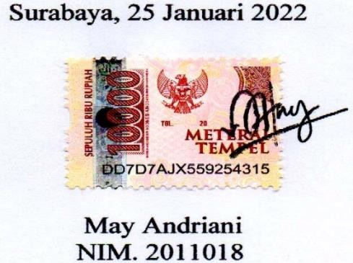

ii

Setelah kami periksa dan amati, selaku pembimbing mahasiswa: Nama : May Andriani

NIM : 2011018

Program Studi : S-1 Keperawatan

Judul : Hubungan Motivasi dengan Kepatuhan Perawat dalam Penerapan *Checklist* Keselamatan Pembedahan pada Aplikasi SIMRS di Ruang Kamar Bedah RSPAL Dr. Ramelan Surabaya.

Serta perbaikan-perbaikan sepenuhnya, maka kami menganggap dan dapat menyetujui bahwa skripsi ini diajukan dalam sidang guna memenuhi sebagian persyaratan untuk memperoleh gelar:

## SARJANA KEPERAWATAN (S.Kep)

|  |
| --- |
| **Pembimbing** |
| **Dr. A.V. Sri Suhardiningsih, S.Kp.,M.Kes**  **NIP. 04015** |

Ditetapkan di : STIKES Hang Tuah Surabaya Tanggal : 25 Januari 2022

iii

Proposal dari:

Nama : May Andriani

NIM : 2011018

Judul : Hubungan Motivasi dengan Kepatuhan Perawat dalam Penerapan *Checklist* Keselamatan Pembedahan pada Aplikasi SIMRS di Ruang Kamar Bedah RSPAL Dr. Ramelan Surabaya.

Telah dipertahankan dihadapan dewan penguji skripsi di Stikes Hang Tuah Surabaya, dan dinyatakan dan dapat diterima sebagai salah satu syarat untuk memperoleh gelar “SARJANA KEPERAWATAN” pada Prodi S-1 Keperawatan Stikes Hang Tuah Surabaya.

Penguji I **: Dr. Setiadi, S.Kep.,Ns.,M.kep**

…………………

…………………

…………………

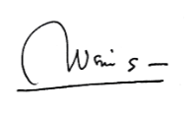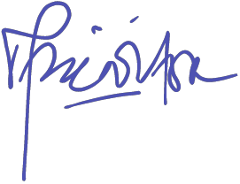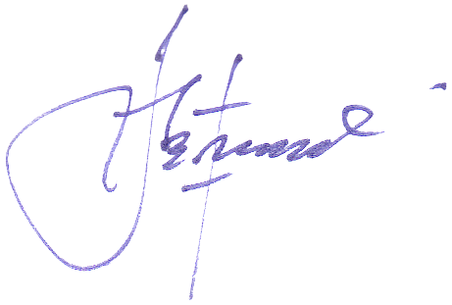

## NIP. 03001

Penguji II **: Dhian Satya R, S.Kep.,Ns.,M.Kep**

## NIP. 03008

Penguji III **: Dr. A.V. Sri Suhardiningsih, S.Kp.,M.Kes**

## NIP. 04015

**Mengetahui,**

## KA PRODI S1 KEPERAWATAN STIKES HANG TUAH SURABAYA

**Puji Hastuti, S.Kep.,Ns.,M.Kep NIP. 03010**

Ditetapkan di : Surabaya Tanggal : 25 Januari 2022

iv

Judul: Hubungan Motivasi dengan Kepatuhan Perawat dalam Penerapan *Checklist* Keselamatan Pembedahan pada Aplikasi SIMRS di Ruang Kamar Bedah RSPAL Dr. Ramelan Surabaya

## ABSTRAK

Kepatuhan perawat dalam penerapan *Surgical Safety Checklist* mencerminkan tindakan perawat yang professional. Ketidakpatuhan penerapan *checklist* keselamatan pembedahan di SIMRS akan membawa dampak turunnya mutu pelayanan atau turunnya tingkat kepuasan pasien. Penelitian ini bertujuan untuk mengetahui adanya hubungan antara Motivasi dengan kepatuhan perawat dalam penerapan *checklist* keselamatan pembedahan pada SIMRS di ruang kamar bedah RSPAL Dr. Ramelan Surabaya.

Penelitian ini menggunakan metode kuantitatif dengan desain penelitian *analitik korelasional* pendekatan *Cross Sectional*. Populasi penelitian ini adalah seluruh perawat di ruang kamar bedah RSPAL Dr. Ramelan Surabaya sebanyak 75 responden dan diambil sampel 63 responden. Sampling penelitian ini menggunakan *Simple Random Sampling*. Variabel independen penelitian ini motivasi perawat dalam penerapan *checklis*t keselamatan pembedahan pada SIMRS, variabel dependen penelitian ini kepatuhan perawat. Instrument menggunakan kuesioner dan lembar observasi. Analisis data menggunakan *Chi-Square* dengan tingkat kemaknaan ρ<0,05.

Hasil penelitian menunjukkan motivasi perawat katagori baik yakni 43 orang (68,3%), kepatuhan perawat katagori patuh yakni 47 orang (74,6%) dan terdapat hubungan yang signifikan antara motivasi dengan kepatuhan perawat dalam mengisi *checklist* keselamatan pembedahan pada SIMRS di ruang kamar bedah RSPAL Dr. Ramelan Surabaya dengan nilai p = 0,001 (ρ<0,05).

Implikasi dari penelitian perawat diharapkan lebih meningkatkan motivasi dan kepatuhan penerapan *checklist* keselamatan pembedahan pada aplikasi SIMRS sesuai dengan SPO untuk mencegah terjadinya kesalahan dalam pelaksanaan prosedur pembedahan dan *patient safety.*

## Kata kunci : Motivasi, Kepatuhan, SIMRS*,* Keselamatan Pembedahan

v

*Title: Motivational Relationship with Nurse Compliance In The Application of Surgical Safety Checklist on SIMRS Application in The Surgical Room Room of RSPAL Dr. Ramelan Surabaya*

### ABSTRACT

*Nurses compliance in implementing the Surgical Safety Checklist reflects the actions of professional nurses. Non-compliance with the application of the surgical safety checklist at SIMRS will have an impact on decreasing the quality of service or decreasing the level of patient satisfaction. This study aims to determine the relationship between motivation and nurse compliance in the application of the surgical safety checklist at SIMRS in the operating room of RSPAL Dr. Ramelan Surabaya.*

*This study used a quantitative method with a correlational analytical research design with a Cross Sectional approach. The population of this study were all nurses in the operating room of the RSPAL Dr. Ramelan Surabaya as many as 75 respondents and a sample of 63 respondents was taken. Sampling in this study using Simple Random Sampling. The independent variable of this study was the motivation of nurses in implementing the surgical safety checklist at SIMRS, the dependent variable of this study was nurse compliance. Instrument using questionnaires and observation sheets. Data analysis used Chi-Square with a significance level of ρ<0.05.*

*The results showed that the motivation of nurses in the good category was 43 people (68.3%), the compliance of nurses in the obedient category was 47 people (74.6%) and there was a significant relationship between motivation and nurses' compliance in filling out the surgical safety checklist at SIMRS in the room. surgery hospital Dr. Ramelan Surabaya with p value = 0.001 (ρ<0.05).*

*The implications of the nurse's research are expected to further increase motivation and compliance with the application of the surgical safety checklist on the SIMRS application in accordance with SOPs to prevent errors in the implementation of surgical procedures and patient safety.*

### Keywords: Motivation, Compliance, SIMRS, Surgical Safety Checklist

vi

## KATA PENGANTAR

Pertama peneliti panjatkan puji dan syukur kehadirat Allah SWT Yang Maha Esa, atas limpahan dan hidayah-Nya sehingga penulis dapat menyusun skripsi yang berjudul “Hubungan Motivasi dengan Kepatuhan Perawat dalam Penerapan *Checklist* Keselamatan Pembedahan pada Aplikasi SIMRS di Ruang Kamar Bedah RSPAL Dr. Ramelan Surabaya” dapat diselesaikan sesuai waktu yang ditentukan.

Skripsi ini diselesaikan sebagai salah satu syarat untuk menyelesaikan pendidikan di Program Studi S1 keperawatan Sekolah Tinggi Ilmu Kesehatan Hang Tuah Surabaya. Skripsi ini disusun dengan memanfaatkan berbagai literatur serta mendapatkan banyak pengarahan dan bantuan dari berbagai pihak, penulis menyadari tentang segala keterbatasan kemampuan dan pemanfaatan literatur, sehingga skripsi ini dibuat dengan sangat sederhana baik dari segi sistematika maupun isinya jauh dari sempurna.

Penulis menyadari bahwa skripsi ini dapat terselesaikan atas bantuan semua pihak dan pada kesempatan ini penulis menyampaikan rasa terima kasih dan penghargaan kepada:

1. Laksamana Pertama TNI dr. Radito Soesanto, Sp.THT-KL, Sp.KL selaku Kepala RSPAL Dr. Ramelan Surabaya atas pemberian izin untuk melakukan penelitian di RSPAL Dr.Ramelan Surabaya.
2. Laksamana Pertama TNI (Purn) Dr. A.V. Sri Suhardiningsih, S.Kp., M.Kes. selaku Ketua Sekolah Tinggi Ilmu Kesehatan Hang Tuah Surabaya sekaligus sebagai pembimbing, terima kasih atas kesempatan dan fasilitas yang diberikan untuk menyelesaikan pendidikan di Sekolah Tinggi Ilmu Kesehatan

vii

Hang Tuah Surabaya dan yang telah memberikan bimbingan, pengajaran, kritik serta saran demi kelancaran dan kesempurnaan penyusunan skripsi ini.

1. Kolonel Laut dr. Imam Hidayat, Sp.S., selaku Kepala Departemen Bangdiklat RSPAL Dr. Ramelan Surabaya atas pemberian izin untuk melakukan penelitian di RSPAL Dr. Ramelan Surabaya.
2. Puket 1, Puket 2, Puket 3 Sekolah Tinggi Ilmu Kesehatan Hang Tuah Surabaya yang telah memberi kesempatan dan fasilitas kepada peneliti untuk mengikuti dan menyelesaikan program studi S1 Keperawatan.
3. Ibu Puji Hastuti, S.Kep.,Ns.,M.Kep., selaku Kepala Program Studi S1 Keperawatan Sekolah Tinggi Ilmu Kesehatan Hang Tuah Surabaya yang telah memberi fasilitas kepada peneliti untuk mengikuti dan menyelesaikan program studi S1 Keperawatan.
4. Bapak Dr. Setiadi, S.Kep.,Ns.,M.Kep., selaku penguji 1 terima kasih atas arahan, kritikan serta sarannya dalam pembuatan dan penyelesaian skripsi ini.
5. Ibu Dhian Satya R, S.Kep.,Ns.,M.Kep., selaku dosen penguji 2 yang telah memberikan arahan dan masukan serta dukungan kepada penulis demi kesempurnaan penyusunan skripsi ini.
6. Seluruh dosen, staf dan karyawan Sekolah Tinggi Ilmu Kesehatan Hang Tuah Surabaya yang telah membimbing dan membantu kelancaran proses belajar selama menuntut ilmu di Program Studi S1 Keperawatan Sekolah Tinggi Ilmu Kesehatan Hang Tuah Surabaya.
7. Bapak Tri Sunu Probolaksono, S.Kep.,Ns., selaku Kepala Ruangan Kamar Operasi Bedah Central RSPAL Dr. Ramelan Surabaya atas pemberian izin untuk melakukan penelitian di RSPAL Dr. Ramelan Surabaya.

viii

1. Ibu Siti Halifah, AMK., selaku Kepala Ruangan Kamar Operasi IGD RSPAL Dr. Ramelan Surabaya atas pemberian izin untuk melakukan penelitian di RSPAL Dr. Ramelan Surabaya.
2. Seluruh responden di Ruang Kamar Bedah RSPAL Dr. Ramelan Surabaya yang ikut berpartisipasi dalam menyelesaikan skripsi ini.
3. Kedua orang tua, Suami, dan anak-anak beserta seluruh keluarga saya yang telah memberikan doa, motivasi dan dukungan moral maupun materil kepada penulis dalam menempuh pendidikan di Sekolah Tinggi Ilmu Kesehatan Hang Tuah Surabaya.
4. Teman-teman seperjuangan angkatan B13 di Sekolah Tinggi Ilmu Kesehatan Hang Tuah Surabaya yang telah membantu dalam menyelesaikan skripsi ini. Penulis berusaha untuk dapat menyelesaikan skripsi ini dengan sebaik- baiknya. Penulis menyadari bahwa masih banyak kekurangan sehingga mengharapkan adanya kritik dan saran dari semua pihak agar dapat menyempurnakan dan bermanfaat terutama bagi masyarakat serta perkembangan

ilmu keperawatan.

Surabaya, 25 Januari 2022

Penulis

ix

## DAFTAR ISI

HALAMAN JUDUL i

HALAMAN PERNYATAAN ii

HALAMAN PERSETUJUAN iii

HALAMAN PENGESAHAN iv

ABSTRAK v

ABSTRACT vi

KATA PENGANTAR vii

DAFTAR ISI xi

DAFTAR TABEL x

DAFTAR GAMBAR xi

DAFTAR LAMPIRAN xii

DAFTAR SINGKATAN xiii

BAB 1 PENDAHULUAN 1

* 1. Latar Belakang 1
  2. Rumusan Masalah 4
  3. Tujuan Penelitian 5
     1. Tujuan Umum 5
     2. Tujuan Khusus 5
  4. Manfaat 6
     1. Manfaat Teoritis 6
     2. Manfaat Praktis 6

BAB 2 TINJAUAN PUSTAKA 8

* 1. Konsep Motivasi 8
     1. Teori Motivasi 9
     2. Sumber Motivasi 11
     3. Indikator Motivasi 12
     4. Cara Mengukur Motivasi 13
  2. Konsep Kepatuhan 15
     1. Definisi Kepatuhan 15
     2. Faktor-Faktor Yang Mempengaruhi Kepatuhan 16
     3. Menerapkan Budaya Kepatuhan 19
     4. Kepatuhan Penerapan *Checklist* Keselamatan pembedahan 19
     5. Sikap Tim Bedah Terhadap Perilaku Penerapan *Checklist* Keselamatan Pembedahan. 20
     6. Cara Mengukur Kepatuhan 21
  3. Konsep Checklist Keselamatan Pembedahan 22
     1. Safe Surgery Saves Lives 22
     2. Definisi Checklist Keselamatan Pembedahan 23
     3. Tiga Fase Checklist Keselamatan Pembedahan 24
     4. Dasar Hukum Checklist Keselamatan Pembedahan 32
  4. Konsep Sistem Informasi Manajemen Rumah Sakit (SIMRS) 33
     1. Definisi Sistem Informasi Manajemen Rumah Sakit (SIMRS) 33
     2. Tata Laksana Sistem Informasi Manajemen Rumah Sakit (SIMRS) 35
  5. Model Konsep Calista Roy 40
  6. Hubungan Antar Konsep 43

BAB 3 KERANGKA KONSEPTUAL DAN HIPOTESIS 46

* 1. Kerangka Konseptual 46
  2. Hipotesis 47

x

BAB 4 METODELOGI PENELITIAN 48

* 1. Desain Penelitian 48
  2. Kerangka Kerja Penelitian 49
  3. Waktu dan Tempat Penelitian 50
  4. Populasi, Sample dan Desain Sampling 50
     1. Populasi Penelitian 50
     2. Sampel Penelitian 50
     3. Besar Sampel 51
     4. Teknik Sampling 52
  5. Identifikasi Variabel 52
  6. Definisi Operasional 53
  7. Pengumpulan, Pengolahan dan Analisa Data 55
     1. Pengumpulan Data 55
     2. Pengolahan Data 59
     3. Analisa Data 60
  8. Etika Penelitian 61

BAB 5 HASIL DAN PEMBAHASAN 63

* 1. Hasil Penelitian 62
     1. Gambaran Umum Tempat Penelitian 63
     2. Gambaran Umum Subyek Penelitian 69
     3. Data Umum Hasil Responden 69
     4. Data Khusus Penelitian 72
  2. Pembahasan 74

5.2 Keterbatasan 88

BAB 6 PENUTUP 89

* 1. Simpulan 89
  2. Saran 89

5.1.1 Bagi Perawat 87

* + 1. Bagi Ruang Kamar Bedah 87
    2. Bagi Rumah sakit 87
    3. Bagi Peneliti 87

DAFTAR PUSTAKA 88

LAMPIRAN 90

xi

## DAFTAR TABEL

Tabel 4.1 Definisi Operasional 54

Tabel 4.2 *Blue Print* Motivasi 55

Tabel 4.3 *Blue Print* Kepatuhan 66

Tabel 5.1 Karakteristik Responden Berdasarkan Usia Perawat di Ruang Kamar Bedah RSPAL Dr. Ramelan Surabaya 17 Desember 2021–3 Januari 2022 (n=63) 66

Tabel 5.2 Karakteristik Responden Berdasarkan Jenis Kelamin Perawat di Ruang Kamar Bedah RSPAL Dr. Ramelan Surabaya 17 Desember2021–3 Januari 2022 (n=63) 67

Tabel 5.3 Karakteristik Responden Berdasarkan Lama Bekerja Perawat di Ruang Kamar Bedah RSPAL Dr. Ramelan Surabaya 17 Desember 2021–3 Januari 2022 (n=63) 67

Tabel 5.4 Karakteristik Responden Berdasarkan PK (Perawat Klinis) Perawat di Ruang Kamar Bedah RSPAL Dr. Ramelan Surabaya 17 Desember 2021–

3 Januari 2022 (n=63) 68

Tabel 5.5 Karakteristik Responden Berdasarkan Pendidikan Perawat di Ruang Kamar Bedah RSPAL Dr. Ramelan Surabaya 17 Desember 2021–3 Januari 2022 (n=63) 68

Tabel 5.6 Karakteristik Motivasi Perawat dalam Penerapan *Checklist* Keselamatan Pembedahan pada Aplikasi SIMRS di Ruang Kamar Bedah RSPAL Dr. Ramelan Surabaya 17 Desember 2021–3 Januari 2022 (n=63) 76

Tabel 5.7 Karakteristik Kepatuhan Perawat dalam Penerapan *Checklist* Keselamatan Pembedahan pada Aplikasi SIMRS di Ruang Kamar Bedah RSPAL Dr. Ramelan Surabaya 17 Desember 2021–3 Januari 2022 (n=63) 77

Tabel 5.8 Hubungan Motivasi dengan Kepatuhan Perawat dalam Penerapan *Checklist* Keselamatan Pembedahan pada Aplikasi SIMRS di Ruang Kamar Bedah RSPAL Dr. Ramelan Surabaya 17 Desember 2021–3 Januari 2022 (n=63) 77

xii

## DAFTAR GAMBAR

Gambar 2.1 Tampilan Halaman *Login* 34

Gambar 2.2 Masukan *Email* dan *Password* 35

Gambar 2.3 Halaman Pertama 35

Gambar 2.4 Pemilihan Jadwal Opsi Kamar Operasi 36

Gambar 2.5 Pemilihan Tindakan Kolaborasi 36

Gambar 2.6 Pemilihan *Assesment* dan *Checklist* 37

Gambar 2.7 *Checklist* Keselamatan Pembedahan (*Sign In, Time Out* dan *Sign**Out)* 38

Gambar 2.8 Halaman Pertama dan *Sign Out* dari Aplikasi SIMRS 39

Gambar 2.9 Model Konsep Adaptasi Calista Roy (Aini, 2018) 41

Gambar 3.1 Kerangka Konseptual Penelitian 46

Gambar 4.1 Kerangka Kerja Penelitian 49

xiii

## DAFTAR LAMPIRAN

Lampiran 1 *Currikulum Vitae* 87

Lampiran 2 Motto Dan Persembahan 91

Lampiran 3 Surat Permohonan Ijin Pengambilan Data Penelitian dari Stikes Hang Tuah Surabaya 90

Lampiran 4 Surat Permohonan Ijin Pengambilan Data Penelitian dari RSPAL Dr. Ramelan Surabaya 94

Lampiran 5 Surat Permohonan Uji Laik Etik Penelitian 95

Lampiran 6 Surat Pernyataan Laik Etik Kesehatan 97

Lampiran 7 Surat Keterangan Selesai Penelitian 98

Lampiran 8 Lembar Konsul/Bimbingan Skripsi 99

Lampiran 9 Lembar Persetujuan *(Information Consent)* 100

Lampiran 10 Lembar Persetujuan Menjadi Responden *(Inform Consent)* 101

Lampiran 11 Lembar Kuisioner 104

Lampiran 12 Lembar Kuisioner Motivasi 106

Lampiran 13 Lembar Observasi Kepatuhan *Cheklist* Keselamatan Pembedahan 108

Lampiran 14 Daftar *Checklist* Keselamatan Pembedahan Menurut WHO 110

Lampiran 15 Lembar Data Kuesioner Motivasi 111

Lampiran 16 Lembar Data Observasi Kepatuhan Perawat Dalam Penerapan

*Checklist* Keselamatan pembedahan Pada Aplikasi SIMRS 117

Lampiran 17 Lembar Data Observasi Kepatuhan Perawat Dalam Penerapan

*Checklist* Keselamatan pembedahan Di Ruang Kamar Bedah 119

Lampiran 18 Lembar Frekuensi Data Usia, Jenis Kelamin, Lama Kerja, Perawat Klinis, Pendidikan, Motivasi Dan Kepatuhan Perawat Di Ruang Kamar Bedah Dan *Crosstab* Perawat Di Ruang

Kamar Bedah 123

Lampiran 19 Uji Realibitas dan Validitas Kuisioner Motivasi 136

Lampiran 20 SPO Keselamatan Pembedahan Departemen Bedah RSPAL Dr.

Ramelan Surabaya 153

xiv

## DAFTAR SINGKATAN DAN SIMBOL

1. **Daftar Singkatan**

ESU : *Electro Surgery Unit*

Dr. : Doktor

dr. : Dokter

Gb : Gambar

KARS : Komisi Akreditasi Rumah Sakit PerMenkes : Peraturan Menteri Kesehatan RSPAL : Rumah Sakit Pusat Angkatan Laut

SIMRS : Sistem Informasi Manajemen Rumah Sakit SNARS : Standar Nasional Akreditasi Rumah Sakit SKP : Sasaran Keselamatan Pasien

SPO : Standar Prosedur Operasional

WHO : *World Health Organization*

PK : Perawat Klinis

KTD : Kejadian Tidak Diharapkan

KNC : Kejadian Nyaris Cedera

OK : *Operatie Kamer* (Kamar Operasi)

IGD : Instalasi Gawat Darurat

## Simbol

° : Derajat

% : Persen

x : Dikali

= : Sama dengan

. : Titik

, : Koma

( ) : Kurung kurawal

: : Titik dua

; : Titik koma

“ ” : Tanda petik

/ : Garis miring

< : Kurang dari

> : Lebih dari

≤ : Kurang dari sama dengan

≥ : Lebih dari sama dengan

& : Dan

xv

## BAB 1 PENDAHULUAN

## Latar Belakang

Rumah sakit merupakan salah satu pelayanan kesehatan yang bertujuan untuk memberikan pelayanan kesehatan kepada pasien yang bersifat kompleks. Kompleksitasnya meliputi berbagai jenis pelayanan medis yang didukung oleh sarana medis dan non medis. Apabila hal tersebut tidak dikelola dengan baik, maka sangat berpotensi untuk menimbulkan kesalahan yang berdampak pada keselamatan pasien (Sri, 2015). Keselamatan pasien menjadi isu global yang sangat penting dan menjadi prioritas dalam pemberian asuhan keperawatan yang berkualitas selama proses perawatan di rumah sakit (WHO, 2016). Resiko kecelakaan sangat tinggi terjadi pada tindakan pembedahan apabila pelaksanaanya tidak sesuai standar prosedur operasional yang telah ditetapkan. Tim bedah pastinya tidak ingin mengakibatkan cedera pada pasien, akan tetapi faktanya masih terdapat pasien yang mengalami KTD dan KNC, bahkan hingga menyebabkan kematian atau cedera serius (Irmawati & Anggorowati, 2017).

Kepatuhan perawat dalam penerapan *Surgical Safety Checklist* mencerminkan tindakan seorang perawat yang profesional, yang dapat dipengaruhi dari faktor individu, organisasi, dan psikologis (Kasim, 2017). Beberapa faktor motivasi memiliki pengaruh besar dalam kepatuhan (Muslihin, 2016). Hasil wawancara yang dilakukan peneliti dengan beberapa perawat di ruang kamar bedah mengatakan bahwa penerapan *Surgical Safety Checklist* masih kurang maksimal. Hal ini dikarenakan, saat operasi ada beberapa poin yang tidak dilakukan seperti pada fase *sign out* tim bedah tidak *meriview* pasien secara verbal. *Checklist*

1

Keselamatan pembedahan diruang kamar bedah RSPAL Dr. Ramelan Surabaya diisi oleh perawat sirkuler.

Masalah keselamatan pasien sering terjadi di bagian kamar operasi. Penelitian *University of Maryland* Amerika didapatkan tentang tindakan yang berpotensi membahayakan keselamatan pasien di kamar operasi meliputi 26% komplikasi infeksi, 11% terbakar, 6% komunikasi atau teamwork, 3% benda asing, 4% alur atau lalu lintas ruang operasi, 2% salah pemberian obat, 2% kebisingan ruangan dan 1% *checklist* keselamatan operasi (Hogan et al, 2015). Di RSUP Dr. Sardjito Yogyakarta menunjukkan bahwa dalam penerapan *Checklist* keselamatan pembedahan pada tahap *Sign in* sebanyak 83,3%, pada tahap *Time Out* sebanyak 68,2% dan pada tahap akhir *Sign Out* sebanyak 50% (Siagian, 2011), hal ini akan beresiko terjadi masalah pada saat pembedahan dilakukan, dikarenakan tingkat kepatuhan dalam penerapan *checklist* keselamatan pembedahan belum 100%.

Standart Nasional Akreditasi Rumah Sakit (SNARS) edisi 1.1 (2019) dalam sasaran keselamatan pasien (SKP) yang wajib diterapkan di semua rumah sakit mengacu pada *Nine Life-Saving Patient Safety Solutions* dari WHO *Patients Safety*. Standart SKP 4.1 Rumah sakit yang telah terakreditasi wajib melaksanakan prosedur bedah yang aman dengan menggunakan *Checklist* keselamatan pembedahan, serta memastikan proses *time-out* dikamar operasi sebelum operasi dimulai, dengan mengacu pada sistem akreditasi rumah sakit bahwa *Checklist* keselamatan pembedahan mutlak wajib diterapkan pada pasien sebelum dilakukan pembedahan. Pada penelitian tentang *Checklist* keselamatan pembedahan *(Surgical Safety Checklist),* di kamar operasi rumah sakit Batam didapatkan yang menerapkan *Surgical Safety Checklist* sebanyak 47,8%, sedangkan 52,2% tidak menerapkan

*Surgical Safety Checklist* dengan dipengaruhi pendidikan perawat vokasi 74,6% dan perawat professional 25,4%, yang telah melakukan pelatihan sebanyak 64,2% yang belum melakukan pelatihan sebanyak 35,8%. sedangkan pada tingkat motivasi didapat motivasi tinggi sebanyak 49,3%, motivasi yang rendah sebanyak 50,7% (Yuliati et al., 2019). Berdasarkan hasil studi pendahuluan yang dilakukan peneliti melalui metode observasi di lapangan yang dilaksanakan pada bulan september 2021, penerapan *checklist* keselamatan pembedahan di rumah sakit RSPAL Dr. Ramelan Surabaya, sesuai dengan SPO wajib menerapkan secara verbal dan terdokumentasi pada Sistem Informasi Manajemen Rumah Sakit (SIMRS), pada periode bulan januari sampai dengan bulan juni 2021 diperoleh hasil sebanyak 99,13 % *terecord* di SIMRS terisi lengkap, pada observasi pelaksanaan didapatkan sebanyak 40% perawat melakukan penerapan prosedur *checklist* keselamatan pembedahan dan terdokumentasi di SIMRS sedangkan 60% perawat tidak menerapkan prosedur *checklist* keselamatan pembedahan sesuai dengan SPO tetapi terdokumentasi di SIMRS, beberapa perawat ada yang mengisi secara tidak lengkap dan juga tidak memperhatikan salah satu fase dalam *Checklist* keselamatan pembedahan yaitu fase *sign in*, dimana dalam fase tersebut seharusnya dilakukan oleh petugas anastesi dan perawat bedah. Pada observasi dilapangan didapatkan hanya petugas anastesi yang mendampingi pasien.

Kualitas pelayanan tim yang baik dapat dinilai melalui beberapa indikator yang salah satunya adalah kepatuhan dalam menerapkan *Surgical Patient Safety*. Menurut Notoatmodjo (2010) mengemukakan faktor yang mempengaruhi kepatuhan adalah usia, pendidikan, dan motivasi. Kepatuhan membutuhkan motivasi, kepatuhan dan motivasi adalah hal yang berbanding lurus artinya semakin

tinggi motivasi yang ada pada diri seseorang maka akan semakin tinggi pula tingkat kepatuhannya. Menurut Susanti (2013) menyatakan bahwa dalam meningkatkan mutu pelayanan kesehatan, setiap perawat harus mempunyai motivasi yang tinggi agar nantinya didapatkan kinerja yang baik. Semakin tinggi motivasi kerja seorang perawat maka diharapkan semakin tinggi pula kinerja perawat dalam memberikan pelayanan kesehatan pada klien. Motivasi dibedakan menjadi dua macam, yaitu motivasi intrinsik dan motivasi ekstrinsik. Motivasi *intrinsik* (motivasi dari dalam) adalah motivasi yang datang dari dalam individu. Motivasi *ekstrinsik* (motivasi dari luar) adalah motivasi yang datang dari luar individu. Penerapan *checklist* keselamatan pembedahan yang tidak maksimal akan membawa dampak dan masalah yang besar bagi keselamatan pasien dikarenakan pada saat tindakan operasi bisa terjadi kesalahan dalam insisi yang disebabkan tidak dilakukannya *side marking,* bisa terjadinya *combutio* yang disebabkan tidak tepatnya penempatan *patient plate ESU*, tertinggalnya *instrument* maupun bahan habis pakai operasi yang dikarenakan penghitungan alat yang tidak konsisten. Ketidakpatuhan penerapan serta pengisian *checklist* keselamatan pembedahan di SIMRS akan membawa dampak pada turunnya mutu pelayanan atau turunnya tingkat kepuasan pasien.

Penerapan dan pengisian *checklist* keselamatan pembedahan, dibutuhkan perawat kamar operasi yang konsisten serta diperlukan motivasi yang tinggi dalam penerapan *checklist* keselamatan pembedahan sebagai sikap untuk menjaga budaya keselamatan pasien dan konsisten pada prosedur keselamatan pasien, serta mendokumentasikan *checklist* di SIMRS sebagai bukti bahwa *checklist* keselamatan pembedahan telah dilakukan. Kepatuhan dalam penerapan *Surgical Safety Checklist* diperlukan adanya sosialisai dan supervisi dari managemen, kepala

ruangan dan penanggung jawab kepala bagian, serta pemberian *support* dan *reward*. Berdasarkan latar belakang di atas, penulis akan melakukan penelitian “hubungan tingkat motivasi dengan kepatuhan perawat dalam penerapan *checklist* keselamatan pembedahan pada aplikasi SIMRS di kamar bedah RSPAL Dr. Ramelan Surabaya”.

## Rumusan Masalah

Berdasarkan latar belakang di atas maka perumusan masalahnya adalah apakah ada hubungan tingkat motivasi dengan kepatuhan perawat dalam penerapan *checklist* keselamatan pembedahan yang terdokumentasi di aplikasi SIMRS di kamar bedah RSPAL Dr. Ramelan Surabaya?

## Tujuan Penelitian

## Tujuan Umum

Menganalisis hubungan motivasi dengan kepatuhan perawat dalam penerapan *checklist* kesalamatan pembedahan di ruang kamar bedah RSPAL Dr. Ramelan Surabaya.

## Tujuan Khusus

1. Mengidentifikasi motivasi perawat dalam menerapkan *checklist* keselamatan pembedahan melalui aplikasi SIMRS di ruang kamar bedah RSPAL Dr. Ramelan Surabaya.
2. Mengidentifikasi kepatuhan perawat dalam mengisi *checklist* keselamatan pembedahan melalui aplikasi SIMRS di ruang kamar bedah RSPAL Dr. Ramelan Surabaya.
3. Menganalisis hubungan motivasi dengan kepatuhan perawat dalam mengisi *checklist* keselamatan pembedahan melalui aplikasi SIMRS di ruang kamar bedah RSPAL Dr. Ramelan Surabaya.

## Manfaat Penelitian

* + 1. **Secara Teoritis**

Hasil penelitian ini dapat digunakan untuk mengetahui hubungan motivasi dengan kepatuhan perawat dalam penerapan *checklist* keselamatan pembedahan pada aplikasi SIMRS di ruang kamar bedah.

## 1.4.3 Secara Praktis

1. Bagi Profesi

Hasil penelitian ini dapat memberikan masukan kepada perawat tentang tingkat motivasi yang berhubungan dengan penerapan *checklist* keselamatan pembedahan selama proses pembedahan. Serta penelitian ini memberikan masukan bagi profesi dalam mengembangkan pelaksanaan *checklist* keselamatan pembedahan baik sebagai sumber informasi maupun data awal melanjutkan penelitian di bidang Keselamatan Pasien Operasi.

1. Bagi Pasien

Hasil penelitian ini dapat dijadikan sebagai informasi bagi pasien tentang pentingnya pelaksanaan *checklist* keselamatan pembedahan selama prosedur pembedahan untuk keselamatan pasien dalam mencegah terjadinya hal yang tidak diinginkan oleh pasien.

1. Bagi Rumah Sakit Pusat Angkatan Laut Dr. Ramelan Surabaya
   1. Dengan melaksanakan dokumentasi dan penerapan *checklist* keselamatan pembedahan diharapkan dapat mencapai target *standart* mutu pelayanan dan keselamatan pasien di kamar operasi.
   2. Dengan melaksanakan serta mengimpelmentasikan *checklist* keselamatan pasien memenuhi *standart* akreditasi nasional rumah sakit.
   3. Hasil Penelitian ini di harapakan dapat meningkatkan mutu pelayanan pasien rumah sakit tentang *patient safety* di kamar operasi

## BAB 2 TINJAUAN PUSTAKA

Bab ini membahas mengenai konsep, landasan teori, dan berbagai aspek yang terkait dengan topik penelitian, meliputi: 1) Konsep Motivasi, 2) Konsep Kepatuhan, 3) Konsep *Checklist* Keselamatan Pembedahan, 4) Konsep Aplikasi Sistem Informasi Manajemen Rumah Sakit (SIM RS), 5) Konsep Model Keperawatan Calista Roy, 6) Hubungan Antar Konsep.

## Konsep Motivasi

Motivasi berasal dari kata latin *movere* yang berarti dorongan, daya penggerak atau kekuatan yang menyebabkan suatu tindakan atau perbuatan. Kata *movere*, dalam bahasa inggris, sering disepadankan dengan *motivation* yang berarti pemberian motif, penimbulan motif, atau hal yang menimbulkan dorongan atau keadaan yang menimbulkan dorongan. Motivasi merupakan suatu dorongan yang membuat orang bertindak atau berperilaku dengan cara-cara motivasi yang mengacu pada sebab munculnya sebuah perilaku, seperti faktor–faktor yang mendorong seseorang untuk melakukan atau tidak melakukan sesuatu. Motivasi merupakan karakteristik psikologis manusia yang memberi dorongan pada tingkat komitmen seseorang dalam melaksanakan tugas (Suarli dan Bahtiar, 2015).

Motivasi dapat diartikan sebagai kehendak untuk mencapai status, kekuasaan dan pengakuan yang lebih tinggi bagi setiap individu. Motivasi justru dapat dilihat sebagai basis untuk mencapai sukses pada berbagai segi kehidupan melalui peningkatan kemampuan dan kemauan.

Selain itu motivasi dapat diartikan sebagai keadaan yang memberikan energi, mendorong kegiatan atau *moves*, mengarah dan menyalurkan perilaku

8

kearah mencapai kebutuhan yang memberi kepuasaan atau mengurangi ketidakseimbangan.

## Teori Motivasi

Ada beberapa macam teori motivasi:

1. Hierarki Teori Kebutuhan *(Hierarchical of Needs Thry)*

Teori motivasi Maslow dinamakan, “*A theory of human motivation*”. Teori ini mengikuti teori jamak, yakni seorang berperilaku atau bekerja karena adanya dorongan untuk memenuhi bermacam–macam kebutuhan. Kebutuhan yang diiinginkan seseorang berjenjang, artinya bila kebutuhan yang pertama telah terpenuhi, maka kebutuhan tingkat kedua akan menjadi yang utama. Selanjutnya jika kebutuhan tingkat kedua telah terpenuhi, maka muncul kebutuhan tingkat ketiga dan seterusnya sampai tingkat kebutuhan kelima. Dasar dari teori ini adalah:

* 1. Manusia adalah makhluk yang berkeinginan, Keinginan ini terus menerus dan hanya akan berhenti bila akhir hayat tiba
  2. Suatu kebutuhan, hanya kebutuhan yang belum terpenuhi yang akan menjadi *motivator*
  3. Kebutuhan manusia tersusun dalam suatu jenjang.

1. Teori Clyton Alderfer (Teori “ERG”)

Teori Alderfer dikenal dengan akronim “ERG”. Akronim “ERG” dalam teori Alderfer merupakan huruf–huruf pertama dari tiga istilah yaitu : E = *Existence* (kebutuhan akan eksistensi), R = *Relatedness* (kebutuhan untuk berhubungan dengan pihak lain) , G = *Growth* (kebutuhan akan pertumbuhan).

Apabila teori Alderfer disimak lebih lanjut akan tampak bahwa:

* 1. Makin tidak terpenuhinya suatu kebutuhan tertentu, makin besar pula keinginan untuk memuaskannya.
  2. Kuatnya keinginan memuaskan kebutuhan yang “lebih tinggi” semakin besar apabila kebutuhan yang lebih rendah telah dipuaskan.
  3. Sebaliknya, semakin sulit memuaskan kebutuhan yang tingkatnya lebih tinggi, semakin besar keinginan untuk memuaskan kebutuhan yang lebih mendasar.

1. Teori Herzberg (Teori Dua Faktor)

Model dua faktor dari motivasi, yaitu faktor *motivasional* dan faktor pemeliharaan. Menurut teori ini yang dimaksud faktor motivational adalah hal–hal yang mendorong seseorang untuk berprestasi yang sifatnya intrinsik, yang berarti bersumber dalam diri seseorang, sedangkan yang dimaksud dengan faktor atau pemeliharaan adalah faktor-faktor yang sifatnya ekstrinsik yang berarti bersumber dari luar diri yang turut menentukan perilaku seseorang dalam kehidupan seseorang.

Faktor motivasional antara lain ialah pekerjaan seseorang, keberhasilan yang diraih, kesempatan bertumbuh, kemajuan dalam karier dan pengakuan orang lain. Sedangkan faktor–faktor *hygiene* atau pemeliharaan mencakup antara lain status seseorang dalam organisasi, hubungan seorang individu dengan atasannya, hubungan seseorang dengan rekan–rekan sekerjanya, kebijakan organisasi, kondisi kerja dan sistem imbalan yang berlaku. Salah satu tantangan dalam memahami dan menerapkan teori Herzberg ialah menghitungkan dengan tepat faktor mana yang lebih berpengaruh kuat

dalam kehidupan seseorang, apakah yang bersifat intrinsik ataukah yang bersifat ekstrinsik

## Sumber Motivasi

Sumber motivasi digolongkan menjadi dua, yaitu sumber motivasi dari dalam diri (intrinsik) dan sumber motivasi dari luar (ekstrinsik).

1. Motivasi Intrinsik

Yang dimaksud dengan motivasi intrinsic adalah motif–motif yang menjadi aktif atau berfungsinya tidak perlu dirangsang dari luar, karena dalam diri setiap individu sudah ada dorongan untuk melakukan sesuatu. Itu sebabnya motivasi intrinsik dapat juga dikatakan sebagai bentuk motivasi yang di dalamnya aktivitas dimulai dan diteruskan berdasarkan suatu dorongan dari dalam diri dan secara mutlak berkaitan dengan aktivitas belajarnya.

1. Motivasi Ekstrinsik

Motivasi ekstrinsik adalah motif–motif yang aktif dan berfungsi karena adanya perangsang dari luar. Motivasi ekstrinsik dapat juga dikatakan sebagai bentuk motivasi yang di dalamnya aktivitas dimulai dan diteruskan berdasarkan dorongan dari luar yang tidak terkait dengan dirinya. Ada dua faktor utama di dalam organisasi (faktor eksternal) yang membuat karyawan merasa puas terhadap pekerjaan yang dilakukan, dan kepuasan tersebut akan mendorong mereka untuk bekerja lebih baik, faktor tersebut antara lain:

* 1. *Motivator*, yaitu prestasi kerja, penghargaan, tanggung jawab yang diberikan, kesempatan untuk mengembangkan diri dan pekerjaannya itu sendiri.
  2. Faktor kesehatan kerja, merupakan kebijakan dan administrasi perusahaan yang baik, gaji yang memuaskan, kondisi kerja yang baik dan keselamatan kerja.

Dilingkungan suatu organisasi atau perusahaan kecenderungan penggunaan motivasi ekstrinsik lebih dominan dari pada motivasi intrinsik. Kondisi ini disebabkan tidak mudah untuk menumbuhkan kesadaran dari dalam diri karyawan, sementara kondisi kerja disekitarnya lebih banyak menggiringnya pada mendapatankan kepuasan kerja yang hanya dapat dipenuhi dari luar dirinya.

## Indikator Motivasi

Sejalan dengan teori dan pedapat ahli McClelland`s ada tiga faktor atau dimensi dari motivasi yaitu *high need for achievement, high need for affiliation*, dan *high need for power.*

1. *High need for achievement* (Kebutuhan untuk berprestasi)

Kebutuhan untuk berprestasi yang merupakan refleksi dari dorongan akan tanggung jawab untuk pemecahan masalah.

1. *High need for affiliation* (Kebutuhan untuk berafiliasi)

Kebutuhan untuk memperoleh hubungan sosial yang baik. Kebutuhan ini ditandai dengan kecenderungan seseorang yang memiliki motif yang tinggi untuk terjalinnya sebuah persahabatan, lebih menyukai situasi kooperatif, dan menginginkan hubungan-hubungan yang melibatkan tingkat pengertian mutual yang tinggi.

1. *High need for power* (Kebutuhan untuk berkuasa)

Kebutuhan untuk kekuasaan yang merupakan refleksi dari dorongan untuk mencapai otoritas untuk memiliki pengaruh terhadap orang lain. Manejemen harus memberikan pencari kekuatan kesempatan untuk mengelola orang lain.

## Cara Mengukur Motivasi

Motivasi tidak dapat di observasi secara langsung namun harus diukur. Ada beberapa cara untuk mengukur motivasi yaitu dengan tes proyektif, kuesioner, dan perilaku.(Notoatmodjo, 2010).

1. Tes Proyektif

Apa yang kita katakan merupakan cerminan dari apa yang ada dalam diri kita. Dengan demikian untuk memahami apa yang dipikirkan orang, maka kita beri stimulus yang harus diinterprestasikan. Salah satu teknik proyektif yang banyak dikenal adalah *Thematic Apperception Test* (TAT). Dalam test tersebut klien diberikan gambar dan klien diminta untuk membuat cerita dari gambar tersebut. Dalam teori Mc Leland dikatakan, bahwa manusia memiliki tiga kebutuhan yaitu kebutuhan untuk berprestasi *(n-ach),* kebutuhan untuk *power (n-power),* kebutuhan untuk berafiliasi *(n-aff).* Dari isi cerita tersebut kita dapat menelaah motivasi yang mendasari diri klien berdasarkan konsep kebutuhan diatas. (Notoatmodjo, 2010).

1. Kuisioner

Salah satu cara untuk mengukur motivasi melalui kuisioner adalah dengan meminta klien untuk mengisi kuesioner yang berisi pertanyaan-pertanyaan yang dapat memancing motivasi klien. Pengukuran motivasi menggunakan kuisioner dengan skala Likert yang berisi pernyataan-pernyataan terpilih dan telah diuji validitas dan realibilitas.

* 1. Pernyataan positif *(Favourable)*
     1. Sangat setuju (SS) jika responden sangat setuju dengan pernyataan kuisioner yang diberikan melalui jawaban kuesioner diskor 4.
     2. Setuju (S) jika responden setuju dengan pernyataan kuisioner yang diberikan melalui jawaban kuesioner diskor 3.
     3. Tidak setuju (TS) jika responden tidak setuju dengan pernyataan kuisioner yang diberikan melalui jawaban kuesioner diskor 2.
     4. Sangat tidak setuju (STS) jika responden sangat tidak setuju dengan pernyataan kuisioner yang diberikan melalui jawaban kuisioner diskor 1.
  2. Pernyataan negatif *(Unfavourable)*
     1. Sangat setuju (SS) jika responden sangat setuju dengan pernyataan kuisioner yang diberikan melalui jawaban kuesioner diskor 1.
     2. Setuju (S) jika responden setuju dengan pernyataan kuesioner yang diberikan melalui jawaban kuisioner diskor 2.
     3. Tidak setuju (TS) jika responden tidak setuju dengan pernyataan kuisioner yang diberikan melalui jawaban kuesioner diskor 3.
     4. Sangat tidak setuju (STS) jika responden sangat tidak setuju dengan pernyataan kuesioner yang diberikan melalui jawaban kuisioner diskor 4.

Kriteria motivasi dikategorikan menjadi:

* + - 1. Motivasi Baik : 76 – 100 %
      2. Motivasi Cukup : 56 – 75 %
      3. Motivasi Kurang : < 56 % (Arikunto, 2010)
  1. Observasi Perilaku

Cara lain untuk mengukur motivasi adalah dengan membuat situasi sehingga klien dapat memunculkan perilaku yang mencerminkan motivasinya. Misalnya, untuk mengukur keinginan untuk berprestasi, klien diminta untuk memproduksi origami dengan batas waktu tertentu. Perilaku yang diobservasi adalah, apakah klien menggunakan umpan balik yang diberikan, mengambil keputusan yang berisiko dan mementingkan kualitas dari pada kuantitas kerja. (Notoatmodjo, 2010).

## Konsep Kepatuhan

## Definisi Kepatuhan

Kepatuhan adalah taat atau tidak taat pada instruksi, kesepakatan, maupun tingkat kedisiplinan. Sedang kepatuhan istilah yang dipakai untuk menjelaskan ketaatan atau pasra terhadap tujuan yang ditentukan. Kepatuhan yang dimaksud disini adalah disiplin atau ketaatan terhadap ketentuan peraturan yang berlaku (Ismaniar, 2015). Menurut WHO Kepatuhan adalah sejauh mana perilaku seseorang mengikuti atau menjalankan perubahan sesuai dengan rekomendasi yang disepakati oleh penyedia layanan kesehatan (Rich et al., 2015). Kepatuhan adalah disiplin atau ketaatan terhadap ketentuan peraturan yang berlaku (Ismaniar, 2015).

Menurut Hamdani & Haikal, (2017), sasaran disiplin atau kepatuhan ada dua yaitu:

1. Disiplin atau kepatuhan diri.

Disiplin diri adalah kepatuhan yang dikembangkan oleh diri sendiri hal ini merupakan manifestasi atau aktualisasi dari tanggung jawab pribadi yang berarti mengakui dan menerima nilai-nilai yang ada diluar dirinya (Hamdani & Haikal, 2017).

1. Disiplin atau kepatuhan kelompok.

Disiplin kelompok adalah patuh, taat, dan tunduk nya kelompok terhadap peraturan, perintah, dan ketentuan yang berlaku serta mampu mengendalikan diri dari dorongan kepentingan dalam upaya mencapai cita- cita dan tujuan tertentu dalam menjalankan standar-standar organisasi dan tercapai jika tumbuh dalam diri pegawai Hamdani & Haikal, (2017).

## Faktor-Faktor Yang Mempengaruhi Kepatuhan

1. Faktor internal
   1. Pengetahuan

Pengetahuan merupakan hasil dari tahu, dan ini terjadi setelah orang melakukan penginderaan terhadap suatu objek tertentu (Notoadmojo, 2010).

* 1. Sikap

Sikap adalah suatu bentuk evaluasi atau reaksi perasaan. Sikap seseorang terhadap suatu objek adalah perasaan mendukung atau memihak maupun perasaan tidak mendukung atau tidak memihak pada objek tertentu. Faktor yang mempengaruhi pembentukan sikap antara lain pengalaman pribadi, pengaruh orang lain yang di anggap

penting, pengaruh kebudayaan, media massa, lembaga pendidikan dan lembaga agama, pengaruh faktor emosional (Invancevich, 2008).

* 1. Kemampuan

Kemampuan adalah kapasitas seorang individu untuk melakukan beragam tugas dalam suatu pekerjaan. Kemampuan seseorang pada umumnya stabil. Kemampuan seseorang memiliki pengaruh pada pekerjaan, perilaku, tanggung jawab, pendidikan dan memiliki hubungan secara nyata terhadap kinerja pekerjaan (Invancevich, 2008).

* 1. Motivasi

Menurut Notoadmojo (2010) motivasi merupakan keadaan dalam diri individu atau organisasi yang mendorong perilaku ke arah tujuan. Dengan demikian motivasi mempunyai 3 aspek, yaitu keadaan terdorong dalam diri organisme yaitu kesiapan bergerak karena kebutuhan. Perilaku yang timbul dan terarah kerena keadaan ini. Goal atau tujuan yang dituju oleh perilaku tersebut.

1. Faktor eksternal
   1. Karakteristik organisasi

Subyanto (2009) berpendapat bahwa karakteristik organisasi meliputi komitmen organisasi dan hubungan antara teman sekerja dan supervisor yang akan berpengaruh terhadap kepuasaan kerja dan perilaku individu. Keadaan organisasi dan struktur organisasi akan memotivasi atau gagal memotivasi perawat profesional untuk berpartisipasi pada tingkatan yang konsisten sesuai tujuan.

* 1. Karakteristik kelompok

Kelompok adalah unit suatu komunitas yang terdiri dari dua orang atau lebih yang memiliki suatu kesatuan tujuan pemikiran serta kerjasama yang kuat. Karasteristik kelompok adalah adanya interaksi, struktur, kebersamaan, serta tujuan, ada suasana kelompok dan adanya irama interdepensi. Anggota melaksanakan hal ini melalui hubungan antar perorang. Tekanan dari satu kelompok sangat mempengaruhi hubungan antara perorang dan tingkat kepatuhan individu karena individu terpaksa mengalah dan mengikuti perilaku kebiasaan yang paling banyak dilakukan oleh orang sekitarnya walaupun individu tersebut tidak menyetujuinya (Susanti, 2015).

* 1. Karakteristik pekerjaan

Menurut Sarwono (2012), karakteristik pekerjaan adalah sifat yang berbeda antar jenis pekerjaan yang satu dengan yang lainnya yang bersifat khusus dan merupakan inti pekerjaan yang berisikan sifat- sifat tugas yang adadi dalam semua pekerjaan serta dirasakan oleh para pekerja sehingga mempengaruhi sikap atau perilaku terhadap pekerjaan.

* 1. Karakteristik lingkungan

Lingkungan kerja adalah seluruh kondisi yang ada di sekitar manusia dan pengaruhnya yang dapat mempengaruhi perkembangan dan perilaku orang atau kelompok. Lingkungan kerja yang baik bagi seorang perawat sangatlah penting misalnya membangun dukungan sosial dari pimpinan rumah sakit, kepala perawat, perawat itu sendiri

dan teman-teman sejawat. Lingkungan yang harmonis dan positif akan membawa dampak yang positif pula pada kinerja perawat, kebalikannya lingkungan negatif akan membawa dampak buruk pada proses pemberian pelayanan asuhan keperawatan (Ulfa & Sarzuli, 2016).

## Menerapkan Budaya Kepatuhan.

Kegiatan dirumah sakit terus mengalami perubahan dan peningkatan sejalan dengan perkembangan informasi dan globalisasi mengakibatkan semakin besarnya risiko yang dihadapi. Pengelolaan risiko kepatuhan yang baik dan tepat waktu diharapkan dapat meminimalisasi dampak risiko sedini mungkin (IBI, 2018).

Salah satu tugas dan tanggung jawab atasan membawahkan fungsi kepatuhan adalah merumuskan strategi guna mendorong terciptanya budaya kepatuhan. Definisi budaya kepatuhan adalah nilai, perilaku, dan tindakan yang mendukung terciptanya kepatuhan terhadap ketentuan dan peraturan perundang- undangan yang berlaku dalam melakukan tugas dan tanggung jawabnya dan kepatuhan terhadap prosedur yang ditetapkan merupakan jalan untuk keberhasilan tujuan bekerja (Hamdani & Haikal, 2017; IBI, 2018).

## Kepatuhan Penerapan *Checklist* Keselamatan Pembedahan.

Dalam hal ini kepatuhan pelaksanaan prosedur tetap *checklist* keselamatan pembedahan adalah untuk meningkatkan kualitas mutu perawatan berbasis *checklist* dan meningkatkan kepatuhan dalam tindakan pembedahan oleh anggota tim sebelum pasien diinkubasi, sebelum dimulai *insisi* dan setelah operasi (Weiser & Haynes, 2018; Forrester et al., 2018). Kepatuhan terhadap penerapan daftar periksa keselamatan bedah WHO (2009) atau *checklis*t keselamatan pembedahan,

merupakan salah satu sumberdaya yang membantu tim bedah, pasien dan keluarga menjalani tindakan pembedahan yang lebih baik (Correia, 2019).

Kepatuhan penerapan *checklist* keselamatan pembedahan adalah menuntut ahli bedah bersama dengan staf ruang operasi (ahli anestesi, perawat, teknisi, dll.) untuk memastikan proses dalam tindakan pembedahan tersebut sebagai kepatuhan terhadap protokol daftar periksa keselamatan bedah WHO 2009. Kepatuhan tentu saja merupakan aspek utama ketika mengevaluasi praktik dan daftar periksa keselamatan bedah yang mempengaruhi hasil tindakan pembedahan yang lebih baik, sanksi atau hukuman dapat sangat penting dalam meningkatkan kepatuhan (Hamdani & Haikal, 2017; Correia, 2019).

## Sikap Tim Bedah Terhadap Perilaku Penerapan *Checklist*

**Keselamatan Pembedahan.**

Sebuah tim dapat didefinisikan sebagai sekelompok dua atau lebih individu yang mempunyai tujuan yang sama, yang terdiri dari dua atau lebih anggota, masing-masing memiliki keterampilan dan peran khusus untuk dilakukan guna mencapai tujuan (Cochrane et al., 2018). Agar berhasil kebutuhan tim harus dirancang sangat hati- hati, menetapkan ukuran dari tim adalah salah satu keputusan yang paling penting (Suegono, E, 2014). Anggota tim saling ketergantungan secara keseluruhan beradaptasi dengan perubahan dalam konteks atau situasi di mana mereka berada. Baker dan rekannya menggambarkan karakteristik ini sebagai "pengetahuan, keterampilan, dan sikap khusus" yang harus dimiliki anggota tim (Cochrane et al., 2018).

Tim yang efektif mewujudkan pendekatan dan tindakan kolektif, yang terdiri dari tugas-tugas masing-masing anggota tim yang saling berkoordinasi untuk

mencapai tujuan (Cochrane et al., 2018). Karakteristik tim yang efektif adalah anggota tim memahami dengan jelas tugas yang ada. Apa yang diharapkan dari mereka *(clear sense of purpose)*, komunikasi yang terbuka dan jujur *(open and honest communication)* adalah kultur tim mendorong diskusi dan debat anggota tim berbicara terbuka dan dengan jujur, tanpa ancaman, kemarahan atau balas jasa. Mereka menghargai umpan balik dari anggota tim lainnya. Sebagai hasilnya berperan serta dalam kerjasama tim tersebut. pemikiran kreatif *(creative thinking)* adalah kerja sama tim mendorong pemikiran asli, mempertimbangkan opsi dari luar yang umum dan terakhir adalah fokus *(focus)* (Suegono, E, 2014).

Perilaku kepatuhan bersifat sementara karena perilaku ini akan bertahan bila ada pengawasan. Jika pengawasan hilang atau mengendur maka timbul yang namanya perilaku ketidakpatuhan. Perilaku yang patuh akan optimal jika perawat diintegrasikan melalui tindakan asuhan keperawatan. Perilaku keperawatan akan tercapai jika manajer keperawatan merupakan orang-orang yang dapat memberikan motivasi dan dapat dipercaya (Sarwono, 2012).

## Cara Mengukur Kepatuhan

Terdapat dua metode yang bisa digunakan untuk mengukur kepatuhan yaitu Metode langsung dan tidak langsung. Pengukuran kepatuhan dengan metode langsung dapat dilakukan dengan observasi, sedangkan metode tidak langsung dilakukan dengan mengumpulkan kuesioner pasien, ata melihat hasil kerja atau pelaksanaan dari dokumentasi. Untuk menentukan skala dari pengukuran kepatuhan penerapan dan pengisian *checklist* keselamatan pembedahan dengan menggunakan skala Gutman. Menurut Sugiyono menjelaskan, (2012) skala Guttman digunakan apabila ingin mendapatkan jawaban yang jelas terhadap suatu

permasalahan yang ditanyakan. Skala pengukuran yang digunakan adalah skala Guttman dengan pilihan jawaban ″ patuh dan tidak patuh ″. Penilaian dikatakan patuh apabila dilakukan dengan prosentase 100% sedangkan tidak patuh dengan prosentase kurang dari 100%.

* 1. **Konsep *Checklist* Keselamatan Pembedahan**

### Safe Surgery Saves Lives

*Checklist* keselamatan pembedahan merupakan bagian dari *Safe Surgery Saves Lives* yang berupa alat komunikasi untuk keselamatan pasien yang digunakan oleh tim bedah di ruang operasi (Safety & Compliance, 2012). Pengertian dari *Safe Surgery Saves Lives* (S3L) adalah suatu program dalam upaya menurunkan komplikasi pembedahan dan anestesi, 4 domain yang menjadi perhatian : *surgical site infection prevention* (pencegahan infeksi luka operasi)*, safe anaesthesia* (keselamatan pembiusan)*, safe surgical teams* (keselamatan pembedahan) *and surgical care and quality assurance mechanism* (mekanisme jaminan kualitas dan perawatan pembedahan) (WHO, 2009).

1. *Surgical Site Infection Prevention* (Pencegahan Infeksi Luka Operasi) Ketidaktaatan atau *ignore* terhadap standar pelayanan pembedahan merupakan awal terjadinya komplikasi pembedahan. Tingginya angka infeksi luka operasi, sering hanya diakibatkan penggunaaan dan ketidaktepatan waktu pemberian antibiotik profilaksis serta kesalahan tehnik sterilisasi.
2. *Safe Anaesthesia* (Keselamatan Pembiusan)

Penggunaan alat monitoring tanda vital yang tidak standar selama operasi, terbukti meningkatkan komplikasi akibat pembiusan sebesar 100–1000 kali.

1. *Safe Surgical Teams* (Keselamatan Pembedahan)

Persiapan operasi yang teliti adalah mutlak dilakukan : identifikasi penderita, identifikasi tempat operasi dan ketepatan radiodiagnostik.

1. *Surgical Care and Quality Assurance Mechanism* (Mekanisme Jaminan Kualitas dan Perawatan Pembedahan)

Kompetensi tim pembedahan dan pembiusan (menurut WHO bukan merupakan masalah) hindari: kesalahan pasien yang dioperasi *(wrong patient),* kesalahan tempat operasi *(wrong site operation)* dan kecelakaan tindakan anestesi.

* + 1. **Definisi *Checklist* Keselamatan Pembedahan**

Pembedahan dilakukan pada klien ketika terapi terbaik untuk gangguan yang dialaminya berupa perbaikan, pengangkatan atau penggantian jaringan atau organ tubuh. Prosedur *invasif* yang dilakukan pada pembedahan diperlukan kehati- hatian. *Checklist* keselamatan pembedahan merupakan bagian dari *Safe Surgery Saves Lives* yang berupa alat komunikasi untuk keselamatan pasien yang digunakan oleh tim bedah di ruang operasi. *Checklist* keselamatan pembedahan adalah sebuah daftar periksa untuk memberikan pembedahan yang aman dan berkualitas pada pasien*. Checklist* keselamatan pembedahan merupakan alat komunikasi untuk keselamatan pasien yang digunakan oleh tim bedah di ruang operasi. Tim bedah terdiri dari perawat, dokter bedah, anestesi dan lainnya. Tim bedah harus konsisten melakukan setiap item yang dilakukan dalam pembedahan mulai dari *sign in, time out, sign out* sehingga dapat meminimalkan setiap risiko yang tidak diinginkan (Safety & Compliance, 2012).

* + 1. **Tiga Fase *Checklist* Keselamatan Pembedahan**

Dalam pelaksanaan prosedur *safety surgical* operasi meliputi tiga fase,

yaitu:

1. Pelaksanaan *Sign In*

*Sign In* adalah prosedur yang dilakukan sebelum dilakukan induksi anastesi. Prosedur *Sign In* idealnya dilakukan oleh tiga komponen, yaitu pasien (bila kondisi sadar/memungkinkan), perawat anastesi, dan dokter anastesi serta perawat bedah (perawat sirkular). Pada fase *Sign In* dilakukan konfirmasi berupa identitas pasien, sisi operasi yang sudah tepat dan telah ditandai, apakah mesin anastesi sudah berfungsi, apakah *pulse oksimeter* pada pasien berfungsi, serta faktor resiko pasien seperti apakah ada reaksi alergi, resiko kesulitan jalan nafas, dan adanya resiko kehilangan darah lebih dari 500 ml. Langkah-langkah *Checklis*t keselamatan pembedahan yang harus dikonfirmasi saat pelaksanaan *Sign In* adalah:

* 1. Konfirmasi identitas pasien

Koordinator *Checklist* secara lisan menegaskan identitas pasien, jenis prosedur pembedahan, lokasi operasi, serta persetujuan untuk dilakukan operasi. Langkah ini penting dilakukan agar petugas kamar operasi tidak salah melakukan pembedahan terhadap pasien, sisi, dan prosedur pembedahan. Bagi pasien anak-anak atau pasien yang tidak memungkinkan untuk berkomunikasi dapat dilakukan kepada pihak keluarga, itulah mengapa dilakukan konfirmasi kepada pasien sebelum pembedahan.

* 1. Konfirmasi sisi pembedahan

Koordinator *Checklist* harus mengkonfirmasi kalau ahli bedah telah melakukan penandaan terhadap sisi operasi bedah pada pasien (biasanya menggunakan marker permanen) untuk pasien dengan kasuss lateralitas (perbedaan kanan atau kiri) atau beberapa struktur dan tingkat (misalnya jari tertentu, jari kaki, lesi kulit, vertebrata) atau tunggal (misalnya limpa). Penandaan yang permanen dilakukan dalam semua kasus, bagaimanapun, dan dapat memberikan *checklist* cadangan agar dapat mengkonfirmasi tempat yang benar dan sesuai prosedur.

* 1. Persiapan mesin pembedahan dan anestesi

Koordinator *Checklis*t melengkapi langkah berikutnya dengan meminta bagian anastesi untuk melakukan konfirmasi penyelesaian pemeriksaan keamanan anastesi, dilakukan dengan pemeriksaan peralatan anastesi, saluran untuk pernafasan pasien nantinya (oksigen dan inhalasi), ketersediaan obat-obatan, serta resiko pada pasien setiap kasus.

* 1. Pengecekan pulse oximetri dan fungsinya

Koordinator *Checklist* menegaskan bahwa pulse oksimetri telah ditempatkan pada pasien dan dapat berfungsi benar sebelum induksi anastesi. Idealnya pulse oksimetri dilengkapi sebuah sistem untuk dapat membaca denyut nadi dan saturasi oksigen, *pulse oksimetri* sangat direkomendasikan oleh WHO dalam pemberian anastesi, jika *pulse oksimetri* tidak berfungsi atau belum siap maka ahli bedah

anastesi harus mempertimbangkan menunda operasi sampai alat-alat sudah siap sepenuhnya.

* 1. Konfirmasi tentang alergi pasien

Koordinator *Checklist* harus mengarahkan pertanyaan ini dan dua pertanyaan berikutnya kepada ahli anastesi. Pertama, koordinator harus bertanya apakah pasien memiliki alergi? Jika iya, apa itu? Jika koordinator tidak tahu tentang alergi pada pasien maka informasi ini harus dikomunikasikan.

* 1. Konfirmasi Resiko Operasi

Ahli anastesi akan menulis apabila pasien memiliki kesulitan jalan nafas pada status pasien, sehingga pada tahapan *Sign In* ini tim bedah dapat mengetahuinya dan mengantisipasi pemakaian jenis anastesi yang digunakan. Resiko terjadinya aspirasi dievaluasi sebagai bagian dari penilaian jaln nafas sehingga apabila pasien memiliki gejala *refluks* aktif atau perut penuh, ahli anastesi harus mempersiapkan kemungkianan terjadi aspirasi. Resiko aspirasi dapat dikurangi dengan cara memodifikasi rencana anastesi, misalnya menggunakan teknik induksi cepat dan dengan bantuan asisten memberikan tekanan *krikoid* selama induksi untuk mengantisipasi aspirasi pasien yang telah dipuasakan enam jam sebelum operasi.

* 1. Konfirmasi resiko kehilangan darah lebih dari 500 ml (700ml/kg pada anak-anak)

Dalam langkah keselamatan, koordinator *Checklist* meminta tim anastesi memastikan apa ada resiko kehilangan darah lebih dari

setengah liter darah selama operasi karena kehilangan darah merupakan salah satu bahaya umum dan sangat penting bagi pasien bedah, dengan resiko *syok hipovolemik* terjadi ketika kehilangan darah 500ml (700ml/kg pada anak-anak), Persiapan yang memadai dapat dilakukan dengan perencanaan jauh-jauh hari dan melakukan resusitasi cairan saat pembedahan berlangsung.

1. Pelaksanaan *Time Out*

*Time Out* adalah prosedur keselamatan pembedahan pasien yang dilakukan sebelum dilakukan insisi kulit, *Time Out* dikoordinasi oleh salah satu dari anggota petugas kamar operasi (dokter atau perawat). Saat *Time Out* setiap petugas kamar operasi memeperkenalkan diri dan tugasnya, ini bertujuan agar diantara petugas operasi dapat saling mengetahui dan mengenal peran masing-masing. Sebelum melakukan insisi petugas kamar operasi dengan suara keras akan mengkonfirmasi mereka melakukan operasi dengan benar, pasien yang benar, serta mengkonfirmasi bahwa antibiotik profilaksis telah diberikan minimal 60 menit sebelumnya.

Langkah-langkah *Checklist* keselamatan pembedahan yang harus dikonfirmasi saat pelaksanaan *Time Out* adalah sebelum melakukan insisi atau sayatan pada kulit, jeda sesaat harus diambil oleh tim untuk mengkonfirmasi bahwa beberapa keselamatan penting pemeriksaan harus dilakukan.

* 1. Konfirmasi nama dan peran anggota tim

Konfirmasi dilakukan dengan cara semua anggota tim memperkenalkan nama dan perannya, karena anggota tim sering

berubah sehingga dilakukan manajemen yang baik yang diambil pada tindakan denagn resiko tinggi seperti pembedahan. Koordinator harus mengkonfirmasi bahwa semua orang telah diperkenalkan termasuk staff, mahasiswa, atau orang lain.

* 1. Anggota tim operasi melakukan konfirmasi secara lisan identitas pasien, sisi yang akan dibedah, dan prosedur pembedahan. Koordniator *Checklist* akan meminta semua orang berhenti dan melakukan konfirmasi identitas pasien, sisi yang kan dilakukan pembedahan, dan prosedur pembedahan agar tidak terjadi kesalahan selama proses pembedahan berlangsung. Sebagai contoh, perawat secara lisan mengatakan “sebelum kita melakukan sayatan pada kulit *(Time Out)* apakah semua orang setuju bahwa ini adalah pasien X?, mengalami Hernia Inguinal kanan?”. Ahli anastesi, ahli bedah, dan perawat secara eksplisit dan individual mengkonfirmasi kesepakatan, jika pasien tidak dibius akan lebih mudah membantu baginya untuk mengkonfirmasi hal yang sama.
  2. Konfirmasi antibiotik profilaksis telah diberikan 60 menit terakhir Koordinator *Checklist* akan bertanya dengan suara keras apakah antibiotik profilaksis telah diberikan dalam 60 menit terakhir, anggota tim yang bertanggung jawab dalam pemberian antibiotik profilaksis adalah ahli bedah, dan harus memberikan konfirmasi secara verbal. Jika antibiotik profilaksis telah diberikan 60 menit sebelum, tim harus mempertimbangkan pemberian ulang pada pasien.
  3. Antisipasi Peristiwa kritis

Untuk memastikan komunikasi pada pasien dengan keadaan kritis, koordinaor *Checklist* akan memimpin diskusi secara cepat antara ahli bedah, ahli anastesi, dan perawat terkait bahaya kritis dan rencana selama pembedahan.

Hal ini dapat dilakukan dengan meminta setiap pertanyaan langsung dijawab, urutan diskusi tidak penting, tetapi masing-masing disiplin klinis saling berkomunikasi, isi diskusi meliputi:

* + 1. Untuk dokter bedah: langkah kritis apa, berapa lama kasus ini dilakukan, dan bagaimana antisipasi kehilangan darah. Diskusi langkah-langkah kritis ini dimaksudkan untuk meminimalkan resiko pembedahan. Semua anggota tim mendapat informasi tentang resiko kehilangan darah, cidera, *morbiditas*. Kesempatan ini juga dilakukan untuk meninjau langkah- langkah yang mungkin memerlukan peralatan khusus, implan, atau persiapan yang lainnya.
    2. Untuk dokter anastesi: kekhawatiran pada pasien yang mungkin terjadi pada pasien dengan resiko untuk kehilangan darah besar, ketidakstabilan *hemodinamik*, atau morbiditas (seperti penyakit jantung, paru, aritmia, kelainan darah, dll), anggota tim anastesi harus meninjau ulang rencana spesifik dan kekhawatiran untuk resusitasi khususnya. Dalam diskusi ini dokter anastesi cukup mengatakan, “saya tidak punya perhatian khusus mengenai hal ini”
    3. Untuk perawat: konfirmasi sterilitas (termasuk hasil indikator) Masalah peralatan atau masalah apapun.

Perawat menanyakan kepada ahli bedah apakah alat-alat yang diperlukan sudah diperlukan sehingga perawat dapat memastikan instrumen di kamar operasi telah steril dan lengkap

* 1. Pemeriksaan penunjang berupa foto perlu ditampilkan di kamar operasi. Ahli bedah memberi keputusan apakah foto penunjang diperlukan dalam pelaksanaan operasi atau tidak

1. Pelaksanaan *Sign Out*

*Sign Out* adalah prosedur keselamatan pembedahan yang dilakukan oleh petugas kamar operasi sebelum penutupan luka, dikoordinasi oleh salah satu anggota petugas kamar operasi (dokter atau perawat). Saat *Sign Out* akan dilakukan review tindakan yang telah dilakukan sebelumnya, dilakukan juga pengecekan kelengkapan spons, penghitungan instrumen, pemberian label pada spesimen, kerusakan alat atau masalah yang perlu ditangani, selanjutnya langkah akhir adalah memusatkan perhatian pada manajemen post-operasi serta pemulihan pasien sebelum dipindah dari kamar operasi. Pemeriksaan keamanan ini harus diselesaikan sebelum pasien meninggalkan kamar operasi, tujuannya adalah untuk memfasilitasi transfer informasi penting kepada tim perawatan yang bertanggung jawab untuk pasien setelah pembedahan.

Langkah-langkah *Checklist* keselamatan pembedahan yang harus dikonfirmasi saat pelaksanaan *Sign Out* adalah:

* 1. *Review* pembedahan

Koordinator *Checklist* harus mengkonfirmasikan dengan ahli bedah dan tim apa prosedur yang telah dilakukan, dapat dilakukan dengan pertanyaan, “apa prosedur yang telah dilakukan?” atau sebagai konfirmasi, “kami melakukan prosedur X, benar?”

* 1. Penghitungan instrumen, spons, dan jumlah jarum

Perawat harus mengkonfirmasi secara lisan kelengkapan akhir instrumen, spons, dan jarum, dalam kasus rongga terbuka jumlah instrumen dipastikan harus lengkap, jika jumlah tidak lengkap maka tim harus waspada sehingga dapat mengambil langkah (seperti memeriksa tirai, sampah, luka, atau jika perlu mendapatkan gambar radiografi).

* 1. Pelabelan *specimen*

Pelabelan digunakan untuk pemeriksaan diagnostik patologi. Salah melakukan pelabelan berpotensi menjadi bencana untuk pasien dan terbukti menjadi salah satu penyebab *error* pada laboratorium. Perawat sirkuler harus mengkonfirmasi dengan benar dari setiap spesimen patologis yang diperoleh selama prosedur dengan membacakan secara lisan nama pasien, deskripsi spesimen, dan setiap tanda berorientasi.

* 1. Konfirmasi masalah peralatan

Apakah ada masalah peralatan di kamar operasi yang bersifat universal sehingga koordinator harus mengidentifikasi peralatan yang bermasalah agar instrumen atau peralatan yang tidak berfungsi tidak menganggu jalannya pembedahan di lain hari.

* 1. Ahli bedah, ahli anastesi, dan perawat meninjau rencana pemulihan dan pengelolaan pasien. Sebelum pasien keluar dari ruang operasi maka anggota tim bedah memberikan informasi tentang pasien kepada perawat yang bertanggung jawab di ruang pemulihan *(recovery room),* tujuan dari langkah ini adalah transfer efisien dan tepat informasi penting untuk seluruh tim.

Dengan langkah terakhir ini, *Checklis*t WHO selesai, jika diinginkan *Checklist* dapat ditempatkan dalam catatan pasien atau perlu dipertahankan untuk kualitas ulasan jaminan.

* + 1. **Dasar Hukum *Checklist* Keselamatan Pembedahan**

1. Rekomendasi WHO (World Health Organization) tentang *Patient Safety*

dan *Safe Surgical Saves Live* (WHO, 2015).

1. Peraturan Menteri Kesehatan nomor 1691/Menkes/Per/VIII/2017 tentang keselamatan pasien di rumah sakit yang tertuang dalam Bab III Pasal 5 ayat 1 dan 5 yang isinya adalah:
   1. Setiap fasilitas pelayanan kesehatan harus menyelenggarakan Keselamatan Pasien.
   2. Sasaran keselamatan pasien sebagaimana dimaksud pada ayat 5 meliputi:
      1. Mengidentifikasi pasien dengan benar.
      2. Meningkatkan komunikasi yang efektif.
      3. Meningkatkan keamanan obat-obatan yang harus diwaspadai.
      4. Memastikan lokasi pembedahan yang benar, prosedur yang benar, pembedahan pada pasien yang benar.
      5. Mengurangi risiko infeksi akibat perawatan kesehatan
      6. Mengurangi risiko cedera pasien akibat terjatuh.
2. Standar Nasional Akreditasi Rumah Sakit (SNARS) tentang sasaran keselamatan pasien.

Standart SKP 4, rumah sakit menetatapkan regulasi untuk melaksanakan proses tepat lokasi, tepat prosedur dan tepat pasien yang menjalani tindakan dan prosedur pembedahan. Standart SKP 4.1 rumah sakit melaksanakan prosedur bedah yang aman dengan menggunakan *“surgical safety checklist”* (WHO *Checklist* terkini) serta memastikan terlaksananya proses *time-out* dikamar operasi sebelum operasi dimulai (KARS,2019).

## Konsep Sistem Informasi Manajemen Rumah Sakit (SIMRS)

## Definisi Sistem Informasi Manajemen Rumah Sakit (SIMRS)

Sistem Informasi Manajemen Rumah Sakit (SIMRS) yaitu sistem informasi terintegrasi yang meningkatkan perawatan pasien dengan meningkatkan pengetahuan pengguna dan mengurangi ketidakpastian yang memungkinkan keputusan rasional dibuat dari informasi yang diberikan. Haux, Schmücker dan Winter (1996) berpendapat sistem informasi rumah sakit harus dilihat sebagai seluruh pemrosesan informasi dan subsistem penyimpanan informasi dari rumah sakit, bukan hanya tentang sistem komputer, jaringan dan sistem aplikasi berbasis komputer yang diinstal saja akan tetapi tentang informasi di rumah sakit secara keseluruhan. Menurut Ovretveit (2007) Sistem Informasi Manajemen Rumah Sakit (SIMRS) adalah sebuah sistem informasi terpadu yang komprehensif dan dirancang untuk mengelola aspek 17 administratif, keuangan dan klinis rumah sakit. Sebagai bagian dari sistem informatika medis, tujuan sistem informasi rumah sakit adalah

untuk mendapatkan dukungan sebaik mungkin, perawatan dan administrasi pasien dengan pemrosesan data elektronik.

Ovretveit (2007) juga menambahkan bahwa sistem informasi rumah sakit harus menyediakan informasi yang diperlukan untuk setiap level manajemen pada saat yang tepat, dalam bentuk yang benar, dan di tempat yang tepat, sehingga keputusannya dibuat secara efektif dan efisien. SIMRS memainkan peran penting dalam perencanaan, inisiasi, pengorganisasian dan mengendalikan operasi subsistem rumah sakit dan dengan demikian menyediakan organisasi yang sinergis dalam prosesnya.

Secara singkat SIMRS menurut Garrido et al. (2004) adalah sebuah sistem terdiri dari beberapa aplikasi atau perangkat lunak yang terintegrasi untuk memperoleh data di bagian tertentu dari rumah sakit, menangani alur kerja layanan medis harian, dan juga membantu dalam mengelola data keuangan, administratif dan klinis. Balaraman (2013) menyatakan sistem informasi rumah 18 sakit sebenarnya tersedia di pasar *software* yang dalam banyak kasus perlu adanya penyesuaian dan perlu dikembangkan sebagai piranti lunak khusus berdasarkan kebutuhan rumah sakit tersebut.

Menurut Davis (1985), Sistem Informasi Manajemen (SIM) adalah sebuah sistem yang terintegrasi yang berguna untuk memberikan informasi dan mendukung operasional, manajemen dan berfungsi dalam pengambilan keputusan untuk suatu organisasi. Sistem ini menggunakan prosedur yang terkomputerisasi dan manual model untuk analisis, perencanaan, pengendalian dan pengambilan keputusan serta database.

SIMRS dengan basis komputer, merupakan sarana pendukung yang penting, dan wajib untuk operasional sebuah rumah sakit. Sistem secara sederhana digambarkan sebagai komponen atau variabel yang terorganisasi, saling berinteraksi, saling bergantung satu sama lain dan terpadu. Sistem adalah jaringan kerja dari prosedur prosedur yang saling berhubungan, bekerja bersama sama untuk melakukan suatu kegiatan atau menyelesaikan sasaran tertentu.

## Tata Laksana Sistem Informasi Manajemen Rumah Sakit (SIMRS) di RSPAL Dr. Ramelan Surabaya

Dalam panduan sistem informasi manajemen Rumah Sakit (SIMRS) perlu memahami alur registrasi pasien rawat jalan (kamar operasi). Apabila sudah memiliki akun, untuk selanjutnya tidak memerlukan akun baru. Login sesuai dengan akun yang telah didaftarkan sebelumnya.

1. Buka alamat web aplikasi Medify pada browser PC anda. Disarankan menggunakan *Google Chrome.*
2. Akan tampil halaman login seperti gambar berikut:

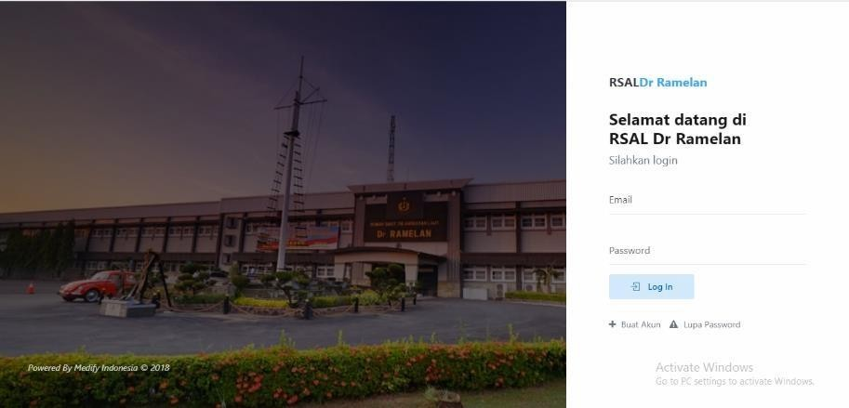

Gambar 2.1 Tampilan Halaman *Login*

1. Ketikkan *email* dan *password* yang sebelumnya sudah didaftarkan.

Kemudian klik tombol *sign in.*

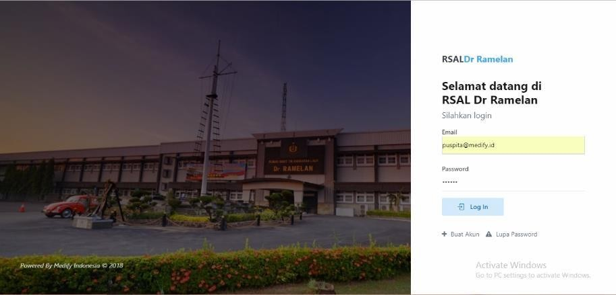

Gambar 2.2 Masukan *email* dan *password*

1. Apabila sudah berhasil login akan muncul halaman pertama

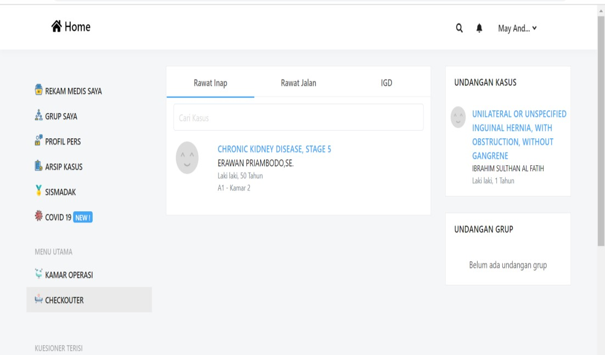

Gambar 2.3 Halaman Pertama

1. Klik Kamar Operasi, pilih jadwal operasi

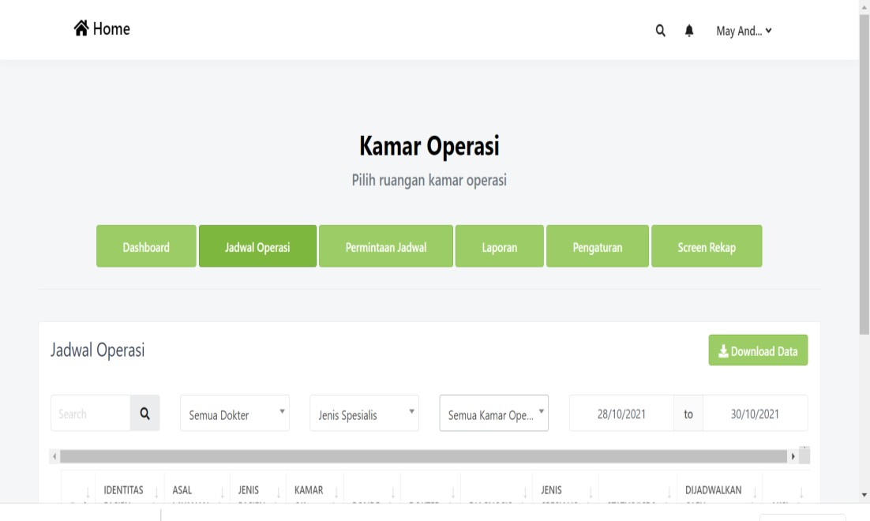

Gambar 2.4 Pemilihan Jadwal Opsi Kamar Operasi

1. Klik jadi kolabolator dan klik operasi

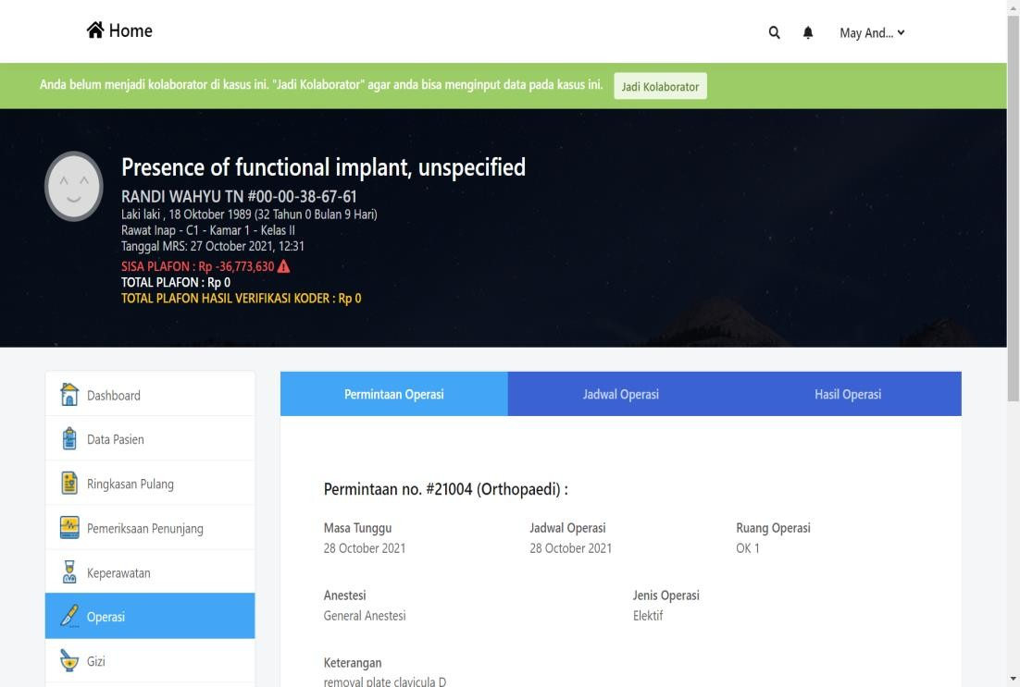

Gambar 2.5 Pemilihan Tindakan kolaborasi

1. Klik *assesmen*, kemudian klik *checklist* keselamatan pasien pembedahan

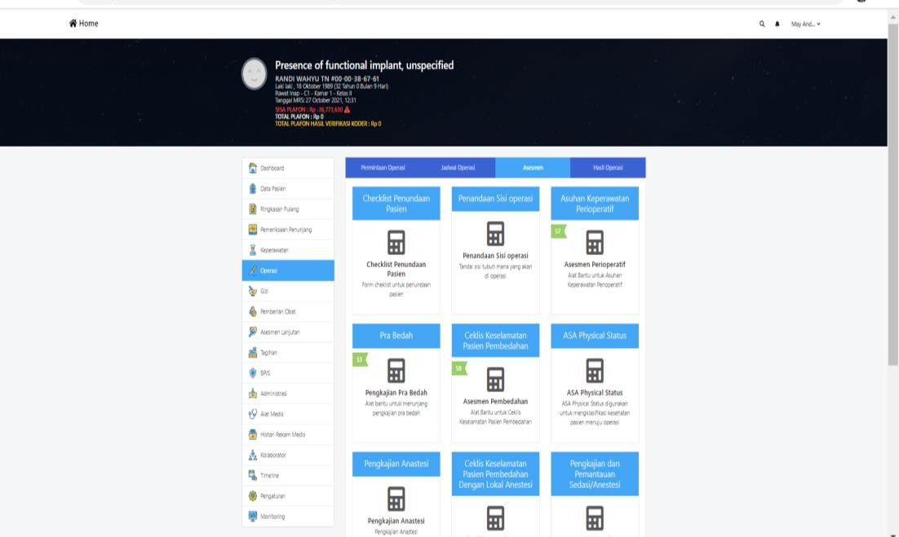

Gambar 2.6 Pemilihan *Assesmen*

1. Lakukan pengisian *checklist* keselamatan pembedahan sesuai dengan 3 fase pembedahan yang berlangsung *(sign in, time out* dan *sign out)*

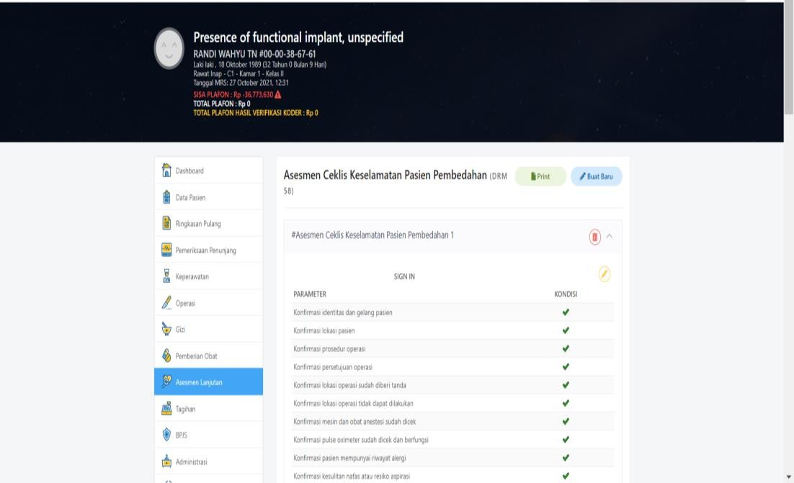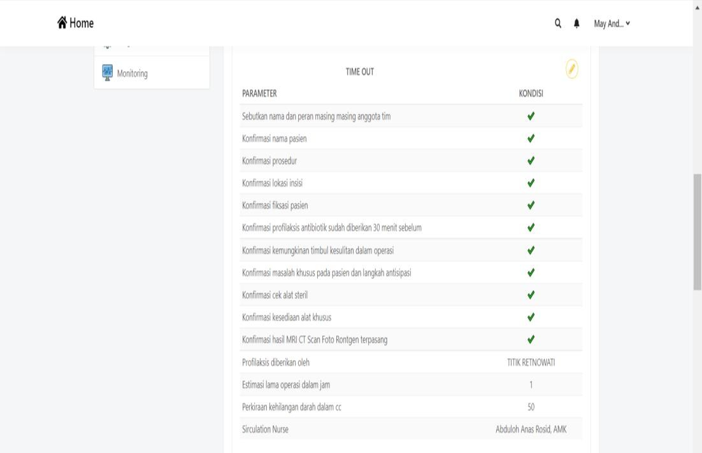

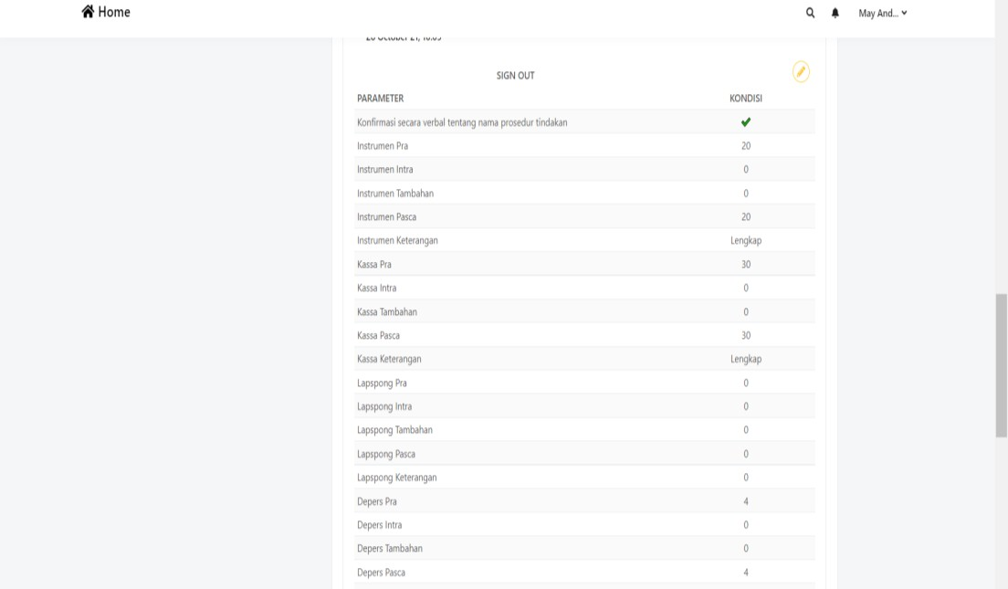

Gambar 2.7 *Checklist* Keselamatan Pembedahan *(Sign in, Time out* dan *Sign out)*

1. Setelah selesai pengisisn *checklist* Kembali ke halaman pertama, dan *sign out* dari aplikasi SIMRS

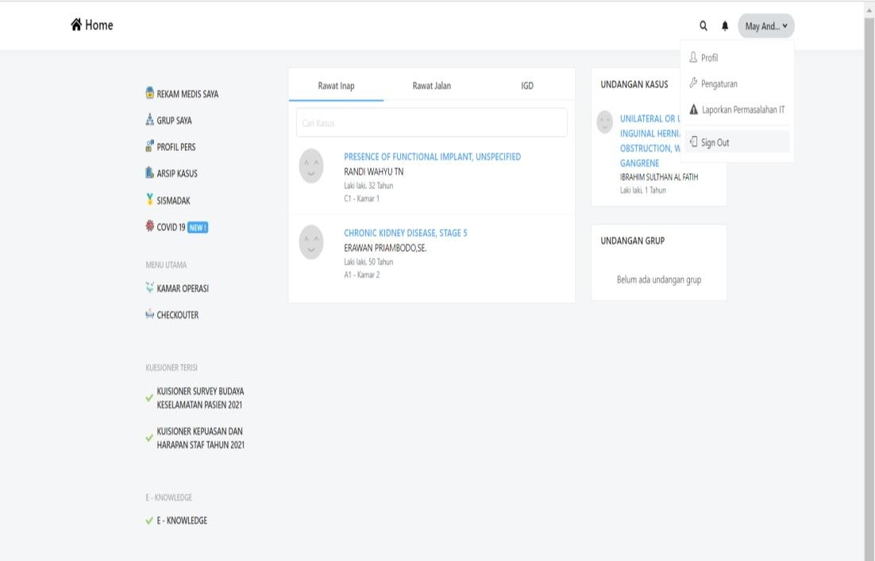

Gambar 2.8 Halaman Pertama dan *Sign Out* dari Aplikasi SIMRS

## Konsep Model Keperawatan Calista Roy

Roy mengembangkan dasar konsep keperawatannya pada tahun 1964-1966 dan baru dioperasionalkan pada tahun 1968. Roy menjelaskan bahwa manusia adalah makhluk bio, psiko, sosial, sebagai satu kesatuan yang utuh. Asumsi dasar model teori adaptasi Roy ada 2 (dua). Pertama, setiap individu selalu menggunakan koping yang bersifat positif maupun negatif. Kemampuan adaptasi seseorang dipengaruhi oleh 3 (tiga) komponen yaitu penyebab utama terjadinya perubahan, terjadinya perubahan itu sendiri dan pengalaman beradaptasi terhadap perubahan. Kedua, individu selalu berada dalam rentang sehat sakit, yang berhubungan dengan efektivitas koping yang dilakukan untuk mempertahankan kemampuan adaptasi

(Aini, 2018). Konsep yang dibahas dalam teori Roy terdiri dari: *input*, proses, *mode*

adaptasi/*efektor* dan *output.*

Input

Proses kontrol

Efektor

Output

1. Stimulsi *intern*

& *ekstern*

1. Tingkat

adaptasi (fokal, kontekstual, dan residual)

Mekanisme Koping

1. *Regulator*
2. *Cognator*
3. Fungsi fisiologis
4. Konsep diri
5. Konsep peran
6. Interdependensi

Respon

1. Adaptif
2. Maladaptif

*Feed Back* (Umpan Balik)

Gambar 2.9 Model Konsep Adaptasi Calista Roy (Aini, 2018)

Skema model adaptasi Roy dimulai dari proses *input* yang menjelaskan bahwa manusia sebagai suatu sistem yang dapat menyesuaikan diri dengan menerima masukan dari lingkungan luar dan lingkungan dalam diri individu itu sendiri kemuadian pada stimulasi adaptasi pada manusia dibagi menjadi 3 (tiga) diantaranya (Dharma, 2018) :

1. Stimulasi Fokal

Stimulus yang langsung beradaptasi dengan individu dan mempunyai pengaruh kuat terhadap individu

1. Stimulasi Konsektual

Stimulasi konsektual adalah stimulasi yang dialami individu baik internal maupun eksternal yang dapat mempengaruhi, dapat dilakukan observasi, serta diukur secara subjektif.

1. Stimulasi Residual

Stimulus lain yang merupakan ciri tambahan yang ada atau sesuai dengan situasi dalam proses penyesuaian dengan lingkungan yang sulit untuk diobservasi.

Pada tahap selanjutnya tahap proses kontrol terdapat 3 (tiga) komponen yaitu:

1. Meknisme Koping

Terdapat dua mekanisme yaitu mekanisme koping bawaan yang prosesnya tidak disadari oleh manusia ditentukan oleh genetik. Kedua yaitu mekanisme koping yang diperoleh melalui pengembangan atau pengalaman yang dipelajarinya.

1. Regulator Subsistem

Proses koping ini melibatkan subsistem tubuh yaitu saraf, proses kimiawi, dan sistem endokrin.

1. Kognator Subsistem

Kognator subsistem melibatkan 4 komponen sistem pengetahuan dan emosi yaitu pengolahan persepsi dan informasi, pembelajaran, pertimbangan, dan emosi.

Adaptasi Roy dijelaskan melalui sistem efektor/model adaptasi yang terdiri dari 4 (empat) yaitu:

1. Fungsi Fisiologis

Sistem adaptasi fisiologis antara lain ialah oksigenasi, nutrisi, eliminasi, aktivitas dan istirahat, integritas kulit, indera, cairan dan elektrolit, fungsi neurologis, endokrin, dan reproduksi.

1. Konsep Diri

Konsep diri merupakan seluruh keyakinan maupun perasaan yang dirasakan individu dalam waktu tertentu berupa reaksi terhadap orang lain dan tingkah laku secara langsung.

1. Fungsi Peran

Interaksi sosial seseorang berhubungan dengan orang lain. Berfokus pada bagaimana individu melakukan perannya dalam masyarakat.

1. Interindependen

Interindependen adalah hubungan individu dengan individu maupun kelompok dalam bentuk *support system*. Interdependen berfokus pada pemberian cinta, kasih, perhatian sebagai bentuk dukungan.

Proses terakhir dari teori adaptasi Roy ialah *output*. Perilaku sebagai *output* dari sistem adaptasi ialah berupa adaptif dan tidak adaptif, respon adaptif dapat meningkatkan integritas seseorang. Menurut Roy tujuan keperawatan ialah membantu individu beradaptasi terhadap perubahan kebutuhan psikologis, konsep diri, aturan-aturan yang berlaku, dan hubungan bebas pada waktu sehat dan sakit. Kebutuhan akan pelayanan keperawatan timbul saat klien tidak dapat beradaptasi dengan tekanan lingkungan *internal* dan *eksternal*. Semua individu harus beradaptasi dengan tekanan dalam hal berikut ini :

1. Memenuhi kebutuhan dasar psikologis.
2. Mengembangkan konsep diri yang positif.
3. Melaksanakan peraturan-peraturan sosial.
4. Mencapai keseimbangan antara kebebasan dan keterikatan

## Hubungan antar konsep

Survei budaya *patient safety* dapat dilakukan berdasarkan elemen yang mendasari dari organisasi yang menerapkan budaya *patient safety*, meliputi kerjasama dalam unit, ekspektasi manajer, pembelajaran organisasi, umpan balik dan komunikasi, komunikasi terbuka, dukungan manajer, persepsi *patient safety* , pelaporan kejadian, *staffing, hand over*, transisi dan respon tidak menghukum (Hadi, 2017). Sampai saat ini, penilaian keterampilan non teknis telah dilakukan secara bersamaan dengan tindakan pembedahan langsung atau tidak langsung (simulasi) oleh tim pengamat dalam ruang operasi. Ada batasan pada pendekatan ini yang mungkin mencerminkan kelebihan kognitif bagi pengamat, bias observasi, dan bias sikap dan perilaku bagi anggota tim (Cochrane et al., 2018). Roy *Adaptation* teori menjelaskan bahwa adaptasi merupakan suatu proses dan hasil dimana pemikiran dan perasaan seseorang individu atau kelompok yang sadar bahwa manusia dan lingkungan adalah satu kesatuan. Roy menjelaskan bahwa keperawatan sebagai proses interpersonal yang diawal adanya kondisi maladaptasi akibat perubahan lingkungan baik *internal* maupun *eksternal.* Sebagai suatu sistem, manusia mempunyai proses *internal* yang berperan untuk mempertahankan kesatuan individu, berinteraksi dengan lingkungan dan mengatasi lingkungan melalui mekanisme adaptasi bio-psikososial. (Kasron, 2017, Aligood, 2014).

Budaya *patient safety* menjadi masalah signifikan bagi organisasi kesehatan yang berusaha untuk meningkatkan mutu pelayanan kesehatan. Organisasi kesehatan perlu untuk mengubah budaya karyawan yaitu penerapan *surgical safety checklist* dengan optimal sehingga menanamkan budaya keselamatan pasien kepada tim bedah baik sikap maupun pelaksanaannya untuk selalu patuh dalam penerapan

*surgical safety checklist* dan dengan mudah melakukan perilaku-perilaku yang benar dan tidak melakukan kesalahan dalam perawatan pasien (Hadi, 2017). Teori Roy menekankan proses adaptasi dan konservasi pada perawat sebagai individu yang melaksanakan penerapan *checklist* keselamatan pembedahan pada aplikasi SIMRS di RSPAL Dr. Ramelan Surabaya, dikarenakan perubahan tersebut baru terlaksana sehingga memerlukan proses adaptasi.

## BAB 3

**KERANGKA KONSEP DAN HIPOTESIS**

## 3.1 Kerangka Konsep



Pelaksanaan

*Checklist*

Keselamatan Pembedahan

1. *Sign In*
2. *Time Out*
3. *Sign Out*

Tdak patuh dalam pelaksanaan

*Checklist* keselamatan pembedahan

**Maladaptif**

Patuh dalam pelaksanaan *Checklist*

keselamatan pembedahan

**Adaptif**

Perawatan Pasien Dikamar Bedah *(Safe Surgery Saves Lifes)*

1. *Surgical site infection prevention*
2. *Safe anaesthesia*
3. *Safe surgical teams*
4. *Surgical Care and Quality Assurance Mechanism*

Input

Proses

|  |  |  |
| --- | --- | --- |
| Faktor yang memepengaruhi kepatuhan:   1. Faktor *Internal:*    1. Pengetahuan    2. Sikap    3. Kemampuan    4. Motivasi 2. Faktor *Eksternal:*    1. Karakteristik Organisasi    2. Karakteristik kelompok    3. Karakteristik Pekerjaan    4. Karakteristik Lingkungan |  | |
|  | Motivasi:   1. *Internal* 2. *Eksternal* |
|  |
|  | |

Output

**Keterangan:**

: Diteliti

: Tidak diteliti

: Berhubungan

**Gambar 3.1 Kerangka Konseptual Hubungan Motivasi dengan Kepatuhan Perawat dalam Penerapan *Checklist* Keselamatan Pembedahan pada Aplikasi SIMRS di Ruang Kamar Bedah RSPAL Dr. Ramelan Surabaya**

46

47

## 3.3 Hipotesis

Hipotesis merupakan jawaban sementara peneliti, atau dalil sementara kebenarannya akan dibuktikan dalam penelitian (Notoatmodjo, 2010). Hipotesis yang ditetapkan dalam penelitian adalah “ada hubungan antara motivasi dengan kepatuhan perawat dalam penerapan *checklist* keselamatan pembedahan pada aplikasi SIMRS di ruang kamar bedah RSPAL Dr. Ramelan Surabaya”

## BAB 4 METODE PENELITIAN

Penelitian kesehatan merupakan suatu proses ilmiah yang sistematik untuk menemukan jawaban dan pertanyaan penelitian sesuai dengan tujuan penelitian kesehatan yang akan dicapai (Budiaman,2011). Metode penelitian adalah suatu cara untuk memperoleh kebenaran ilmu pengetahuan atau pemecahan suatu masalah, pada dasarnya menggunakan metode ilmiah (Notoadmodjo, 2010). Pada bab ini akan dijelaskan tentang desain penelitian, populasi, sampling dan sampel, identifikasi variable dan definisi operasional, pengumpulan data, analisa data dan etika penelitian.

## Desain Penelitian

Metode penelitian yang akan dilakukan pada penelitian ini adalah metode kuantitatif dengan desain penelitian *analitik korelasional*, yaitu dengan mengkaji hubungan antara veriabel motivasi perawat dengan kepatuhan penerapan *checklist* keselamatan pembedahan pada aplikasi SIMRS di ruang kamar bedah RSPAL Dr. Ramelan Surabaya, dengan pendekatan *Cross Sectional.*

Penelitian *Cross Sectional* merupakan rancangan penelitian yang pengukuran atau pengamatannya dilakukan secara simultan atau pada satu saat untuk mengetahui hubungan motivasi perawat dengan kepatuhan penerapan *checklist* keselamatan pembedahan pada aplikasi SIMRS di ruang kamar bedah RSPAL Dr. Ramelan Surabaya.

48

## Kerangka Kerja/Kerangka Operasional Penelitian

**Populasi**

Semua perawat kamar bedah RSPAL Dr. Ramelan Surabaya sebanyak 75 Responden



**Sampel**

Jumlah perawat kamar operasi RSPAL Dr. Ramelan Surabaya sebanyak 63 Responden



**Teknik sampling**

*Probability Sampling*





**Pengumpulan Data**



|  |  |  |
| --- | --- | --- |
| Motivasi Perawat |  | Kepatuhan penerapan *checklist* keselamatan pembedahan pada aplikasi SIMRS di ruang kamar bedah RSPAL Dr. Ramelan Surabaya |
|  |

**Analisa Data**

*Editing, Coding, Scoring, Tabulating,* teknik *Distribusi Frekuensi* dengan Analisa Data *Crosstab Chi-squere*



**Desiminasi Hasil Penelitian**

Ada hubungan motivasi perawat dengan kepatuhan penerapan *checklist* keselamatan pembedahan pada aplikasi SIMRS di ruang kamar bedah RSPAL Dr. Ramelan Surabaya

**Gambar 4.1 Kerangka Kerja Hubungan Motivasi Dengan Kepatuhan Penerapan *Checklist* Keselamatan Pembedahan Pada Aplikasi SIMRS Di Ruang Kamar Bedah RSPAL Dr. Ramelan Surabaya**

## Tempat dan Waktu Penelitian

Penelitian di laksanakan pada tanggal 17 Desember 2021 – 3 Januari 2022 di ruang kamar bedah RSPAL Dr. Ramelan Surabaya, sesuai dengan tujuan dan responden penelitian yang berada di ruang kamar bedah.

## Populasi dan Sampel

* + 1. **Populasi**

Populasi adalah wilayah generalisasi yang terdiri atas objek atau subjek yang mempunyai kualitas dan karakteristik tertentu yang ditetapkan oleh peneliti untuk dipelajari dan kemudian ditarik kesimpulannya (Sugiyono, 2007). Populasi dalam penelitian ini adalah seluruh perawat yang bertugas memberikan pelayanan bedah di kamar operasi RSPAL Dr. Ramelan Surabaya sebanyak 75 Perawat.

## Sampel

Sampel adalah bagian dari populasi yang dipilih dengan metode sampling tertentu untuk bisa memenuhi atau mewakili populasi (Nursalam, 2015). Sampel pada penelitian ini adalah sebagian perawat yang bertugas memberikan pelayanan bedah di ruang kamar RSPAL Dr. Ramelan Surabaya sebanyak 63 Perawat.

Penentuan kriteria sampel sangat membantu peneliti untuk mengurangi bias hasil penelitian. Kriteria sampel dapat dibedakan menjadi dua bagian yaitu kriteria inklusi dan kriteria eksklusi.

* + - 1. Kriteria inklusi.

Kriteria inklusi adalah karakter umum subjek penelitian dari suatu populasi target yang terjangkau yang akan diteliti (Nursalam, 2016).

Kriteria inklusi dalam penelitian ini adalah:

* + - * 1. Perawat kamar bedah yang bersedia menjadi responden
        2. Perawat PIC/katim dan perawat pelaksana
        3. Perawat kamar bedah dengan jenjang PK I, II, III, IV dan V
      1. Kriteria Eksklusi

Kriteria eksklusi adalah menghilangkan atau mengeluarkan subjek yang tidak memenuhi kriteria inklusi karena adanya penyakit yang mengganggu, hambatan etis dan subjek menolak berpartisipasi (Nursalam, 2016).

Kriteria eksklusi dalam penelitian ini adalah:

* + - * 1. Perawat kamar bedah yang sedang menjalankan cuti
        2. Perawat kamar bedah yang tidak mempunyai hp android
        3. Perawat kamar bedah yang tidak mempunyai paket internet untuk mengakses *google form*

## 4.1.1 Besar Sample

Berdasarkan penghitungan besar sampel digunakan rumus: N

n= 1 + N (d)2

Keterangan:

n = besarnya sampel

N = besarnya populasi yang terjangkau

d = tingkat kesalahan yang dipilih (0,05)

Jadi besar sampel pada penelitian ini adalah : N

n= 1 + N (d)2

75

n= 1 + 75 (0,05)2

75

n= 1,1875

n = 63 orang

Jadi besar sampel yang diambil di ruang kamar bedah RSPAL Dr. Ramelan sebanyak 63 orang.

## 4.4.4 Teknik Sampling

Teknik sampling yang digunakan pada penelitian ini adalah *Probability Sampling* menggunakan pendekatan *Simple Random Sampling* karena pengambilan sampel dilakukan secara acak tanpa memperhatikan strata yang ada pada populasi dengan cara menuliskan nama pada kertas dan dilakukan pengambilan secara acak.

## Identifikasi Variabel

Variabel adalah karakteristik yang diamati dan mempunyai variasi nilai serta merupakan operasionalisasi dari suatu konsep agar dapat diteliti secara empiris atau ditentukan tingkatnya (Setiadi, 2013). Variabel dalam penelitian ini ada 2 yaitu variabel independen (variabel bebas) dan variabel terikat (dependen).

1. Variabel Independen (Variabel Bebas)

Variabel independen atau variabel bebas adalah variabel yang nilainya menentukan variabel lain (Nursalam, 2015). Variabel independen dalam penelitian ini adalah motivasi perawat dalam penerapan *checklist* keselamatan pembedahan pada aplikasi SIMRS di ruang kamar bedah RSPAL Dr. Ramelan Surabaya.

1. Variabel Dependen (Variabel Terikat)

Variabel terikat atau variabel dependen adalah variabel yang nilainya ditentukan oleh variabel lain (Nursalam, 2015). Variabel dependen dalam penelitian ini adalah kepatuhan perawat dalam penerapan *checklist* keselamatan pembedahan pada aplikasi SIMRS di ruang kamar bedah RSPAL Dr. Ramelan Surabaya.

## Defenisi Operasional

Definisi operasional merupakan definisi berdasarkan karakteristik yang diamati dari sesuatu yang didefinisikan tersebut. Karakteristik yang dapat diamati (diukur) itulah yang merupakan kunci definisi operasional. Dapat diamati artinya memungkinkan peneliti untuk melakukan observasi atau pengukuran secara cermat terhadap suatu objek atau fenomena yang kemudian dapat diulangi lagi oleh orang lain (Nursalam, 2015).

## Tabel 4.1 Definisi Operasional Variabel Analisis Faktor Yang Berhubungan Dengan Penerapan *Surgical Safety Cheklist* (SSC) di Ruang Kamar Bedah RSPAL Dr. Ramelan Surabaya.

|  |  |  |  |  |  |
| --- | --- | --- | --- | --- | --- |
| **Variabel** | **Definisi Oprasional** | **Indikator / Parameter** | **Instrument** | **Skala Data** | **Kriteria Hasil** |
| 1. Variabel  Independen  Motivasi Perawat dalam penerapan *checklist* keselamatan pembedahan pada aplikasi SIMRS | Dorongan atau keinginan yang muncul dari dalam atau luar diri seorang perawat dalam penerapan *checklist* keselamatan pembedahan pada aplikasi SIMRS di  kamar bedah | Motivasi internal:   1. tanggung jawab 2. target yang jelas 3. memiliki tujuan 4. ada umpan balik 5. memiliki rasa senang 6. selalu berusaha mengungguli 7. diutamakan   Motivasi eksternal:   1. memenuhi kebutuhan kerjanya 2. senang   memperoleh pujian   1. bekerja dengan insentif 2. bekerja   memperoleh perhatian | Kuisioner | Ordinal | Motivasi untuk menerapkan SSC   1. Motivasi Baik   : 76 – 100 %   1. Motivasi Cukup   : 56 – 75 %   1. Motivasi Kurang   : < 56 % |
| 2. Variabel  Dependent*:*  Kepatuhan perawat penerapan *checklist* keselamatan pembedahan pada aplikasi SIMRS | Disiplin atau ketaatan seorang perawat dalam pengisian *checklist* keselamatan pembedahan pada aplikasi SIMRS di  kamar bedah | Kepatuhan pelaksanaan prosedur tetap *checklist* keselamatan pembedahan sebelum pasien diinkubasi, sebelum dimulai insisi dan setelah operasi   1. fase *Sign In* 2. fase *Time Out* 3. fase *Sign out* | Lembar Observasi Penerapan dan Dokumentasi SIMRS  *Checklist* Keselamatan Pembedahan | Ordinal | Kepatuhan Penerapan *Checklist* Keselamatan pembedahan  Patuh: bila menerapkan dan mengisi SIMRS *Checklist* keselamatan pembedahan 100% Tidak patuh: bila tidak menerapkan dan tidak mengisi SIMRS *Checklist* keselamatan pembedahan kurang dari 100% |

## Pengumpulan, Pengolahan dan Analisa Data

## Pengumpulan Data

Metode pengumpulan data merupakan cara peneliti untuk mengumpulkan data dalam penelitian. Tekhnik-teknik pengumpulan data antara lain, wawancara, observasi, kuisioner, angket, atau gabungan ketiganya (Notoadmojo, 2010).

1. Alat pengumpulan Data /Instrumen Penelitian

Intrument Penelitian yang digunakan dalam penelitian ini adalah

* 1. Data demografi

Intrumen yang digunakan untuk mendapatkan gambaran karakteristik data demografi responden, kuesioner karakteristik responden terdiri dari: usia, jenis kelamin, lama bekerja, jenjang PK (Perawat Klinis) dan pendidikan. Responden tinggal menjawab dengan memberikan tanda *checklist* (√) pada pilihan jawaban yang tersedia dan jawaban yang tertulis pada tempat yang diberikan.

* 1. Motivasi

Instrumen yang digunakan untuk mengukur motivasi menggunakan kuesioner motivasi yang diambil dari penelitian sebelumnya oleh Fathur Rohman (2017). Instrumen motivasi sudah di Uji Validitas dan Reliabilitas ulang oleh peneliti dengan hasil Cronbach's Alpha 0.916 untuk 30 pertanyaan valid. Kuesioner tentang motivasi perawat dalam penerapan *Surgical Patient Safety* berbentuk *closed question*/pertanyaan tertutup, pertanyaan positif *(Favourable)* dengan jawaban *multy choice* yaitu apabila pertanyaan dengan jawaban SS (sangat setuju) skor 4, S (setuju) skor 3,Tidak Setuju (TS) skor 2,

STS (sangat tidak setuju) skor 1. Jumlah pertanyaan ada 26 butir. Pertanyaan negatif *(Unfavourable)* dengan jawaban *multy choice* yaitu apabila pertanyaan dengan jawaban SS (sangat setuju) skor 1, S (setuju) skor 2, TS (tidak setuju) skor 3, STS (sangat tidak setuju) skor 4*.* Jumlah pertanyaan ada 4 butir. Kriteria motivasi dikategorikan menjadi : motivasi baik : 76–100 %, motivasi cukup : 56-75 %, motivasi kurang : <56 %. Kuesioner diambil dari penelitian sebelumnya oleh Fathur Rohman (2017).

**Tabel 4.2 *Blue Print* Motivasi**

|  |  |  |  |  |  |
| --- | --- | --- | --- | --- | --- |
| **No** | **Faktor** | **Indikator** | ***Favourable*** | ***Unfavourable*** | **Jumlah Soal** |
| 1 | Instrinsik | 1) Tanggung Jawab | 6,7,10,11 |  | 4 |
|  |  | 2) Target yang jelas | 8,9 | 2 |
|  |  | 3) Memiliki Tujuan | 13,17 | 2 |
|  |  | 4) Ada umpan balik | 5,12,21,22,25 | 5 |
|  |  | 5) Memiliki rasa senang | 1,3 | 2 |
| 2 | Ekstrinsik | 1. Memenuhi kebutuhan kerjanya 2. Senang memperoleh tujuan 3. Bekerja dengan instensif 4. Bekerja memperoleh perhatian | 14,15,16,26, | 27 | 8 |
|  |  | 28,29,30 |  |  |
|  |  | 18 | 4,19 | 3 |
|  |  | 20 | 2 | 2 |
|  |  | 23,24 |  | 2 |
|  | Jumlah |  | 26 | 4 | 30 |

* 1. Kepatuhan

Lembar observasi kepatuhan dibuat berdasarkan lembar *Surgical Safety Checklist* dari *World Health Organization* (WHO). Dilakukan oleh peneliti sendiri untuk menilai kepatuhan perawat dalam penerapan *Checklist* keselamatan pembedahan pada aplikasi Sistem Informasi Manajemen Rumah Sakit (SIMRS). Jumlah pernyataan ada 31 pernyataan terdiri dari 3 fase yaitu

pada fas*e Sign In* 12 pernyataan, Fase *Time Out* 14 pernyataan dan fase *Sign Out* 5 pernyataan, dengan penilaian dikatakan patuh jika perawat mengisi secara lengkap *checklist* keselamatan pembedahan pada aplikasi SIMRS pada setiap fase yaitu fase *sign in*, *time out*, dan *sign out* berdasarkan SPO di ruang kamar bedah RSPAL Dr. Ramelan Surabaya. Dikatakan tidak patuh jika perawat tidak mengisi secara lengkap *checklist* keselamatan pembedahan pada aplikasi SIMRS pada setiap fase yaitu fase *sign in, time out*, dan *sign out* berdasarkan SPO di ruang kamar bedah RSPAL Dr. Ramelan Surabaya.

**Tabel 4.3 *Blue Print* Kepatuhan**

|  |  |  |  |  |  |
| --- | --- | --- | --- | --- | --- |
| **No** | **Fase** | **Indikator** | ***Favourable*** | ***Unfavourable*** | **Jumlah** |
| 1 | *Sign In* | Pasien | 1,2,11 |  | 3 |
|  |  | Tim Bedah | 3,4,5,6,7,8,9,10,12 | 9 |
| 2 | *Time Out* | Pasien | 14 |  | 1 |
|  |  | Tim Bedah | 13,15,16,17,18,19 | 13 |
|  |  |  | 20,21,22,23,24,25 |  |
|  |  |  | 26 |  |
| 3 | *Sign Out* | Tim Bedah | 27,28,29,30,31 |  | 5 |
|  | Total |  | 31 |  | 31 |

1. Sumber Data

Data yang didapatkan adalah data primer karena data tersebut didapatkan langsung dari responden malalui pengisian kuesioner.

1. Cara Pengumpulan Data

Pengajuan judul penelitian. Setelah judul di setujui oleh pembimbing, peneliti meminta surat ke bagian administrasi akademis kemahasiswaan yang telah di *legalisasi*, kemudian diserahkan kepada pihak RSPAL Dr. Ramelan

Surabaya untuk meminta perijinan. Setelah surat diserahkan kepada pihak RSPAL Dr. Ramelan Surabaya untuk meminta perijinan penelitian. Pengumpulan data dilakukan setelah mendapatkan ijin dari pihak STIKES Hang Tuah Surabaya khususnya Program Studi S1 Keperawatan untuk mengadakan penelitian. Peneliti meminta ijin kepada RSPAL Dr. Ramelan Surabaya untuk melakukan penelitian di ruang kamar bedah RSPAL Dr. Ramelan Surabaya. Setelah mendapatkan ijin pengam Bubilan data peneliti menentukan sampel sesuai kreteria penelitian di ruang operasi RSPAL Dr. Ramelan Surabaya. Jumlah populasi sebanyak 75 responden dan diambil sampel sebanyak 63 responden. Tekhnik pengambilan sampel dilakukan menggunakan lotere. Peneliti membuat 75 potongan kertas yang diberi nomor dari 1 sampai 75. Kertas dilipat dan dimasukkan ke dalam kotak atau gelas yang diberi lubang kecil di penutupnya. Kotak atau gelas dikocok, lalu diambil satu potong setiap kali pengocokan. Angka atau nomor yang tertera dalam kertas tersebut dilihat dan dicatat angkanya sampai dengan pengocokan ke 63. Langkah selanjutnya, peneliti menjelaskan kepada responden tujuan dilakukannya penelitian dan prosedur penelitian serta hak-hak dan kewajiban menjadi responden. Responden yang bersedia kemudian diminta untuk menandatangani surat persetujuan menjadi responden. Peneliti juga meminta ijin kepada kepala ruangan kamar operasi RSPAL Dr. Ramelan untuk melakukan observasi kepada responden yang bersedia dijadikan responden serta meminta ijn untuk melihat data dari dokumentasi *checklist* keselamatan pembedahan di SIMRS. Setelah responden bersedia, peneliti melakukan

penelitian dengan cara memberikan link *gogle form* untuk diisi dan observasi. Setelah link *google form* terisi dan hasil observasi terdata, peneliti langsung melakukan proses editing. Hal ini dilakukan untuk mengantisipasi jika ada data yang kurang lengkap dapat langsung dikonfirmasikan pada responden. Penelitian dilakukan selama 2 minggu. Setelah data terkumpul selanjutnya dilakukan pengelolahan data yaitu *coding, scoring* dan *tabulating* serta analisa data sesuai data penelitian menggunakan uji Distribusi Frekuensi dan disajikan dalam bentuk tabel serta dilanjutkan kesimpulan hasil penelitian.

## Pengolahan Data

Setelah data terkumpul, maka dilakukan pengolahan data melalui tahapan

*Editing, Coding, Scoring* dan *Tabulating.*

1. *Editing* (Pemeriksaan Data)

Proses editing adalah kegiatan untuk memeriksa daftar pertanyaan kuisioner. Peneliti melakukan pemeriksaan terhadap pertanyaan yang meliputi kelengkapan jawaban, keterbatasan tulisan, konsistensi dan relevansi jawaban (Setiadi, 2013). Pada penelitian ini editing dilakukan sendiri oleh peneliti ditempat penelitian agar apabila ada kekurangan data dapat langsug dilengkapi.

1. *Coding* (Pembuatan Kode)

*Coding* adalah kegiatan mengklasifikasikan jawaban-jawaban pertanyaan kuisioner dari responden dalam kategori (Setiadi, 2013). Peneliti memberikan tanda atau kode tertentu pada setiap jawaban responden dalam kuisioner yang bertujuan untuk lebih memudahkan peneliti saat menganalisa data (Notoadmojo, 2010).

1. *Scoring* (Penjumlahan Data)

*Scoring* adalah kegiatan pengolahan data untuk selanjutnya dilakukan kesimpulan atau dengan kata lain scoring adalah menjumlahkan seluruh hasil jawaban responden untuk kemudian dilakukan tabulasi data (Setiadi, 2013).

1. *Tabulating* (Memasukkan Data)

Tabulasi adalah membuat tabel data, sesuai dengan tujuan penelitian atau yang diinginkan oleh peneliti (Notoadmojo, 2010). Hasil penelitian ini disajikan dalam bentuk tabel distribusi, kemudian diberi interpretasi atas data tersebut berdasarkan variabel yang diteliti sesuai dengan kriteria.

## Analisis Data

Dalam penelitian ini, data yang sudah terkumpul selanjutnya akan diolah dan dianalisis dengan teknik statistik. Proses pemasukan data dan pengelolahan data menggunakan aplikasi perangkat lunak komputer dengan penggunaan program SPSS. Pada penelitian ini menggunakan dua cara dalam menganalisis data, yaitu analisis data *Univaria*t dan *Bivariat.*

1. Analisis *Univariat* (Analisis Satu Variabel)

Analisis univariat merupakan proses analisis data pada tiap variabelnya. Pada penelitian ini analisis univariat dilakukan terhadap variabel dari hasil penelitian, analisis ini akan menghasilkan distribusi dan presentase dari tiap variabel yang diteliti.

1. Analisis *Bivariat* (Analisis Dua Variabel)

Analisis bivariat merupakan analisis yang dilakukan terhadap dua variabel yang diduga berhubungan. Rumus statistik yang digunakan dalam penelitian

ini yaitu uji *crosstabs Chi-Square* dengan tingkat signifikansi <0,05.

## Etika Penelitian

Penelitian ini menggunakan manusia sebagai subjek penelitian tidak boleh bertentangan dengan etika. Untuk itu tujuan penelitian harus etik dalam arti hak responden harus dilindungi. Sebelum penelitian, peneliti terlebih dahulu meminta ijin ke institusi yang berkaitan untuk melakukan penelitian (Nursalam, 2015).

Masalah etika yang harus diperhatikan adalah sebagai berikut:

1. Lembar Persetujuan *(Informed Concent)*

Subjek harus mendapatkan informasi secara lengkap tentang tujuan penelitian yang akan dilaksanakan, mempunyai hak untuk bebas berpartisipasi atau menolak menjadi responden. Pada *informed consent* juga perlu dicantumkan bahwa data yang diperoleh hanya akan dipergunakan untuk pengembangan ilmu (Nursalam, 2015). Lembar persetujuan diberikan kepada karyawan yang bersedia menjadi responden. Peneliti menjelaskan maskud dan tujuan penelitian yang dilakukan. Jika pasien tersebut bersedia di teliti dan menjadi responden, maka mereka harus menanda tangani lembar persetujuan tersebut. Akan tetapi jika karyawan tersebut tidak bersedia di teliti dan menjadi responden, maka peneliti akan menghormati keputusan yang di ambil oleh karyawan tersebut dengan tidak memaksanya.

1. Tanpa nama *(Anonymity)*

Masalah etika keperawatan merupakan masalah yang memberikan jaminan dalam penggunaan subjek penelitian dengan cara tidak memberikan atau mencantumkan nama responden pada lembar alat ukur dan hanya menuliskan

kode pada lembar pengumpulan data atau hasil penelitian yang akan disajikan (Hidayat, 2010). Dalam penelitian ini responden tidak perlu mencantumkan namanya pada lembar pengumpulan data, cukup menulis nomor responden atau inisial saja untuk menjamin kerahasiaan identitas.

1. Kerahasiaan *(Confidentiality)*

Masalah ini merupakan masalah etika dengan memberikan jaminan kerahasiaan hasil penelitian, baik informasi maupun masalah-masalah lainnya. Semua informasi yang telah dikumpulkan dijamin kerahasiannya oleh peneliti, hanya kelompok data tertentu yang akan dilaporkan pada hasil riset (Hidayat, 2010). Dalam penelitian ini kerahasiaan informasi yang diperoleh dari responden akan dijamin kerahasiaan oleh peneliti. Penyajian data atau hasil peneliti hanya ditampilkan pada forum akademik.

## BAB 5

**HASIL DAN PEMBAHASAN**

Bab ini diuraikan tentang hasil penelitian dan pembahasan dari pengumpulan data tentang hubungan tingkat motivasi dengan kepatuhan perawat dalam penerapan checklist keselamatan pembedahan yang terdokumentasi di aplikasi SIMRS di kamar bedah RSPAL Dr. Ramelan Surabaya.

## Hasil Penelitian

Pengambilan data dilakukan pada tanggal 17 Desember 2021 – 3 Januari 2022 dan didapatkan 63 responden. Penyajian data meliputi gambaran umum lokasi penelitian, data umum (karakteristik responden yang meliputi usia, jenis kelamin, lama bekerja, jenjang PK (Perawat Klinis) serta pendidikan dan data khusus meliputi motivasi dan kepatuhan perawat dalam penerapan *checklist* keselamatan pembedahan pada aplikasi SIMRS.

## Gambaran Umum Tempat Penelitian

Penelitian ini dilakukan di Ruang Kamar Bedah (OK Central dan OK IGD) RSPAL Dr. Ramelan Surabaya.

1. Gambaran Umum RSPAL Dr. Ramelan Surabaya

RSPAL Dr. Ramelan Surabaya merupakan Rumah Sakit pemerintah (Kementrian Pertahanan) tipe A yaitu Rumah Sakit rujukan dan pendidikan yang melayani TNI AL, TNI AD, TNI AU, keluarga dan masyarakat umum. RSPAL Dr. Ramelan Surabaya didirikan pada tanggal 7 Agustus 1950 terletak di jalan Gadung No. 1 Surabaya menempati lahan 2.508.250 m2 dengan luas bangunan 86,185 m2 dibawah

63

pimpinan saat ini Laksamana Pertama TNI dr. Radito Soesanto, Sp.THT-KL, Sp.KL dengan batas wilayah meliputi sebagai berikut:

Sebelah utara : Jalan Gadung II, III, dan Jalan Gembili raya Kel. Jagir Sebelah timur : Kampung Roworejo kel. Bendul merisi

Sebelah Selatan : Jalan Jetis wetan Margorejo Sebelah barat : Jalan Raya Achmad Yani

Motto, visi, misi Rumkital Dr. Ramelan Surabaya adalah sebagai berikut:

1. Motto

Satukan tekat, berikan pelayanan terbaik (Teliti, Efisien, Ramah, Bermutu, Akurat, Intensif, dan Kekeluargaan)

1. Visi

Menjadi Rumah Sakit Terkemuka Bagi TNI dan Masyarakat, yang Mampu Memberikan Dukungan dan Pelayanan Kesehatan serta Menyelenggarakan Pendidikan yang Bermutu

1. Misi
   1. Memberikan dukungan kesehatan bagi satuan-satuan kerja TNI dalam tugas operasional dan latihan.
   2. Menyelenggarakan pelayanan kesehatan yang professional dan inovatif bagi anggota TNI dan keluarganya serta masyarakat umum.
   3. Mewujutkan pusat-pusat unggulan pelayanan kesehatan yang handal
   4. Meningkatkan profesionalisme sumber daya manusia melalui pendidikan berkelanjutan
   5. Menyelenggarakan pendidikan dan penelitian yang bermutu.
2. Gambaran Umum Departemen Bedah (Kamar Operasi Bedah Sentral) RSPAL Dr. Ramelan Surabaya

Departemen Bedah (Kamar Operasi Bedah Sentral) RSPAL Dr. Ramelan Surabaya melayani tindakan baik operasi besar, sedang, dan kecil kurang lebih dalam sehari 40 operasi dengan berbagai jenis kasus pembedahan. Adapun lokasi gedung kamar operasi berada di tengah-tengah area bangunan Rumah Sakit, dengan batas sebelah utara gedung Uji Pemeriksaan Kesehatan (URIKES), batas sebelah selatan gedung ICU Sentral, batas sebelah barat ruang perawatan F-1, G-1, dan H-1, dan batas sebelah timur ruang perawatan A-1, B-1, dan C-1. Adapun luas bangunan gedung bedah sentral 80m x 20m = 1600m2. Terdapat 12 kamar operasi yang melayani semua jenis kasus pembedahan, yang terdiri dari beberapa bagian:

* 1. OK 1 dan 2 Bedah Orthopedi
  2. OK 3 Bedah Urologi
  3. OK.4 Bedah Digestiv
  4. OK 5 Bedah Syaraf
  5. OK 6 Bedah Minor
  6. OK 7 Bedah Jantung
  7. OK 8 Bedah Onkologi
  8. OK 9 Bedah Umum
  9. OK 10 Bedah THT dan Bedah Mulut
  10. OK 11 dan 12 Bedah Obgyn

Jumlah tenaga di ruang Kamar Operasi Bedah Central RSPAL Dr. Ramelan Surabaya

|  |  |  |  |  |  |  |  |
| --- | --- | --- | --- | --- | --- | --- | --- |
| No. | Tenaga | Jumlah | Tingkat Pendidikan | Masa Kerja | Status Kepegawaian | Jabatan saat ini | Sertifikat Pelatihan |
| 1. | Dokter Bedah | 25  orang | S-2  spesialisasi bedah = 25 orang | Masa kerja > 15 th =  10  orang, 10-15  th = 10 orang,  < 5 th = 5 orang | 15 TNI AL, 5  PNS, 5 PHL | 3 KADEP, 7  Kasubdep, 15 Anggota | 25 orang pelatihan ATCLS, ALS, BES, Pelatihan Bedah dan Seminar Bedah |
| 2. | Dokter Anastesi | 8  orang | S-2  spesialisasi anastesi = 8 orang | Masa kerja > 15 th =  5  orang,  < 5 th = 3 orang | 5 TNI AL, 3 PHL | 2 Kasubdep,  6 Anggota | 8 orang  pelatihan ATCLS, ALS,  Pelatihan Anastesi dan Seminar Anastesi |
| 3. | Perawat | 45  orang | D-3 = 39  orang, S-1  = 3 orang,  Ners = 3 orang | Masa kerja > 15 th =  10  orang, 10-15  th = 20 orang,  > 5 th = 10  orang,  < 3 th = 5 orang | 13 TNI AL,  17 PNS, 15 PHL | 1 KARU, 17  KATIM, 27 PP | 5 orang  pelatihan kamar bedah, TOT, 20 orang pelatihan BSCORN, BTCLS, BLS,  BES, 20 orang pelatihan CI, PPI, APAR, 45  orang mengikuti seminar- seminar bedah. |
| 4. | Anastesi | 25  orang | D-3 = 19  orang, D-4  = 3 orang,  S-1 = 3  orang | Masa kerja > 30 th =  7  orang, 10-15  th = 6 orang, 5-10 th  = 6  orang,  < 5 th = 6 orang | 13 TNI AL, 8  PNS, 4 PHL | Koordinator penata = 1 orang, PIC  = 5 orang,  anggota = 19 orang | 3 orang  pelatihan perawat terampil anastesi, BTCLS, 22  orang pelatihan BTCLS, BLS, PPI |
| 5. | CSSD | 10  orang | SMU = 10  orang | Masa kerja > 15 th =  2 | 1 PNS, 9 PHL | PIC = 1  orang, anggota = 9 orang | 1 orang ikut pelatihan  CSSD, 9 orang seminar PPI, |

|  |  |  |  |  |  |  |  |
| --- | --- | --- | --- | --- | --- | --- | --- |
|  |  |  |  | orang, 10-15  th = 2 orang,  < 5 th = 6 orang |  |  | Dekontaminasi Instrument |
| 6. | Administrasi | 9  orang | SMU = 8  orang, S-1  = 1 orang | Masa kerja > 15 th =  3  orang, 10-15  th = 2 orang,  < 5 th = 4 orang | 1 TNI AL, 5  PNS, 3 PHL | Anggota = 9 orang | 2 orang  pelatihan komunikasi efektif, 7 orang pelatihan computer |

1. Gambaran Umum Kamar Operasi IGD (Instalasi Gawat Darurat) RSPAL Dr.

Ramelan Surabaya

Kamar Operasi IGD (Instalasi Gawat Darurat) RSPAL Dr. Ramelan Surabaya melayani tindakan operasi cito *emergency* baik operasi besar, khusus, dan sedang kurang lebih dalam sehari 15 operasi *cito* dengan berbagai jenis kasus pembedahan. Adapun lokasi gedung kamar operasi cito *Emergency* berada di lantai 4 dari area bangunan IGD (lantai 1 untuk kasus kegawatdaruratan, lantai 2 pelayanan obstreti neonatal esensial/*emergency* komprehensif, dan lantai 3 ICU (*Intensive Care Unit*) dengan batas sebelah barat *frontage* A. Yani, batas sebelah utara pos pomal dan *exit park,* batas sebelah selatan *Hellypad* dan batas sebelah timur Pasien *Transit,* CPU (*Chest Pain Unit*), *Diagnostic Room*. Adapun luas bangunan gedung OK IGD 42m x 14m = 588m2. Terdapat 4 kamar operasi yang melayani semua jenis kasus pembedahan, yang terdiri dari beberapa bagian:

* 1. OK IGD 1 Bedah Orthopedi dan Bedah Syaraf
  2. OK IGD 2 Bedah Digestif, Bedah Plastik, Bedah Anak
  3. OK IGD 3 Bedah Mulut, Bedah THT, Bedah Onkologi dan Bedah Umum
  4. OK IGD 4 Bedah Obgyn

Jumlah tenaga di ruang Kamar Operasi IGD (Instalasi Gawat Darurat) RSPAL Dr.

Ramelan Surabaya

|  |  |  |  |  |  |  |  |
| --- | --- | --- | --- | --- | --- | --- | --- |
| No. | Tenaga | Jumlah | Tingkat Pendidikan | Masa Kerja | Status Kepegawaian | Jabatan saat ini | Sertifikat Pelatihan |
| 1. | Dokter Bedah | 15  orang | S-2  spesialisasi bedah = 15 orang | Masa kerja > 15 th =  10  orang, 10-15  th = 3 orang,  < 5 th  = 2  orang | 10 TNI-AL, 3  PNS, 5 PHL | 2  KADEP, 5  Kasubdep, 8 Anggota | 15 orang pelatihan ATCLS, ALS, BES, Pelatihan Bedah dan Seminar Bedah |
| 2. | Dokter Anastesi | 6  orang | S-2  spesialisasi anastesi = 6 orang | Masa kerja >  = 15 th  3  orang,  < = 5  th 3  orang | 3 TNI AL, 3 PHL | 1  Kasubdep, 5 Anggota | 6 orang  pelatihan ATCLS, ALS,  Pelatihan Anastesi dan Seminar Anastesi |
| 3. | Perawat | 30  orang | D-3 = 19  orang, S1  = 5 orang,  Ners = 6 orang | Masa kerja > 30 th =  1  orang, 10-15  th = 6 orang, 5-10 th  6  orang,  < 5 th  = 7  orang | 2 TNI AL, 8  PNS, 20 PHL | 1 KARU, 5 KATIM, 24 PP | 10 orang pelatihan BTCLS, BLS, BES. 5 orang pelatihan BSCORN, 5 orang pelatihan CI, PPI, APAR, 30 orang mengikuti seminar- seminar bedah |
| 4. | Anastesi | 20  orang | D-3 = 14  orang, D-4  = 3 orang,  S-1 = 3  orang | Masa kerja > 30 th =  4  orang, 10-15  th = 6 orang, 5-10 th | 9 TNI AL, 7  PNS, 4 PHL | 6 PIC, 14 PP | 1 orang  pelatihan perawat terampil anastesi, BTCLS, 19  orang pelatihan |

|  |  |  |  |  |  |  |  |
| --- | --- | --- | --- | --- | --- | --- | --- |
|  |  |  |  | = 6  orang,  < 5 th  = 6  orang |  |  | BTCLS, BLS, PPI |
| 5. | CSSD | 6  orang | SMU = 6  orang | Masa kerja > 15 th  = 2  orang, masa kerja > 3 th =  4  orang | 1 TNI AL, 2  PNS, 3 PHL | 6  Anggota | 1 orang ikut pelatihan CSSD, 5 orang blm ikut pelatihan CSSD, 6 orang pelatihan PPI, Dekontaminasi Instrument |
| 6. | Administrasi | 1  orang | S-1 | < 1 th | PHL | Anggota | Belum pernah mengikuti pelatihan |

## Gambaran Umum Subyek Penelitian

Subjek pada penelitian ini adalah perawat di ruang kamar bedah RSPAL Dr. Ramelan Surabaya, jumlah keseluruhan responden penelitian adalah 63 perawat. Data demografi yang meliputi usia, jenis kelamin, lama bekerja, jenjang PK (Perawat Klinis) serta pendidikan yang diperoleh melalui data kuesioner pengisian *google form*.

## Data Umum Hasil Responden

1. Karakteristik Responden Berdasarkan Usia

Tabel 5.1 Karakteristik Responden Berdasarkan Usia Perawat di Ruang Kamar Bedah RSPAL Dr. Ramelan Surabaya, 17 Desember 2021 – 3 Januari 2022 (n=63)

|  |  |  |
| --- | --- | --- |
| **Usia** | **Frekuensi (f)** | **Prosentase (%)** |
| 21 - 30 Tahun  31 - 40 Tahun | 19  30 | 30.2 %  47.6 % |
| 41 - 50 Tahun | 14 | 22.2 % |
| **Total** | **63** | **100.0 %** |

Tabel 5.1 menunjukan bahwa dari 63 responden perawat di ruang kamar bedah RSPAL Dr. Ramelan Surabaya yang berusia 31 - 40 tahun berjumlah 30 orang (47,6%). Perawat yang berusia 21 - 30 tahun berjumlah 19 orang (30,2%) dan perawat yang berusia 41 - 50 tahun berjumlah 14 orang (22,2%).

1. Karakteristik Responden Berdasarkan Jenis Kelamin

Tabel 5.2 Karakteristik Responden Berdasarkan Jenis Kelamin Perawat di Ruang Kamar Bedah RSPAL Dr. Ramelan Surabaya, 17 Desember 2021 – 3 Januari 2022 (n=63)

|  |  |  |
| --- | --- | --- |
| **Jenis Kelamin** | **Frekuensi (f)** | **Prosentase (%)** |
| Laki-laki | 29 | 46.0 % |
| Perempuan | 34 | 54.0 % |
| **Total** | **63** | **100.0%** |

Tabel 5.2 menunjukan bahwa dari 63 responden perawat di ruang kamar bedah RSPAL Dr. Ramelan Surabaya yang jenis kelamin nya perempuan 34 (54%) dan laki- laki 29 (46%).

1. Karakteristik Responden Berdasarkan Lama Bekerja

Tabel 5.3 Karakteristik Responden Berdasarkan Lama Bekerja Perawat di Ruang Kamar Bedah RSPAL Dr. Ramelan Surabaya, 17 Desember 2021 – 3 Januari 2022 (n=63)

|  |  |  |
| --- | --- | --- |
| **Lama Kerja** | **Frekuensi (f)** | **Prosentase (%)** |
| < 1 Tahun  1-3 Tahun  3-5 Tahun | 3  17  8 | 4.8 %  27.0 %  12.7 % |
| 5-10 Tahun  > 10 Tahun | 22  13 | 34.9 %  20.6 % |
| **Total** | **63** | **100.0%** |

Tabel 5.3 menunjukan bahwa dari 63 responden perawat di ruang kamar bedah RSPAL Dr. Ramelan Surabaya yang lama kerjanya 5-10 tahun sebanyak 22 orang (34,9%), lama kerja 1-3 tahun sebanyak 17 orang (27%), lama kerja > 10 tahun

sebanyak 13 orang (20,6%), lama kerja 3-5 tahun sebanyak 8 orang (12,7%) dan lama

kerja < 1 tahun sebanyak 3 orang (4,8%).

1. Karakteristik Responden Berdasarkan Jenjang PK (Perawat Klinis)

Tabel 5.4 Karakteristik Responden Berdasarkan Jenjang PK (Perawat Klinis) di Ruang Kamar Bedah RSPAL Dr. Ramelan Surabaya, 17 Desember 2021 – 3 Januari 2022 (n=63)

|  |  |  |
| --- | --- | --- |
| **Perawat Klinis** | **Frekuensi (f)** | **Prosentase (%)** |
| PK I PK II | 28  16 | 44.4 %  25.4 % |
| PK III  PK IV | 17  2 | 27.0 %  3.2 % |
| **Total** | **63** | **100.0 %** |

Tabel 5.4 menunjukan bahwa dari 63 responden perawat di ruang kamar bedah RSPAL Dr. Ramelan Surabaya perawat yang jenjang PK I sebanyak 28 orang (44,4%), perawat yang jenjang PK III sebanyak 17 orang (27%), perawat yang jenjang PK II sebanyak 16 orang (25,4%), dan perawat yang jenjang PK IV sebanyak 2 orang (3,2%).

1. Karakteristik Responden Berdasarkan Pendidikan

Tabel 5.5 Karakteristik Responden Berdasarkan Pendidikan di Ruang Kamar Bedah RSPAL Dr. Ramelan Surabaya, 17 Desember 2021 – 3 Januari 2022 (n=63)

|  |  |  |
| --- | --- | --- |
| **Pendidikan** | **Frekuensi (f)** | **Prosentase (%)** |
| D3 Keperawatan S1 Keperawatan | 46  6 | 73.0 %  9.5 % |
| Ners | 11 | 17.5 % |
| **Total** | **63** | **100.0 %** |

Tabel 5.5 menunjukan bahwa dari 63 responden perawat di ruang kamar bedah RSPAL Dr. Ramelan Surabaya yang berpendidikan D3 Keperawatan sebanyak 46 orang (73%), sedangkan yang berpendidikan Ners sebanyak 11 orang (17,5%) dan yang berpendidikan S1 Keperawatan sebanyak 6 orang (9,5%).

## Data Khusus Penelitian

1. Karakteristik motivasi perawat dalam penerapan *Checklist* keselamatan pembedahan pada aplikasi SIMRS di ruang kamar bedah RSPAL Dr. Ramelan Surabaya

Tabel 5.6 Karakteristik Motivasi Perawat dalam Penerapan *Checklist* Keselamatan Pembedahan pada Aplikasi SIMRS di Ruang Kamar Bedah RSPAL Dr. Ramelan Surabaya, 17 Desember 2021 – 3 Januari 2022 (n=63)

|  |  |  |
| --- | --- | --- |
| **Motivasi** | **Frekuensi (f)** | **Prosentase (%)** |
| Motivasi Cukup Motivasi Baik | 20  43 | 31.7%  68.3% |
| **Total** | **63** | **100.0 %** |

Tabel 5.6 menunjukan bahwa dari 63 responden perawat di ruang kamar bedah RSPAL Dr. Ramelan Surabaya, perawat yang motivasinya baik dalam penerapan *Checklist* keselamatan pembedahan pada aplikasi SIMRS di ruang kamar bedah RSPAL Dr. Ramelan Surabaya sebanyak 43 orang (68,3%) sedangkan perawat yang motivasinya cukup dalam penerapan *Checklist* keselamatan pembedahan pada aplikasi SIMRS di ruang kamar bedah RSPAL Dr. Ramelan Surabaya sebanyak 20 orang (31,7%).

1. Karakteristik kepatuhan perawat dalam penerapan *Checklist* keselamatan pembedahan pada aplikasi SIMRS di ruang kamar bedah RSPAL Dr. Ramelan Surabaya

Tabel 5.7 Karakteristik Kepatuhan Perawat dalam Penerapan *Checklist* Keselamatan Pembedahan pada Aplikasi SIMRS di Ruang Kamar Bedah RSPAL Dr. Ramelan Surabaya, 17 Desember 2021 – 3 Januari 2022 (n=63)

|  |  |  |
| --- | --- | --- |
| **Kepatuhan** | **Frekuensi (f)** | **Prosentase (%)** |
| Patuh Tidak Patuh | 47  16 | 74.6 %  25.4 % |
| **Total** | **63** | **100.0 %** |

Tabel 5.7 menunjukan bahwa dari 63 responden perawat yang di ruang kamar bedah RSPAL Dr. Ramelan Surabaya, yang patuh dalam penerapan *Checklist* keselamatan pembedahan pada aplikasi SIMRS di ruang kamar bedah RSPAL Dr. Ramelan Surabaya sebanyak 47 orang (74,6%), sedangkan perawat yang tidak patuh dalam penerapan *Checklist* keselamatan pembedahan pada aplikasi SIMRS di ruang kamar bedah RSPAL Dr. Ramelan Surabaya sebanyak 16 orang (25,4%).

1. Hubungan Motivasi dengan kepatuhan perawat dalam penerapan *Checklist* keselamatan pembedahan pada aplikasi SIMRS di ruang kamar bedah RSPAL Dr. Ramelan Surabaya

Tabel 5.8 Hubungan Motivasi dengan Kepatuhan Perawat dalam Penerapan *Checklist* Keselamatan Pembedahan pada Aplikasi SIMRS di Ruang Kamar Bedah RSPAL Dr. Ramelan Surabaya, 17 Desember 2021 – 3 Januari 2022 (n=63)

|  |  |  |  |  |  |  |
| --- | --- | --- | --- | --- | --- | --- |
| **Kepatuhan Perawat dalam Penerapan *Checklist* Keselamatan Pembedahan pada Aplikasi SIMRS** | | | | | | |
| **Motivasi** | **Patuh** |  | **Tidak Patuh** | | **Total** | |
|  | **f** | **%** | **f** | **%** | **n** | **%** |
| Cukup | 8 | 40% | 12 | 60% | 20 | 100.0 % |
| Baik | 39 | 91% | 4 | 9% | 43 | 100.0 % |
| **Total** | **47** |  | **16** |  | **63** | **100.0 %** |
| **Nilai uji statistic *Chi-square* 0,000 (ρ<0,05)** | | | | | |  |

Tabel 5.8 menunjukkan bahwa hubungan motivasi dengan kepatuhan perawat dalam penerapan *Checklist* keselamatan pembedahan pada aplikasi SIMRS di ruang kamar bedah RSPAL Dr. Ramelan Surabaya didapatkan data dari 63 responden, Perawat dengan motivasi baik yang patuh dalam penerapan *Checklist* keselamatan pembedahan pada aplikasi SIMRS di ruang kamar bedah RSPAL Dr. Ramelan Surabaya sebanyak 39 responden (91%), sedangkan perawat dengan motivasi baik yang tidak patuh dalam penerapan *Checklist* keselamatan pembedahan pada aplikasi SIMRS di ruang kamar bedah RSPAL Dr. Ramelan Surabaya sebanyak 4 responden (9%). Perawat dengan motivasi cukup yang tidak patuh dalam penerapan *Checklist* keselamatan pembedahan pada aplikasi SIMRS di ruang kamar bedah RSPAL Dr. Ramelan Surabaya sebanyak 12 orang (60%), sedangkan perawat dengan motivasi cukup yang patuh dalam penerapan *Checklist* keselamatan pembedahan pada aplikasi SIMRS di ruang kamar bedah RSPAL Dr. Ramelan Surabaya sebanyak 8 responden (40%).

Berdasarkan hasil uji statistik *chi-square* dengan menggunakan program SPSS menunjukan nilai p=0,000 (ρ<0,05) yang menunjukkan bahwa ada hubungan yang signifikan antara motivasi dengan kepatuhan perawat dalam penerapan *Checklist* keselamatan pembedahan pada aplikasi SIMRS di ruang kamar bedah RSPAL Dr. Ramelan Surabaya.

## Pembahasan

Penelitian ini dirancang untuk memberikan gambaran interprestasi dan mengungkapkan Hubungan Tingkat Motivasi Dengan Kepatuhan Perawat Dalam Penerapan *Checklist* Keselamatan Pembedahan Pada Aplikasi SIMRS Di Ruang Kamar Bedah RSPAL Dr. Ramelan Surabaya. Sesuai dengan tujuan penelitian maka akan dibahas hal-hal sebagai berikut:

## Motivasi Perawat Dalam Menerapkan *Checklist* Keselamatan Pembedahan Melalui Aplikasi SIMRS di Ruang Kamar Bedah RSPAL Dr. Ramelan Surabaya.

Berdasarkan data distribusi frekuensi tabel 5.6 halaman 72 didapatkan hasil, sebanyak 43 responden (68,3%) memiliki motivasi yang baik, sedangkan sebanyak 20 responden (31,7%) memiliki motivasi yang cukup sehingga tidak ada perawat yang memiliki motivasi kurang dalam penerapan *checklist* keselamatan pembedahan pada aplikasi SIMRS di ruang kamar bedah RSPAL Dr. Ramelan Surabaya. Hal ini berarti bahwa sebagian besar perawat mempunyai motivasi baik yakni sejumlah 43 responden (68,3%).

Motivasi merupakan suatu dorongan yang membuat orang bertindak atau berperilaku dengan cara-cara motivasi yang mengacu pada sebab munculnya sebuah perilaku, seperti faktor–faktor yang mendorong seseorang untuk melakukan atau tidak melakukan sesuatu. Motivasi merupakan karakteristik psikologis manusia yang memberi dorongan pada tingkat komitmen seseorang dalam melaksanakan tugas (Suarli dan Bahtiar, 2015).

Peneliti berasumsi bahwa orang yang termotivasi dalam bekerja, akan bekerja sebaik-baiknya sesuai standar yang sudah ditetapkan. Artinya pekerjaan dapat diselesaikan dengan tepat dan sesuai standar yang benar. Seseorang yang memiliki motivasi yang baik akan berimplikasi pada adanya kesungguhan dan keseriusan bekerja, maupun tanggung jawab dalam pekerjaannya hal ini dibuktikan dengan data kuesioner motivasi pada pernyataan nomer 6 “Menyelesaikan pengisian *surgical safety checklist* pada SIMRS dengan tepat waktu”. Didapatkan total skor tertinggi dari pernyataan keuesioner motivasi yakni sebesar 217. Terdapat 35 Responden menjawab “Setuju” dan 28 responden menjawab “Sangat Setuju”. Hasil Penelitian ini sejalan dengan penelitian Retyaningsi Ida Yanti dan Bambang Edi Warsito (2013) yang menyatakan bahwa ada hubungan antara motivasi dengan kualitas dokumentasi proses asuhan keperawatan dengan p-*value* = 0,036. Ini sesuai dengan teori motivasi menurut Douglas Mc Gregor dalam Suyanto (2009) bahwa motivasi itu penting untuk mendorong seseorang dalam bekerja. Motivasi dapat terbentuk dari sikap (attitude) seorang dalam menghadapi situasi kerja dan merupakan kondisi yang mengarahkan diri untuk mencapai tujuan organisai (tujuan kerja). Motivasi dapat terbentuk dengan adanya pengalaman kerja, serta pemahaman yang baik tentang manfaat dan kerugian dari suatu pekerjaan. Dalam hal ini adalah motivasi perawat dalam menerapkan *Surgical Safety Checklist.* Hal ini dapat didukung dengan data kuesioner motivasi pada pernyataan nomer 10 “Melakukan pengecekan menggunakan *surgical patient safety checklist* harus dilakukan dengan cermat serta dengan tanggung jawab yang besar”. Terdapat 44 Respoden “Setuju” dan 19 responden menjawab “Sangat Setuju”.

Hasil analisa data ada beberapa responden yang mempunyai motivasi yang cukup dalam penerapan *checklist* keselamatan pembedahan pada aplikasi SIMRS yakni sebanyak 20 responden (31,7%). Hasil crostabulasi silang beberapa responden dengan nilai cukup disebabkan oleh karena faktor *instrinsik* (dalam) dan faktor *ekstrinsik* (luar) yang kurang stabil, motivasi yang lebih bersifat tahan lama menunjukkan bahwa motivasi akan bertahan walaupun rangsangan yang diberikan hilang, sehingga motivasi yang dimiliki perawat bersifat lebih stabil. Orang yang tidak mau bertindak sering kali tidak memiliki motivasi, alasan atau dorongan itu bisa datang dari dalam luar maupun dalam diri. Motivasi dikaitkan dengan tindakan sebab motivasi yang besar tidak efektif tanpa ada tindakan yang merupakan *follow up* hal ini dibuktikan dengan data kuesioner motivasi pada pernyataan nomer 22 “Kepala ruangan memberikan arahan dalam pengisian *Surgical Safety Checklist”* terdapat 16 responden menjawab “tidak setuju”. Wawancara dengan beberapa perawat diruang kamar bedah didapatkan hasil kurangnya supervisi dan *reward* dalam pemberian motivasi pengisian *checklist* keselamatan pembedahan pada SIMRS.

Peneliti berasumsi bahwa motivasi harus memberikan stimulus yang baik bagi seseorang dalam melakukan sesuatu. Seorang perawat diharapkan mempunyai motivasi yang baik dalam pendokumentasian *Surgical Safety Cheklist* (SSC). Setiap orang pasti mempunyai motivasi yang berbeda-beda, walaupun berbeda tetapi janganlah menghambat proses pelaksanaan kepatuhan dalam pendokumentasi SSC yang dapat menjadi tolak ukur bagi perawat dalam bekerja. Mereka yang mempunyai motivasi kurang akan memliki prestasi kerja rendah. Sehingga hal ini bisa mempengaruhi dengan pelaksanaan kesalamatan pasien. Berdasarkan analisis peneliti

ada banyak faktor yang mempengaruhi motivasi kerja perawat di kamar operasi seperti sarana fisik, kebijakan, peraturan, imbalan jasa uang dan non uang, jenis pekerjaan dan tantangan hal ini dibuktikan dengan data kuesioner motivasi pada pernyataan nomer 19 “Pemberian gaji dapat memotivasi saya dalam melaksanakan pekerjaan dengan lebih baik”. Terdapat 38 responden menjawab “Sangat Setuju” dan 25 Respoden “Setuju”. Menurut Cut Zurnali, pendapat yang mengemukakan bahwa insentif adalah suatu perangsang atau daya tarik yang sengaja diberikan kepada karyawan dengan tujuan agar karyawan ikut membangun, memelihara dan mempertebal serta mengarahkan sikap atau tingkah laku mereka kepada satu tujuan yang akan dicapai perusahaan.

Sebagian besar responden di ruang kamar bedah RSPAL Dr. Ramelan yang mempunyai motivasi baik yakni perawat pada usia 21-31 tahun sebesar 14 responden (73,7%). Menurut widayatun (2010), motivasi yang didukung oleh lingkungan berdasarkan kematangan atau usia seseorang. Umur merupakan tingkat kedewasaan seseorang. Orang yang mempunyai umur produktif akan mempunyai daya pikir yang lebih rasional dan memiliki pengetahuan yang baik sehingga orang memiliki motivasi baik. Sebagian besar responden di ruang kamar bedah RSPAL Dr. Ramelan yang mempunyai motivasi baik yaitu perawat laki-laki sebesar 24 orang (82,8%). Menurut Robbins & Judge (2015) tentang psikologis bahwa tidak terdapat perbedaan antara laki- laki dan perempuan dalam kemampuan memecahkan masalah, keterampilan analisis, dorongan kompetitif, motivasi, sosialisasi, dan kemampuan belajar. Hasil penelitian tidak menunjukkan adanya hubungan yang signifikan antara jenis kelamin dan motivasi perawat dalam menerapkan *checklist* keselamatan pembedahan. Jenis kelamin tidak mempengaruhi segala bentuk aktivitas dan kegiatan yang dilakukan seseorang.

Dalam melakukan suatu tindakan seseorang berdasarkan pada pemahaman yang dimilikinya terhadap apa yang akan dilakukan.

## Kepatuhan Perawat Dalam Mengisi *Checklist* Keselamatan Pembedahan Melalui Aplikasi SIMRS di Ruang Kamar Bedah RSPAL Dr. Ramelan Surabaya.

Berdasarkan data distribusi frekuensi tabel 5.7 halaman 73 kepatuhan perawat dalam penerapan *checklist* keselamatan pembedahan baik secara verbal dan dokumentasi yang tercatat pada aplikasi SIMRS di ruang kamar bedah RSPAL Dr. Ramelan Surabaya didapatkan hasil sebanyak 47 responden (74,6%) patuh, sedangkan sebanyak 16 responden (25,4%) tidak patuh.

Kepatuhan adalah taat atau tidak taat pada instruksi, kesepakatan, maupun tingkat kedisiplinan. Sedang kepatuhan istilah yang dipakai untuk menjelaskan ketaatan atau pasra terhadap tujuan yang ditentukan. Kepatuhan yang dimaksud disini adalah disiplin atau ketaatan terhadap ketentuan peraturan yang berlaku (Ismaniar, 2015). Hasil observasi dilapangan didapatkan data bahwa dalam penerapan *checklist* keselamatan pembedahan yang terdokumentasi di SIMRS, kepatuhan tidak hanya dibuktikan melalui bukti pengisian *checklist* keselamatan pembedahan pada SIMRS melainkan harus didahului dengan penerapan secara verbal, yang dimulai dari fase *Sign In Time Out* hingga *Sign Out*. Tujuan dari penerapan secara verbal ini untuk memastikan apa yang terdokumentasi di SIMRS sudah dijalan kan sesuai dengan SPO yang berlaku di ruang kamar bedah RSPAL Dr. Ramelan Surabaya.

Penelitian ini sejalan dengan penelitian oleh Rhona Sandra (2012) tentang “Analisis Hubungan Motivasi Perawat Pelaksana Dengan Kepatuhan Pelaksanaan Pendokumentasian Asuhan Keperawatan Di Ruang Rawat Inap RSUD Pariaman”,

hasil uji statistik bivariat *chi- square* menunjukan bahwa ada hubungan yang bermakna antara Motivasi dengan Kepatuhan Pendokumentasian (*p*=0.004).

Menurut Fathur Rohman (2017) perawat dikatakan mempunyai tingkat kepatuhan dalam kategori baik apabila perawat patuh terhadap semua aspek yang sudah ditetapkan dari pihak rumah sakit. Misalnya dalam pelaksanaan SPO *Surgical Safety Checklist* perawat mengisi lembar *SSCL* berdasarkan SPO pada setiap fase. Kemampuan perawat dalam melaksanakan program *patient safety* akan mempengaruhi kepatuhan perawat untuk dapat melaksanakan tindakan sesuai dengan prosedur tetap (protap) yang telah ditentukan dari pihak rumah sakit. Keberhasilan dalam penerapan *Surgical Safety Checklist* tentu harus ada komitmen dan kedisiplinan dalam menjalankan kebijakan yang telah diterapkan oleh instansi.

Hasil analisa data belum semua responden patuh dalam penerapan *Checklist* keselamatan pembedahan pada aplikasi SIMRS. Hal tersebut dapat dilihat dari hasil penelitian dimana masih terdapat 16 perawat (25,4%) yang tidak patuh dalam penerapan *Checklist* keselamatan pembedahan pada aplikasi SIMRS. Hal ini disebabkan karena perawat mengisi *Checklist* keselamatan pembedahan pada aplikasi SIMRS tidak sesuai dengan SPO, beberapa responden ada yang mengisi secara tidak lengkap dan juga tidak memperhatikan fase dalam *Checklist* keselamatan pembedahan pada aplikasi SIMRS. Hasil observasi dilapangan didapatkan data dalam pengisian *checklist* keselamatan pembedahan terdapat 11 responden yang mengisi *checklist* SIMRS tetapi tidak menerapkan secara verbal pada fase *sign in, time out* dan *sign out*. Hasil wawancara dengan beberapa responden bahwa penyebab kurang ketelitian adalah

karena banyaknya jumlah operasi perhari, keinginan untuk cepat menyelesaikan operasi serta tidak ada pantauan dari manajemen terhadap penerapan secara verbal.

Ketidakpatuhan merupakan suatu sikap dimana perawat tidak disiplin atau tidak maksimal dalam melaksanakan pelayanan kesehatan. Teori kepatuhan salah satunya dikembangkan oleh Gibson, yang menyatakan bahwa ada tiga faktor yang mempengaruhi perilaku patuh seseorang yaitu faktor individu, faktor organisasi, dan faktor psikologi. Pemberian instruksi atau perintah oleh atasan terkadang menjadi beban bagi perawat pelaksana perintah tersebut. Sehingga perintah tersebut ada yang tidak dilaksanakan. Suatu perintah atau instruksi mungkin tetap dilaksanakan sekedarnya sehingga tidak sesuai dengan apa yang diperintahkan (Wulandari & Ulum, 2013).

Sebagian besar responden dalam penelitian ini berusia 31-41 tahun. Perawat yang berusia 31-41 tahun mempunyai tingkat kepatuhan yang lebih tinggii yakni sebanyak 26 responden (86,7%). Menurut Wijaya et.all (2016) usia seseorang menentukan produktivitas kinerja yang lebih baik karena usia akan mempengaruhi kondisi fisik, mental, kemampuan kerja dan tanggung jawab seseorang. Peneliti berasumsi bahwa usia juga berpengaruh terhadap kemampuan seseorang untuk bekerja termasuk memungkinkan adanya pola pemikiran dan pemahaman yang baik dari perawat tentang kepatuhan penerapan *Surgical Safety Checklist*.

Sebagian besar responden di ruang kamar bedah RSPAL Dr. Ramelan berjenis kelamin laki-laki. Perawat Laki-laki mempunyai kepatuhan lebih tinggi dari pada perawat perempuan yakni sebanyak 25 orang (86,2%). Hasil penelitian tidak menunjukkan adanya hubungan yan signifikan antara jenis kelamin dan kepatuhan

perawat dalam menerapkan *Surgical Safety Checklist.* Menurut Robbins & Judge (2015) tentang psikologis bahwa tidak terdapat perbedaan antara laki-laki dan perempuan dalam kemampuan memecahkan masalah, keterampilan analisis, dorongan kompetitif, motivasi, sosialisasi, dan kemampuan belajar. Peneliti berasumsi bahwa jenis kelamin tidak mempengaruhi segala bentuk aktivitas dan kegiatan yang dilakukan seseorang. Secara umum tidak ada perbedaan kepatuhan antara perawat laki-laki dan perempuan dalam penerapan *checklist* keselamatan pembedahan. Baik perawat laki- laki maupun perawat perempuan dalam penerapan *checklist* keselamatan pembedahan sesuai dengan pemahaman yang dimilikinya.

Sebagian besar responden di ruang kamar bedah RSPAL Dr. Ramelan yang lama kerjanya 1-3 tahun mempunyai tingkat kepatuhan lebih tinggi dalam penerapan *checklist* keselamtan pembedahan yakni sebesar 15 responden (88,2%). Menurut Pratama (2017) bahwa masa kerja seseorang menunjukkan pengalaman kerjanya di institusi tertentu. Masa kerja yang lama menyebabkan seseorang akan memperoleh informasi yang lebih banyak mengenai situasi dan kondisi lingkungan kerjanya, dan juga dengan pengalamannya juga menjadi lebih banyak. Pengalaman akan mempengaruhi persepsi seseorang terhadap suatu informasi tertentu, karena dengan banyaknya pengalaman atau masa kerja yang sudah lama maka akan lebih banyak mengetahui situasi dan kondisi yang terjadi, sehingga memungkinkan seseorang untuk menilai atau menginterpretasikan stimulus sesuai kenyataan. Dari hasil penelitian, teori dan penelitian terkait lama bekerja merupakan suatu pengalaman bagi pegawai sehingga hal ini dapat meningkatkan kinerja karena makin lama seseorang bekerja di satu tempat makin banyak pengalaman yang didapat seseorang tersebut, pada

penelitian ini perawat kamar bedah sebagian besar lama bekerja 1-3 tahun artinya pengalaman yang berasal dari pemikiran dan tindakan harusmya meningkat tetapi pada saat peneliti observasi ternyata lama bekerja juga dipengaruhi oleh perilaku seseorang semakin lama bekerja maka semakin berkurang tanggung jawab seseorang tersebut dan mengandalkan junior-juniornya dalam penerapan *Checklist* keselamatan pembedahan. Sebagian besar responden di ruang kamar bedah RSPAL Dr. Ramelan berjenjang PK (perawat Klinis) II mempunyai tingkat kepatuhan lebih tinggi yakni 13 responden (81,3%). Hasil penelitian tidak menunjukkan adanya hubungan yang signifikan antara jenjang PK (Perawat Klinis) dengan kepatuhan perawat dalam menerapkan *Surgical Safety Checklist*. Menurut Depkes (2017), jenjang karir adalah jalur mobilitas vertikal yang ditempuh melalui pendidikan formal berjenjang, pendidikan informal yang relevan maupun pengalaman praktik klinis yang diakui dalam rangka peningkatan kompetensi. Menurut Depkes (2017), tujuan pengembangan jenjang karir profesional perawat adalah untuk meningkatkan kepuasan individu

perawat terhadap bidang kerja profesi yang ditekuninya.

Sebagian besar responden di ruang kamar bedah RSPAL Dr. Ramelan yang berpendidikan S-1 mempunyai tingkat kepatuhan lebih tinggi dalam penerapan *checklist* keselamtan pembedahan yakni sebesar 6 responden (100%). Menurut Pratama (2017) menyatakan bahwa salah satu faktor yang dapat mempengaruhi persepsi seseorang adalah pendidikan. Pendidikan mempunyai kaitan yang sangat erat dengan pengetahuan, dan pendidikan merupakan suatu kebutuhan dasar manusia yang sangat diperlukan oleh setiap orang untuk pengembangan dirinya, dengan tingkat pendidikan yang semakin tinggi maka semakin mudah bagi seseorang untuk menerima

dan mengembangkan pengetahuan maupun teknologi. Peneliti berasumsi bahwa setiap jenjang pendidikan memiliki perbedaan pengetahuan dan cara pandang tentunya akan berpengaruh terhadap perilaku kepatuhan perawat dalam menerapkan pedoman *patient safety* khususnya penerapan *Surgical Safety Checklist.*

## Hubungan Motivasi Dengan Kepatuhan Perawat Dalam Mengisi Checklist Keselamatan Pembedahan Melalui Aplikasi SIMRS Di Ruang Kamar Bedah RSPAL Dr. Ramelan Surabaya.

Berdasarkan data tabel 5.8 halaman 73 menunjukkan bahwa hubungan motivasi dengan kepatuhan perawat dalam penerapan *Checklist* keselamatan pembedahan pada aplikasi SIMRS di ruang kamar bedah RSPAL Dr. Ramelan Surabaya didapatkan data dari 63 responden, Perawat dengan motivasi baik yang patuh dalam penerapan *Checklist* keselamatan pembedahan pada aplikasi SIMRS di ruang kamar bedah RSPAL Dr. Ramelan Surabaya sebanyak 39 responden (91%), sedangkan perawat dengan motivasi baik yang tidak patuh dalam penerapan *Checklist* keselamatan pembedahan pada aplikasi SIMRS di ruang kamar bedah RSPAL Dr. Ramelan Surabaya sebanyak 4 responden (9%). Perawat dengan motivasi cukup yang tidak patuh dalam penerapan *Checklist* keselamatan pembedahan pada aplikasi SIMRS di ruang kamar bedah RSPAL Dr. Ramelan Surabaya sebanyak 12 orang (60%), sedangkan perawat dengan motivasi cukup yang patuh dalam penerapan Checklist keselamatan pembedahan pada aplikasi SIMRS di ruang kamar bedah RSPAL Dr. Ramelan Surabaya sebanyak 8 responden (40%).

Dari hasil uji statistic *chi-square* tabel 5.8 halaman 74 dengan faktor motivasi didapatkan hasil p*-value*=0,000 (p<0,05) yang artinya H0 di tolak sehingga ada

pengaruh atau hubungan yang signifikan antara motivasi dengan kepatuhan perawat dalam penerapan *checklist* keselamatan pembedahan pada aplikasi SIMRS di ruang kamar bedah RSPAL Dr. Ramelan Surabaya. Hasil penelitian dapat dijelaskan bahwa semakin tinggi motivasi akan diikuti dengan semakin tinggi kepatuhan perawat dalam pengisian *Checklist* Keselamatan Pembedahan melalui Aplikasi SIMRS di ruang kamar bedah RSPAL Dr. Ramelan Surabaya

Berdasarkan hasil penelitian diketahui bahwa sebagian besar responden yang mempunyai tingkat motivasi baik dan patuh dalam penerapan dan pengisian *checklist* keselamatan pembedahan pada aplikasi SIMRS di ruang kamar bedah sebanyak 39 responden (91%), menurut analisis peneliti saat penelitian dikarenakan adanya aturan yang ketat dari pihak rumah sakit terhadap kinerja perawat. Adanya aturan yang ketat terhadap kinerja perawat mengharuskan perawat mentaati semua aturan yang sudah dibuat dan dijadikan standar dalam penerapan keselamatan pasien, hal tersebut menjadikan semua perawat harus mematuhi semua peraturan tersebut karena kalau tidak patuh akan mendapatkan sanksi dari pihak rumah sakit baik berupa teguran lisan atau surat peringatan.

Seseorang yang memiliki motivasi yang baik akan berimplikasi pada adanya kesungguhan dan keseriusan bekerja, maupun tanggung jawab dalam pekerjaannya. Motivasi dapat terbentuk dengan adanya pengalaman kerja, segala bentuk apresiasi dari atasan yang diterima, serta pemahaman yang baik tentang manfaat dan kerugian dari suatu pekerjaan. Dalam hal ini adalah kepatuhan perawat dalam menerapkan *Surgical Safety Checklist.* Tingkat kepatuhan perawat dalam menerapkan *Surgical Safety Checklist* akan semakin baik apabila motivasi kerja perawat juga semakin baik.

Menurut Suarli (2009) menyatakan bahwa peraturan membatasi segala kegiatan perawat. Mereka harus mematuhi karena ada sanksi bagi yang melanggar. Peraturan dapat berupa tata tertib yang mengikat perawat melaksanakan askep sehingga tidak menyimpang dari tujuan rumah sakit.

Berdasarkan hasil penelitian responden yang mempunyai tingkat motivasi baik tetapi tidak patuh dalam penerapan dan pengisian *checklist* keselamatan pembedahan pada aplikasi SIMRS di ruang kamar bedah sebanyak 4 responden (25%), analisis hasil penelitian dikarenakan jumlah operasi yang banyak, keinginan untuk cepat menyelesaikan operasi, tidak ada *reward* bila perawat patuh dan pengetahuan petugas kamar bedah yang sebagian masih kurang karena selama ini belum ada pelatihan khusus untuk penerapan SSCL dan kurangnya sosialisasi untuk perawat kamar bedah menyebabkan perawat tidak mengetahui fungsi/manfaat SSCL. Peneliti berasumsi bahwa pengetahuan merupakan faktor predisposisi yang mempengaruhi perilaku. Faktor predisposisi atau *predisposing factors*, yaitu merupakan faktor yang menjadi dasar atau motivator untuk seseorang berperilaku yang dapat bersifat mendukung atau menghambat seseoarang untuk berperilaku tertentu misalnya pengetahuan, keyakinan, nilai atau sikap, kepercayaan. Hasil penelitian ini sejalan dengan penelitian yang dilakukan oleh Sodikin et al., (2018) yang mengemukakan bahwa responden yang memiliki pengetahuan baik sebagian besar memiliki perilaku baik, responden yang memiliki pengetahuan kurang sebagian besar memiliki perilaku yang kurang baik. Hasil uji statistik didapatkan p *value* (0,042) <α (0,05) yang berarti ada hubungan yang signifikan antara pengetahuan tentang *Surgical Safety Cheklist* (SSC) dengan perilaku dalam Implementasi *Surgical Safety Cheklist* (SSC).

Berdasarkan hasil penelitian responden yang memiliki motivasi cukup yang patuh dalam penerapan *checklist* keselamatan pembedahan pada aplikasi SIMRS sebanyak 8 responden (40%). Hasil analisis penelitian dilapangan didapatkan karena perawat mempunyai tanggung jawab terhadap kesalahan yang saya lakukan dalam pengisian *surgical safety checklist*. Pengisian *checklist* keselamatan pembedahan pada aplikasi SIMRS yang tidak lengkap dan tidak cermat pada setiap fase tidak akan bisa berlanjut pada fase pengisian *checklist* selanjutnya. Hasil wawancara dengan perawat kamar operasi berpendapat bahwa “Bagi saya pekerjaan harus diselesaikan sampai tuntas sesuai dengan prosedur”. Motivasi merupakan suatu hal yang sangat penting untuk mendorong seseorang dalam bekerja. Karena motivasi merupakan energi yang dapat mendorong seseorang untuk bersemangat melaksanakan pekerjaannya dalam rangka untuk mencapai tujuan yang telah ditetapkan. Tinggi rendahnya motivasi seseorang akan mempengaruhi tujuan dari pekerjaan yang dilakukan dan menentukan hasil akhir dari pekerjaan tersebut. Penelitian ini senada dengan hasil penelitian yang dilakukan oleh Syamsuriati (2016) yang menyatakan bahwa terdapat hubungan antara motivasi dengan kepatuhan perawat dalam pelaksanaan prosedur keselamatan pasien di kamar operasi RS Dr. Wahidin Sudirohusodo Makassar, dan juga penelitian yang dilakukan oleh Rohman (2017) yang menunjukkan bahwa ada hubungan antara motivasi dengan kepatuhan penerapan *Surgical Patient Safety* di instalasi bedah sentral RSUD Batang.

Berdasarkan hasil penelitian responden mempunyai motivasi cukup yang tidak patuh dalam penerapan *checklist* keselamatan pembedahan sebanyak 12 responden (60%). Hasil penelitian dilapangan didapatkan faktor sikap perawat atau kebiasaan

perawat dalam bekerja juga mempengaruhi responden menjadi tidak patuh dalam penerapan *checklist* keselamatan pembedahan pada aplikasi SIMRS, seperti kebiasaan perawat yang mengisi sekaligus *checklist* keselamatan pembedahan pada saat pasien telah keluar dari ruang operasi. Kebiasaan ini berpengaruh dengan ketidakpatuhan perawat dalam penerapan *checklist* keselamatan pembedahan pada aplikasi SIMRS karena tidak sesuai dengan SPO yang telah ditetapkan dirumah sakit.

Menurut Zoeldan (2012) ada beberapa faktor yang mempengaruhi kepatuhan dalam bekerja antara lain adalah faktor motivasi. Motivasi terbentuk dari sikap *(attitude)* seorang pegawai dalam mengahadapi situasi kerja. Motivasi merupakan kondisi yang mengarahkan diri untuk mencapai tujuan organisasi (tujuan kerja). Sikap mental merupakan kondisi mental seseorang yang mendorong untuk mencapai kondisi kerja yang maksimal. Orang yang termotivasi dalam bekerja adalah bekerja sesuai standar, yang artinya pekerjaan dapat diselesaikan dengan tepat dan sesuai standar yang benar. Seperti pendapat Notoatmodjo (2012) yang menyatakan bahwa motivasi bertujuan untuk menggerakkan atau menggugah seseorang agar timbul keinginan dan kemampuan untuk melakukan sesuatu sehingga dapat memperoleh hasil dan mencapai tujuan tertentu.

## Keterbatasan

Keterbatasan merupakan kelemahan dan hambatan dalam penelitian. Pada penelitian ini beberapa keterbatasan yang dihadapi oleh peneliti, sebagai berikut:

1. Proses pengambilan data dilakukan dengan melakukan observasi langsung pelaksanaan pengisian *checklist* keselamatan pembedahan baik di SIMRS maupun pengucapan secara verbal pengisian *checklist* keselamatan pembedahan

dikamar operasi. Tidak semua jalannya operasi diobservasi, karena jumlah operasi yang banyak setiap hari.

1. Proses pengambilan data dilakukan di 2 tempat (OK Central dan OK IGD) sehingga membutuhkan waaktu yang lama karena peneliti harus mengobservasi perawat sirkuler dalam pengisian *checklist* keselamatan pembedahan apakah sesuai dengan SPO atau tidak.

## BAB 6 PENUTUP

* 1. **Kesimpulan**

Bab ini membahas simpulan yang diperoleh dari hasil penelitian dan beberapa saran yang dapat digunakan untuk perbaikan dalam penelitian selanjutnya dan berguna bagi pihak–pihak terkait.

Berdasarkan hasil penelitian yang telah dilakukan tentang hubungan motivasi dengan kepatuhan perawat dalam penerapan *checklist* keselamatan pembedahan pada aplikasi SIMRS di ruang kamar bedah RSPAL Dr. Ramelan Surabaya maka didapatkan kesimpulan sebagai berikut:

1. Motivasi perawat dalam menerapkan *checklist* keselamatan pembedahan melalui aplikasi SIMRS di ruang kamar bedah RSPAL Dr. Ramelan Surabaya sebagian besar dalam kategori baik.
2. Kepatuhan perawat dalam mengisi *checklist* keselamatan pembedahan melalui aplikasi SIMRS di ruang kamar bedah RSPAL Dr. Ramelan Surabaya sebagian besar dalam kategori patuh.
3. Terdapat hubungan motivasi dengan kepatuhan perawat dalam mengisi *checklist* keselamatan pembedahan melalui aplikasi SIMRS di ruang kamar bedah RSPAL Dr. Ramelan Surabaya.

## Saran

* + 1. **Bagi Perawat**

Diharapkan responden dapat menerapkan pengisian *checklist* keselamatan pembedahan dengan baik dan benar, sesuai dengan ketentuan atau SPO tentang

90

91

penerapan pengisian *cheklist* keselamatan pembedahan pada aplikasi SIMRS di ruang kamar bedah RSPAL Dr. Ramelan Surabaya sehingga bisa mencegah terjadinya kesalahan dalam pelaksanaan prosedur pembedahan dan *patient safety.*

## Bagi Ruang Kamar Bedah

KATIM hendakanya selalu cek kelengkapan pengisian *checklist* keselamatan pembedahan meskipun dengan keterbatasan jadwal operasi yang padat. Kepatuhan dalam penerapan *Surgical Safety Checklist* diperlukan adanya sosialisai dan supervisi dari managemen, kepala ruangan dan penanggung jawab kepala bagian, serta pemberian *support* dan *reward.*

## Bagi Rumah Sakit

Hasil penelitian ini bisa dijadikan rekomendasi rumah sakit dalam meningkatkan mutu pelayanan di kamar operasi terutama dalam keselamatan pasien pembedahan.

## Bagi Peneliti

Bagi peneliti selanjutnya diharapkan penelitian ini masih perlu dikembangkan lagi dengan fokus meningkatkan motivasi responden sehingga sesuai dengan SPO dan mutu pelayanan yang sudah ditetapkan oleh rumah sakit dalam penerapan *checklist* keselamatan pembedahan. Bagi perawat kamar bedah khususnya perawat sikulair hendakanya mengisi *checklis*t keselamatan pembedahan lebih teliti dan cermat, memperhatikan setiap fase pembedahan dan *mereview* pasien secara verbal pada setiap fase pembedahan yakni fase *sign in*, *time out* dan *sign out* sesuai dengan SPO.

## DAFTAR PUSTAKA

Aini, N. (2018). *Teori Model Keperawatan (1st ed)*. Malang: Universitas Muhammadiyah Malang.

Arikunto, S. (2010). *Prosedur Penelitian Suatu Pendekatan Praktik*. Rineka: Cipta Jakarta.

Budiman. (2011). *Penelitian Kesehatan*. REFIKA ADITAMA.

Dharma, K. K. (2018). *Pemberdayaan Keluarga untuk Mengoptimalkan Kualitas Hidup Pasien Paska Stroke*. Yogyakarta: Deepublish.

Hamdani, H. (2017). *Seluk Beluk Perdagangan Ekspor Impor*. (Bushindo (ED.); Ketujuh).

Hidayat, H. H. (2009). *Metode Penelitian Keperawatan dan Teknik Analisis Data*.

Edisi Pertama. Jakarta: Salemba Empat.

Hogan, L. J., Rutherford, B. K., Governor, L., Mitchell, V. T., & Nay, P. T. (2015). *Maryland Hospital Patient Safety Program Annual Report Fiscal Year 2015.* Department of Health and Mental Hygiene Office of Health Care Quality. 53.

Irwan, H., & Ners, M. K. (2017). *Buku Ajar Manajemen Keselamatan Pasien*. (c. B. Utama (ed)). Deepublish.

Ismaniar, H. (2015). *Manajemen Unit Kerja*. (Deepublish (ed); Pertama).

Muslihin. (2016). *"Faktor-Faktor Yang Mempengaruhi Kepatuhan Penerapan Surgical Patient Safety Fase Time Out Di Instalasi Bedah Sentral Rumah Sakit Pku Muhammadiyah Gombong".* Gombong: Stikes Muhammadiyah Gombong.

Notoatmodjo, S. (2010). *Metodologi Penelitian Kesehatan*. PT. Rineka Cipta. Notoatmodjo, S. (2012). *Promosi Kesehatan dan Perilaku Kesehatan*. Jakarta: Rineka

Cipta, 45-46.

Notoatmodjo, S. (2014). *Promosi Kesehatan dan Perilaku Kesehatan*. PT. Rineka Cipta.

Nurisda, E. I., & Anggorowati. (2017). *"Surgical Cheklist Sebagai Upaya Maningkatkan Patient Safety".* Journal Of Health Studies, Vo. 1, No. 1, Maret 2017: 40-48.

92

Nursalam. (2015). *Metodologi Penelitian Ilmu Keperawatan*. (Edisi 4) Salemba Medika.

Nursalam. (2016). *Metodologi Penelitian Ilmu Keperawatan*. Pendekatan Praktis (Ed.4). Salemba Medika.

Organisation, W. H. (2015). WHO | *Safe Surgery*. In [www.who.int.](http://www.who.int/)

Permenkes, R. (2017). *Pengembangan Jenjang Karir Profesional Perawat Klinis*. No.

40.

Pratama, A. (2017). *Hubungan Tingkat Pengetahuan Tentang Penerapan Patient Safety Dengan Persepsi Penerapan Patient Safety Oleh Perawat Di RSUD Dr. Soediran Mangoen Soemarso Wonogiri*. Program Dtudi Keperawtan Fakultas Kedokteran Universitas Diponegoro.

Risanti, R. D., Purwanti, E., & Novyriyana, E. (2021). *Faktor Kepatuhan Perawat Dalam Penerapan Surgical Safety Checklist di Instalasi Bedah Sentral*. Jurnal Berita Ilmu Keperawatan, 14(2), 80-91.

Rohman, F. (2017). *"Hubungan Motivasi perawat dengan Kepatuhan Penerapan Surgical Patient Safety Pada pasien Operasi Di Instalasi Bedah Sentral RSUD Batang"*. Batang: Universitas Ngudi Watiyo.

Sarwono. (2021). *Sosiologi Kesehatan Beberapa Konsep Beserta Aplikasinya*.

Yogyakarta: Gadjah Mada University Press.

Schmucker, P., & H, R. (1996). *Management & Krankenhaus In Gesamtkonzept der Informationsverarbeitung im Krankenhaus*. (11/9, pp. 45-46).

Setiadi. (2013). *Konsep Dan Praktik Penulisan Riset Keperawatan.* (Edisi 2). GRAHA ILMU.

Siagian, E. (2011). *Pelaksanaan Surgical Patient Safety Terhadap Adverse Events Pascaoperasi Bedah Digestif di Instalasi Bedah RSUP DR. Sardjito*. Yogyakarta. Universitas Gadjah Mada.

Sodikin, A., Apriatmoko, R., & Saparwati, M. (2018). *Hubungan Antara Pengetahuan Dan Sikap Dengan Perilaku Perawat Dalam Melakukan Implementasi Surgigal Safety Checklist Di Ruang Operasi Rumah Sakit DR.H. Soewondo Kendal*. Journal of Chemical Information and Modeling , 53(9), 1689-1699.

SPO Keselamatan Pembedahan Departemen Bedah RSPAL Dr. Ramelan Surabaya. (2020).

Sri , K., & Komang , M. (2015). *Hubungan Motivasi Dan Komitmen Kerja Perawat Dengan Penerapan Keselamatan Pasien Di Ruang Intensif Rsup Sanglah Denpasar.*

Suarli, & Bahtiar. (2009). *Manajemen Keperawatan Dengan Pendekatan Praktis.*

Jakarta: Erlangga.

Sugiyono. (2007). *Metode Penelitian Kuantitatif, Kualitatif, dan R&D*. Alfabeta. Susanti, & Ervina, N. (2013). *Hubungan Karakteristik Perawat Dengan Motivasi*

*Perawat Dalam Pemenuhan Kebutuhan Kebersihan Diri Paien Di Ruang Rawat Inap Rsu Dr. H. Koesnadi Bondowoso*. Volume 5 Nomor 1, Februari 2017.

Uno, H. B. (2009). *Teori Motivasi dan Pengukurannya*. (B. Aksara (ed)).

Wulandari, R. D., & Ulum, M. M. (2013). *Faktor yang Mempengaruhi Kepatuhan Pendokumentasian Asuhan Keperawatan Berdasarkan Teori Kepatuhan Milgram*. Jurnal Administrasi Kesehatan Indonesia , Volume 1 nomer 3 Juli- Agustus 2013.

Yanti, Retyaningsih , I., Warsito, & Bambang, E. (2013). *Hubunga Karasteristik Perawat, Motivasi, dan Supervisi dengan Kualitas Dokumentasi Proses Asuhan Keperawatan*. Jurnal Manajemen Keperawatan , 2013, 1.2.

Yuliati, E., Malini, H., Yasman, Y., Keperawatan, P. M., Keperawatan, F., & Andalas,

U. (2019). *Analisis Faktor yang Berhubungan dengan Penerapan Surgical Safety Checklist Di Kamar Operasi Rumah Sakit Kota Batam*. 4(3), 456-463.

Zoeldan. (2012). *Faktor yang Mempengaruhi Kinerja*. [http://www.zoeldan.com.](http://www.zoeldan.com/) Di akses tanggal 19 Januari 2022.

## Lampiran 1

**CURRICULUM VITAE**

Nama : May Andriani

Nim 2011018

Program Studi : S-1 Keperawatan Tempat, tanggal lahir : Sidoarjo, 22 Mei 1983 Agama : Islam

Email : [andrianimay22@gmail.com](mailto:andrianimay22@gmail.com)

Riwayat Pendidikan :

1. TK Dharma Wanita Siring-Porong
2. SDN Siring 1
3. SLTPN 1 Porong
4. SMU KARTIKA V-3 Surabaya.
5. DIPLOMA III AKPER Hang Tuah Surabaya

## Lampiran 2

**MOTTO & PERSEMBAHAN**

## MOTTO

“Setiap Kesulitan Selalu Ada Kemudahan”

“Tidak Ada Yang Tidak Mungkin, Semua atas izin Allah Subhanahu Wata’ala”

## PERSEMBAHAN

Alhamdulillah, atas rahmat dan hidayah-Nya, saya dapat menyelesaikan skripsi ini dengan baik. Karya ini ku persembahkan untuk :

1. Allah Subhanahu Wa Ta’ala yang telah melimpahkan rahmat dan memberikan kesehatan sehingga skripsi ini dapat selesai tepat waktu.
2. Suamiku dan anak-anakku tercinta, Ayah dan Ibuku tersayang ibu Patmiasih yang selalu mendoakan, memberikan kasih sayang, perhatian dan memberikan motivasi dalam belajar.
3. Adikku tersayang Miranda Novia Putri yang selalu menolongku dikala penat dan lelah.
4. Sahabat kampus rasa saudara Nur Hidayanti, Enjang Wahyu dan Harun Pabendon yang selalu memotivasi tetap tegar dan sabar serta hadapi apapun rintangan yang ada didepan. Serta membantu dalam saya dalam menyusun dari proposal hingga skripsi.
5. Teman bimbinganku Kalls dan fitroh terimakasih sudah menemani ketika bimbingan, serta membantu dalam saya dalam menyusun dari proposal hingga skripsi.
6. Untuk teman-teman sekelasku B-13 Angkatan 21 terima kasih untuk kalian yang sudah berbagi ilmu satu sama lain.
7. Terima kasih untuk semua pihak yang telah membantu saya dalam menyelesaikan skripsi ini.

## Lampiran 3

**Surat Permohonan Ijin Pengambilan Data Penelitian dari Stikes Hang Tuah Surabaya**

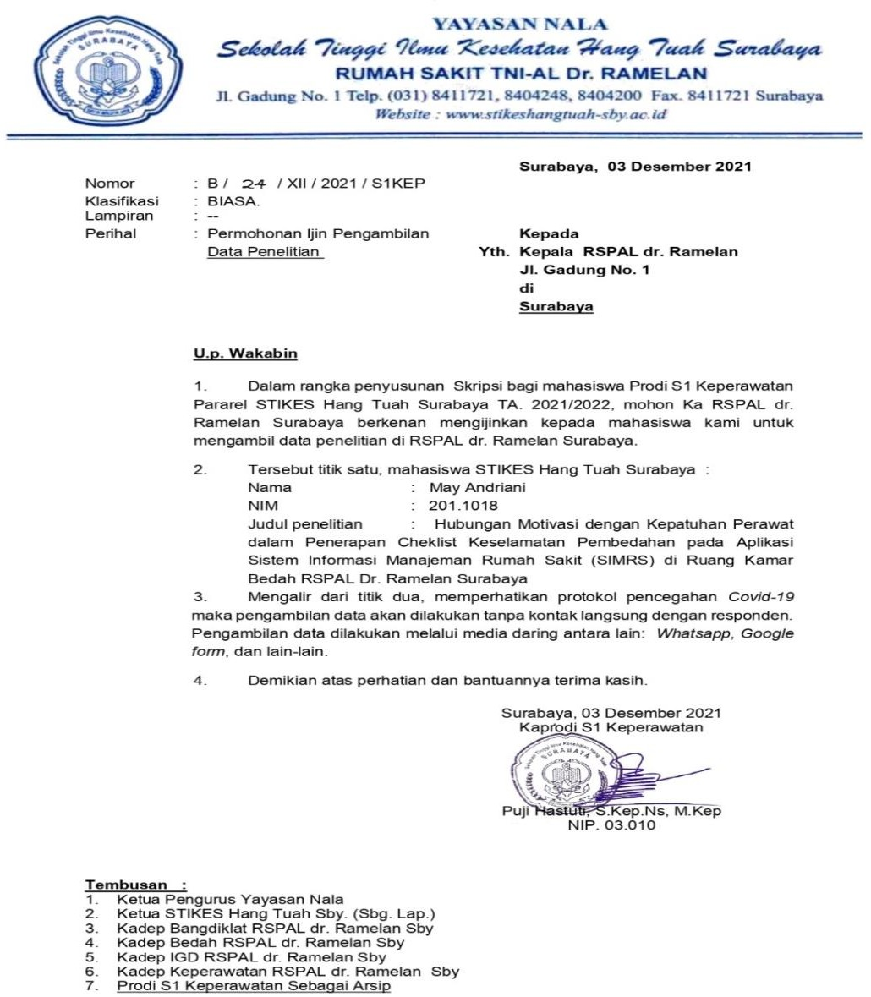

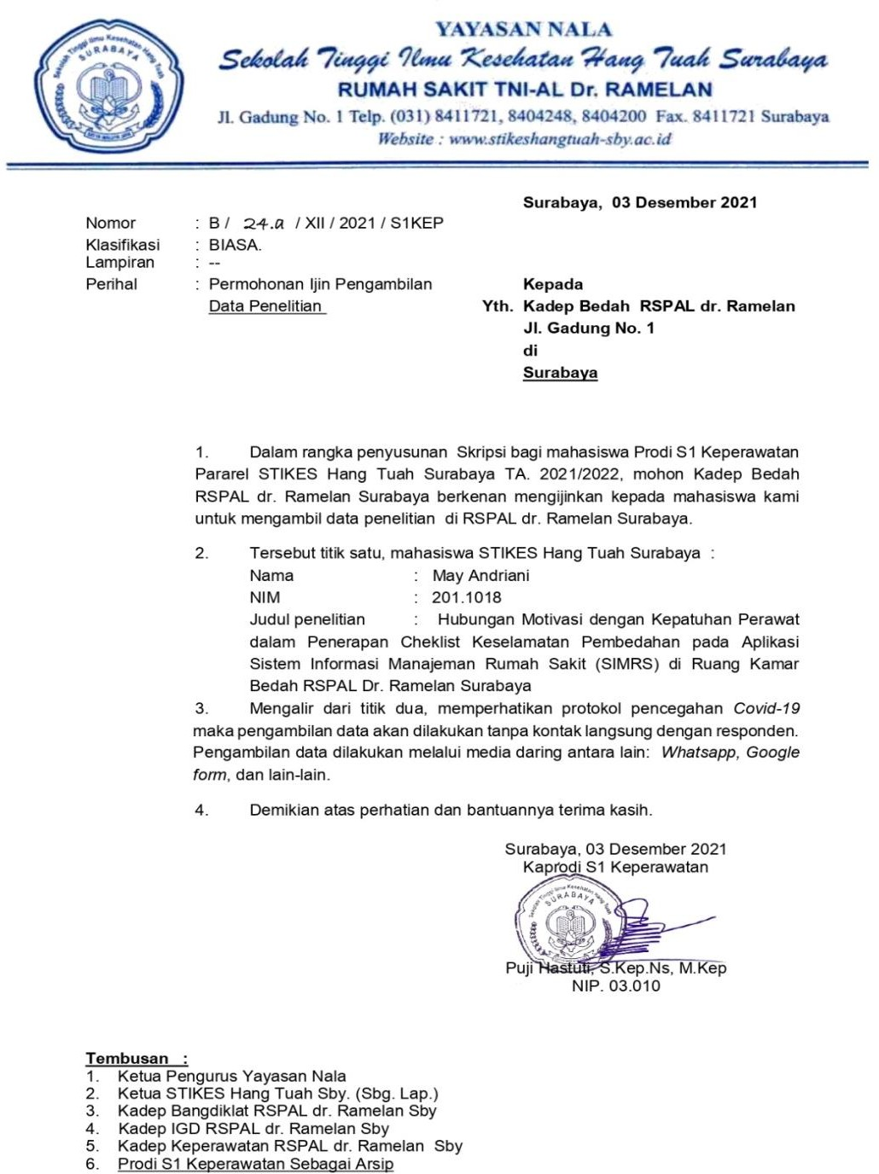

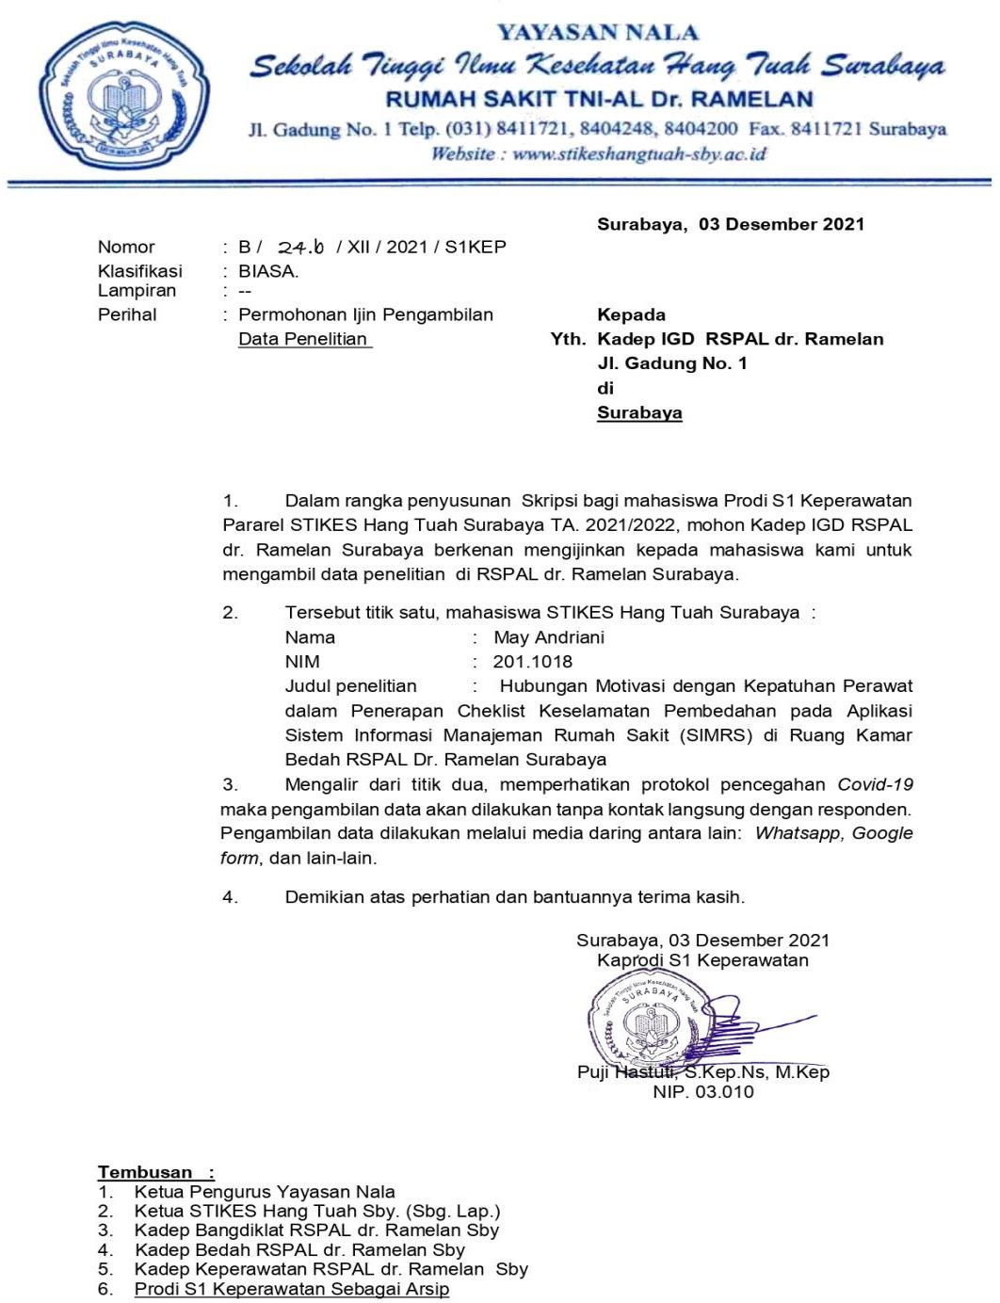

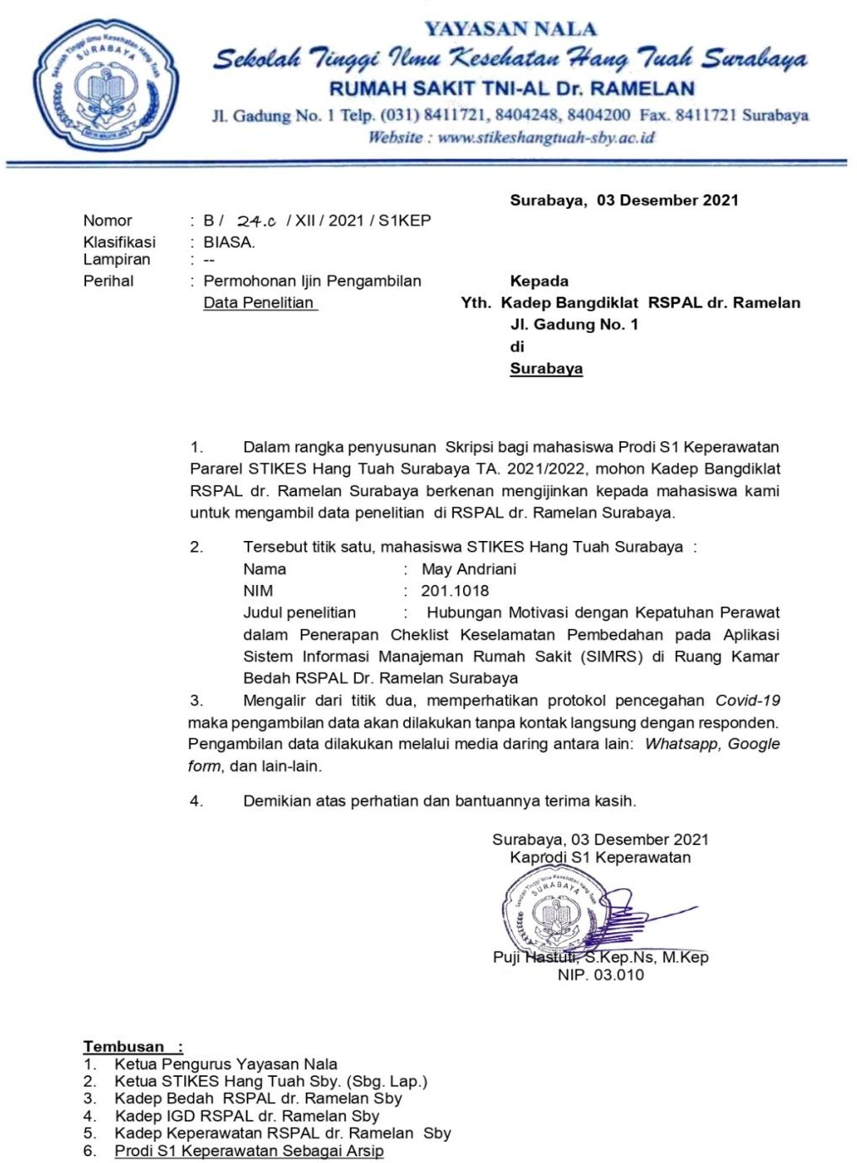

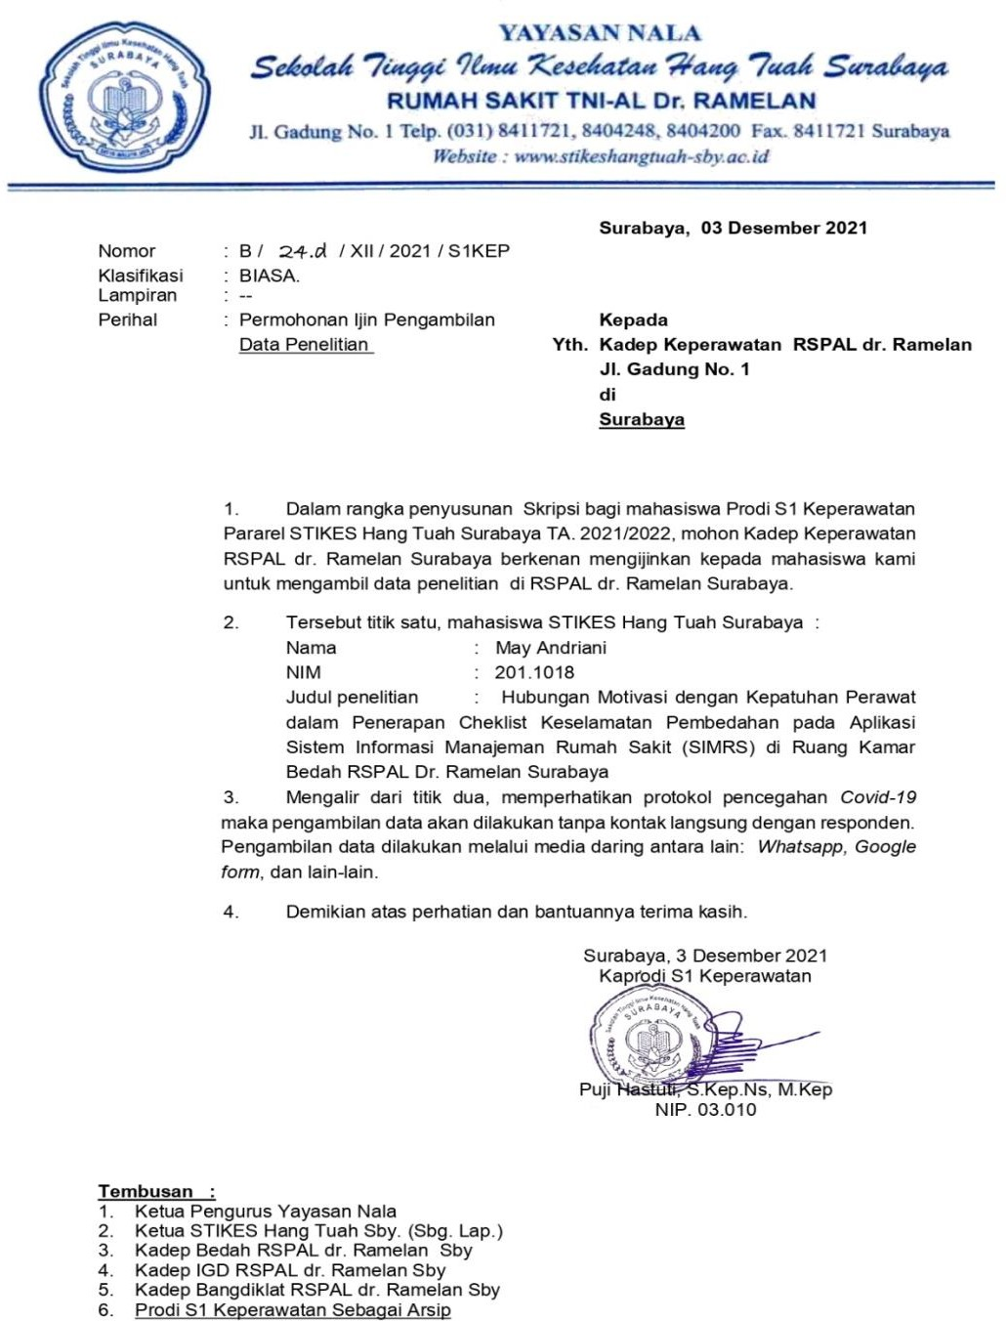

## Lampiran 4

**Surat Permohonan Ijin Pengambilan Data Penelitian dari RSPAL Dr. Ramelan Surabaya**

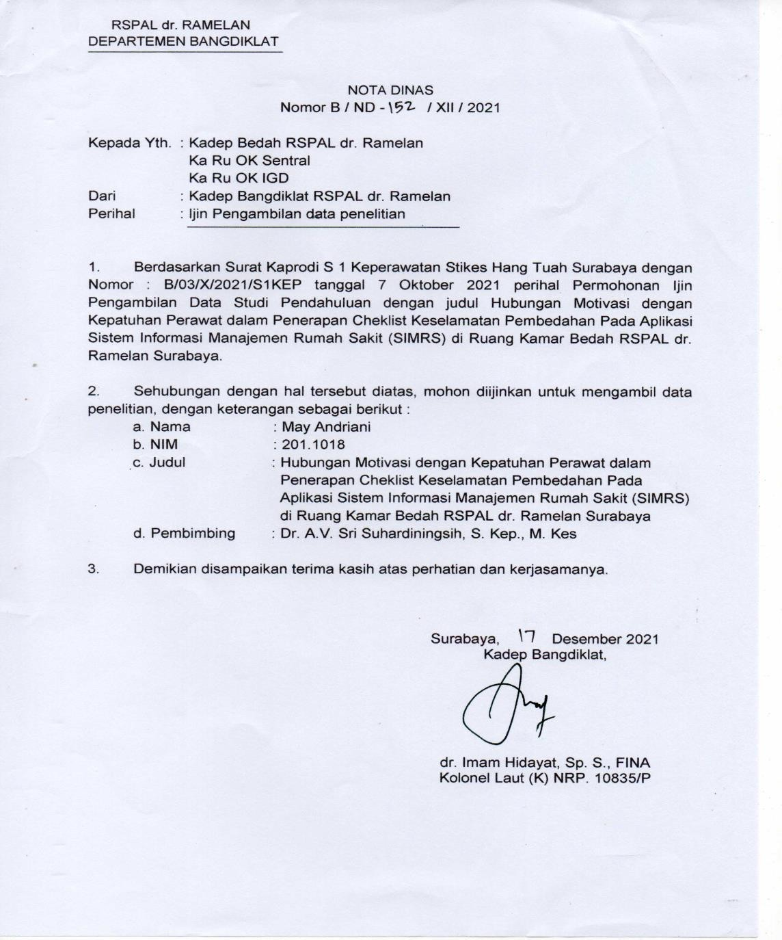

## Lampiran 5

**Surat Permohonan Uji Laik Etik Penelitian**

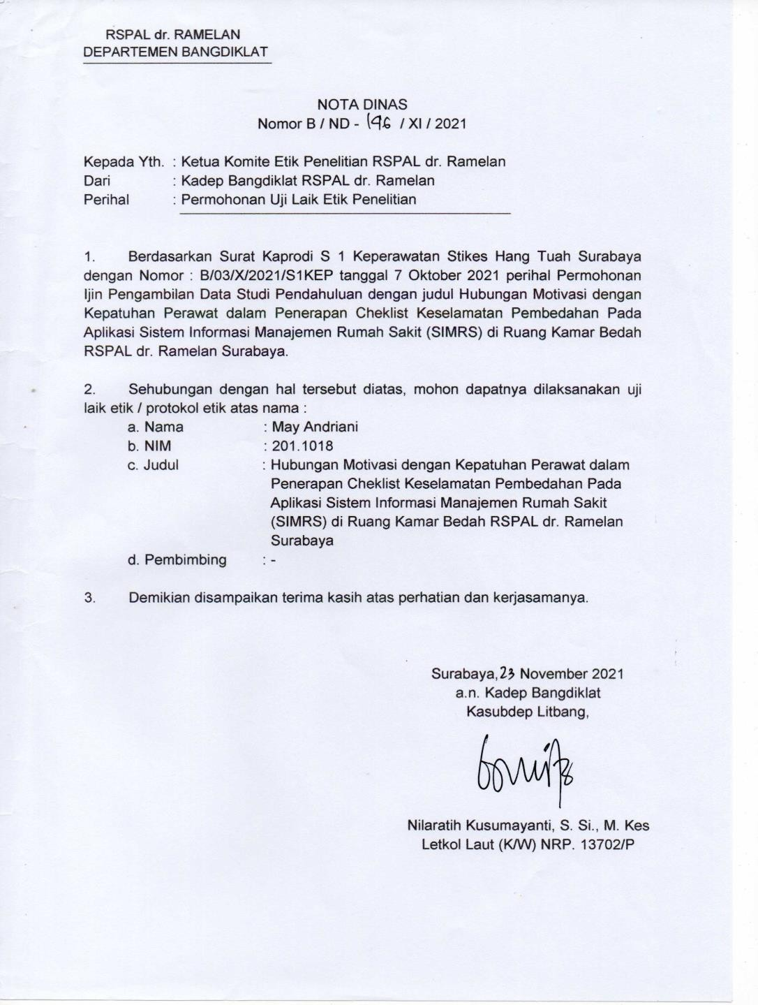

## Lampiran 6

**Surat Pernyataan Laik Etik Penelitian Kesehatan**



## Lampiran 7

**Surat Keterangan Selesai Penelitian**

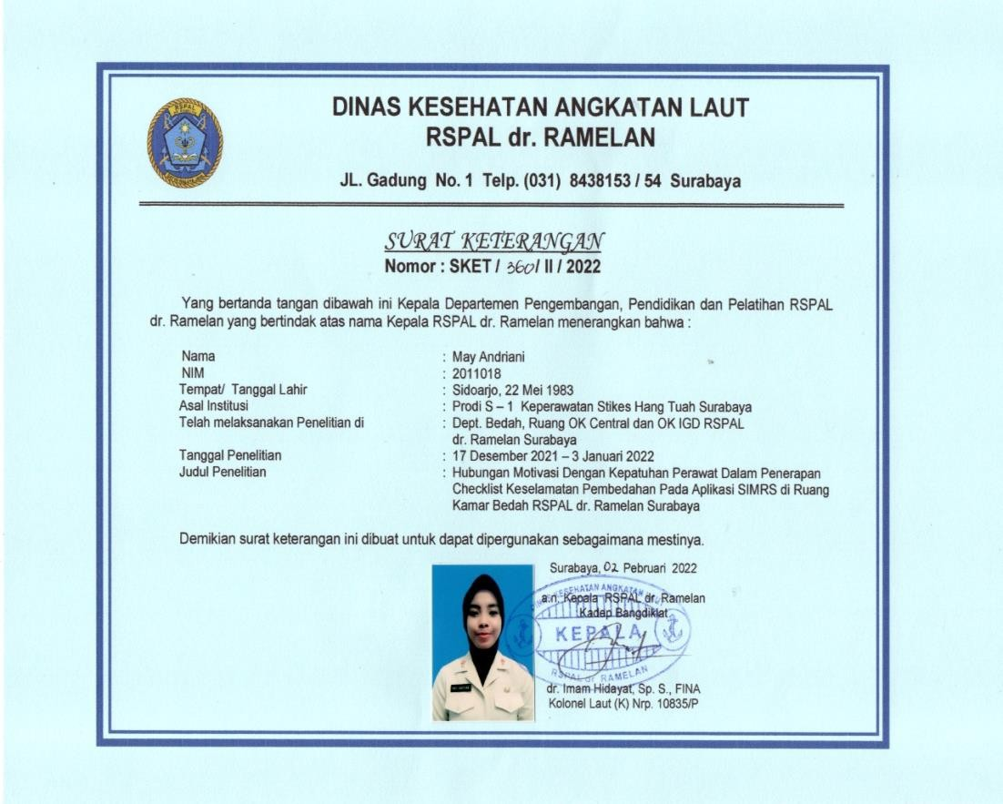

## Lampiran 8

**Lembar Konsul/Bimbingan Proposal Dan Skripsi**

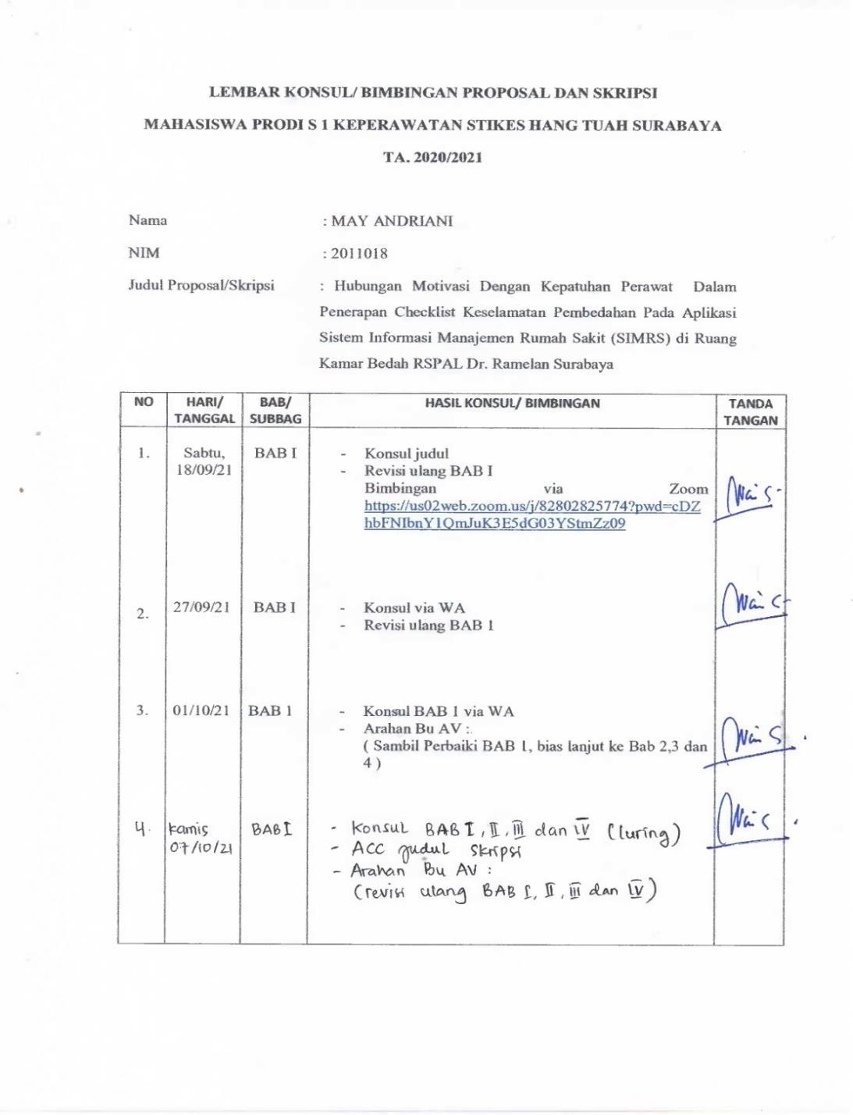

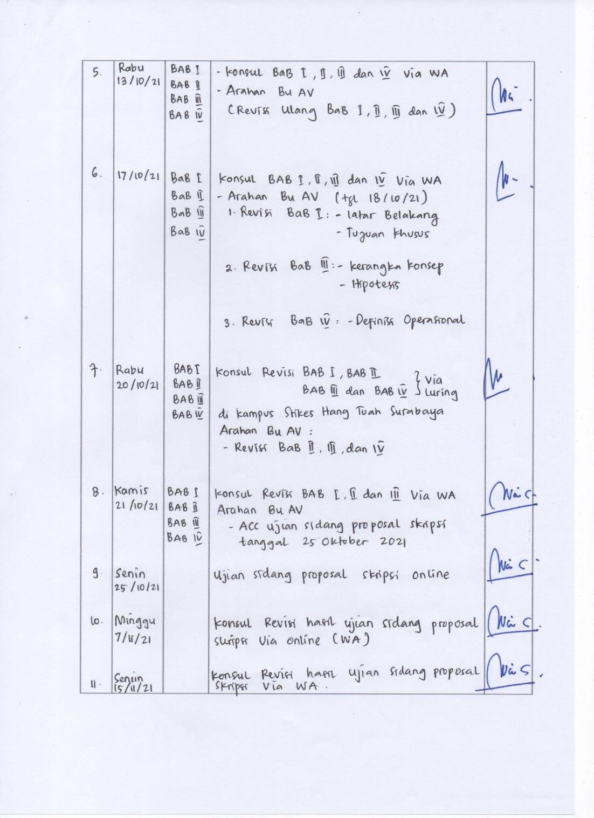

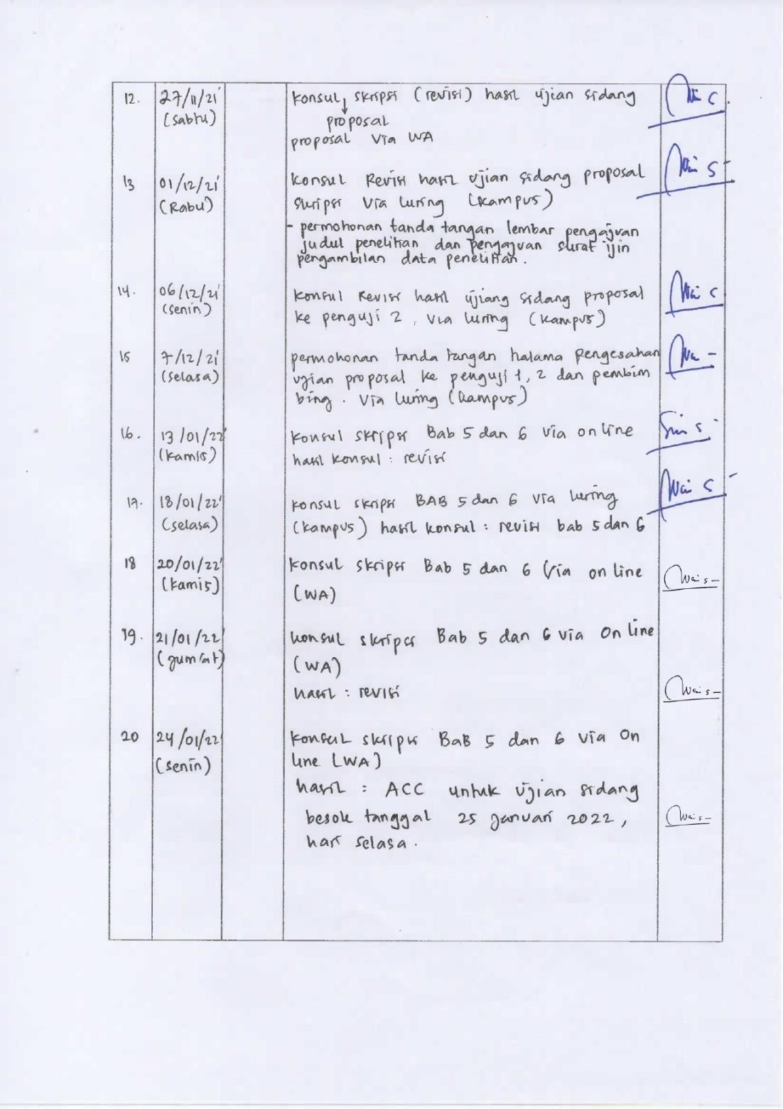

## Lampiran 9

**LEMBAR PERSETUJUAN (INFORMATION CONSENT)**

Kepada Yth.

Bapak/Ibu Calon Responden Penelitian

Di Ruang Kamar Bedah RSPAL Dr.Ramelan Surabaya

Saya adalah mahasiswa Prodi S1 Keperawatan STIKES Hang Tuah Surabaya akan mengadakan penelitian sebagai syarat untuk memperoleh gelar Sarjana Keperawatan (S.Kep). Penelitian ini bertujuan untuk menganalisis “Hubungan Motivasi Dengan Kepatuhan Perawat Dalam Penerapan *Checklist* Keselamatan Pembedahan Pada Aplikasi SIMRS di Ruang Kamar Bedah RSPAL Dr. Ramelan Surabaya”.

Partisipasi saudara dalam penelitian ini akan bermanfaat bagi peneliti dan membawa dampak positif untuk peningkatan motivasi dan kepatuhan perawat dalam penerapan *checklist* keselamatan pembedahan pada aplikasi SIMRS.

Saya mengharapkan tanggapan atau jawaban yang Anda berikan sesuai dengan yang terjadi pada saudara sendiri tanpa ada pengaruh atau paksaan dari orang lain. Partisipasi saudara bersifat bebas dalam penelitian ini, artinya saudara ikut atau tidak ikut tidak ada sanksi apapun. Jika Saudara bersedia menjadi responden silahkan untuk menanda tangani lembar persetujuan yang telah disediakan.

Informasi atau keterangan yang Saudara berikan akan dijamin kerahasiaannya dan akan digunakan untuk kepentingan ini saja. Apabila penelitian ini telah selesai, pernyataan Saudara akan kami hanguskan.

Yang menjelaskan, Yang dijelaskan,

May Andriani

NIM. 2011018 ……………

## Lampiran 10

**LEMBAR PERSETUJUAN MENJADI RESPONDEN ((INFORM CONSENT)**

Saya yang bertanda tangan dibawah ini bersedia untuk ikut berpartisipasi sebagai responden penelitian yang dilakukan oleh mahasiswa Prodi S1 Keperawatan STIKES Hang Tuah Surabaya atas nama :

Nama : May Andriani NIM : 2011018

Yang berjudul “Hubungan Motivasi Dengan Kepatuhan Perawat Dalam Penerapan *Checklist* Keselamatan Pembedahan Pada Aplikasi SIMRS di Ruang Kamar Bedah RSPAL Dr. Ramelan Surabaya”.Tanda tangan saya menunjukkan bahwa:

1. Saya telah diberi informasi atau penjelasan tentang penelitian ini dan informasi peran saya.
2. Saya mengerti bahwa catatan tentang penelitian ini dijamin kerahasiaannya. Semua berkas yang mencantumkan identitas dan jawaban yang saya berikan hanya diperlukan untuk pengolahan data.
3. Saya mengerti bahwa penelitian ini akan mendorong pengembangan tentang “Hubungan Motivasi Dengan Kepatuhan Perawat Dalam Penerapan *Checklist* Keselamatan Pembedahan Pada Aplikasi SIMRS di Ruang Kamar Bedah RSPAL Dr. Ramelan Surabaya”.

Oleh karena itu saya secara sukarela menyatakan ikut berperan serta dalam penelitian ini. Tanda tangan saya dibawah ini, sebagai bukti kesediaan saya menjadi responden penelitian.

Surabaya, November 2021

Peneliti Responden

………………………… ………………………… Saksi Peneliti Saksi Responden

………………………… ………………………

## Lampiran 11

**LEMBAR KUISIONER**

## Hubungan Motivasi Dengan Kepatuhan Perawat Dalam Penerapan *Checklist* Keselamatan Pembedahan Pada Aplikasi SIMRS di Ruang Kamar Bedah RSPAL Dr. Ramelan Surabaya

**Petunjuk pengisian :**

1. Bacalah setiap pernyataan secara baik dan teliti sebelum anda menjawab pertanyaan.
2. Isilah setiap pernyataan sesuai dengan kemampuan anda dan dengan sebenar- benarnya.
3. Setelah melakukan pengisian, mohon Bapak/Ibu mengembalikan kepada yang menyerahkan kuesioner.
4. Pilihlah jawaban pernyataan dibawah ini dengan memberi tanda *checklist* (√) pada kotak ( ) yang tersedia.

DAFTAR PERTANYAAN

## Identitas Responden

1. Usia : 1. 21-30 Tahun
2. 31-40 Tahun
3. 41-50 Tahun
4. > 50 Tahun
5. Jenis Kelamin : 1. Laki-laki
   1. Perempuan
   2. Lama Bekerja (Di Ruang Instalasi bedah) : 1. < 1 Tahun
      1. 1-3 Tahun
      2. 3-5 Tahun
      3. Perawat PK (Perawat Klinis) :

6. Pendidikan terakhir :

* 1. 5-10 Tahun
  2. > 10 Tahun

1. PK I
2. PK II
3. PK III
4. PK IV
5. PK V 1. D-3 2. S-1
6. Ners 4. S-2

## Lampiran 12

**Petunjuk Pengisian :**

## KUISIONER MOTIVASI

Bacalah baik-baik pernyataan di bawah ini, pilihlah jawaban pernyataan dibawah ini dengan memberi tanda *checklist* (√) pada kolom yang tersedia.

* + Pilihlah **“SS”** jika Sangat Setuju
  + Pilihlah **“S”** jika Setuju
  + Pilihlah **“TS”** jika Tidak Setuju
  + Pilihlah **“STS”** jika Sangat Tidak Setuju

Jika sudah selesai, periksalah kembali agar tidak ada yang terlewatkan.

|  |  |  |  |  |  |
| --- | --- | --- | --- | --- | --- |
| **No** | **Pertanyaan** | **Alternatif Jawaban** | | | |
|  |  | **SS** | **S** | **TS** | **STS** |
| 1. | Tanda pengenal perawat menumbuhkan rasa percaya diri saya dalam pengisian *surgical safety checklist*. |  |  |  |  |
| 2. | Saya akan senang bila kehadiran saya ditempat kerja sangat diharapkan oleh sejawat lain. |  |  |  |  |
| 3. | Saya merasa bangga menjadi bagian dari organisasi (rumah sakit) unit kerja ini. |  |  |  |  |
| 4. | Dalam melakukan *checklist* sebaiknya diberikan *reward*  atau penghargaan. |  |  |  |  |
| 5. | Prestasi yang saya capai sangat membantu dan bermanfaat dalam pekerjaan saya. |  |  |  |  |
| 6. | Menyelesaikan pengisian *surgical safety checklist* pada SIMRS dengan tepat waktu. |  |  |  |  |
| 7. | Saya bertanggung jawab terhadap kesalahan yang saya lakukan dalam pengisian *surgical safety checklist.* |  |  |  |  |
| 8. | Bagi saya pekerjaan harus diselesaikan sampai tuntas sesuai dengan prosedur. |  |  |  |  |
| 9. | Saya akan merasa malu apabila gagal dalam tugas yang diberikan kepada saya. |  |  |  |  |
| 10. | Melakukan pengecekan menggunakan *surgical patient*  *safety checklist* harus dilakukan dengan cermat serta dengan tanggung jawab yang besar. |  |  |  |  |
| 11. | Saya selalu menyelesaikan tugas yang diberikan atasan dengan sebaik-baiknya dan tepat waktu. |  |  |  |  |

|  |  |  |  |  |  |
| --- | --- | --- | --- | --- | --- |
| 12. | Posisi saya saat ini sudah sangat memuaskan. |  |  |  |  |
| 13. | Saya ingin mencapai kesuksesan dalam bekerja. |  |  |  |  |
| 14. | Selama saya bekerja ditempat ini saya diberi kesempatan untuk mengembangkan kemampuan/potensi saya. |  |  |  |  |
| 15. | Saya menjalin hubungan yang harmonis antara sesama teman sejawat dengan saling mendukung. |  |  |  |  |
| 16. | Pola hubungan komunikasi antara perawat dengan anggota tim bedah lain terjalin dengan baik ketika pengisian *Surgical Safety Checklist.* |  |  |  |  |
| 17. | Melengkapi lembar Surgical *Safety Checklist* untuk memudahkan perawat lain dalam melakukan tindakan  keperawatan terhadap pasien yang sama. |  |  |  |  |
| 18. | Saya merasa puas atas gaji yang diberikan. |  |  |  |  |
| 19. | Pemberian gaji dapat memotivasi saya dalam melaksanakan pekerjaan dengan lebih baik |  |  |  |  |
| 20. | Menurut saya diperlukan pemberian gaji secara adil  sesuai dengan hasil kerja saya. |  |  |  |  |
| 21. | Atasan saya memberikan umpan balik dalam pelaksanaan *Surgical Safety Checklist*. |  |  |  |  |
| 22. | Kepala ruangan memberikan arahan dalam pengisian  *Surgical Safety Checklist*. |  |  |  |  |
| 23. | Atasan saya selalu memberikan pujian dan dukungan atas hasil kerja saya yang baik. |  |  |  |  |
| 24. | Atasan saya selalu mendengarkan dengan baik pendapat/keluhan dalam melaksanakan pekerjaan. |  |  |  |  |
| 25. | Atasan saya selalu memberikan penjelasan tentang perkembangan/info terbaru tentang asuhan  keperawatan. |  |  |  |  |
| 26. | Ruang Instalasi bedah memberikan kenyamanan dalam pengisian *Surgical Safety Checklist*. |  |  |  |  |
| 27. | Pembagian dinas shift pagi, siang dan malam mempengaruhi kelengkapan pengisian *Surgical Safety*  *Checklist.* |  |  |  |  |
| 28. | Kondisi lingkungan tempat kerja saya aman dan nyaman. |  |  |  |  |
| 29. | Ruangan tempat saya bekerja bersih dan rapi. |  |  |  |  |
| 30. | Fasilitas ditempat saya bekerja sangat mendudkung dalam kelancaran bekerja. |  |  |  |  |

## Lampiran 13

**Lembar Observasi Kepatuhan *Checklist* Keselamatan Pembedahan Petunjuk Pengisian :**

Bacalah baik-baik pernyataan di bawah ini, kemudian berilah tanda *Checklist* (√) pada jawaban **“ya”** jika pernyataan dilakukan dan jawaban **“tidak”** jika pernyataan tidak dilakukan.

Jika sudah selesai, periksalah kembali agar tidak ada yang terlewatkan.

|  |  |  |  |
| --- | --- | --- | --- |
| **No** | **Parameter** | **Keterangan** | |
|  |  | **Ya** | **Tidak** |
|  | ***Sign In* (diisi sebelum tindakan pembedahan dan induksi anastesi)** |  |  |
| 1. | Konfirmasi identitas dan gelang pasien |  |  |
| 2. | Konfirmasi persetujuan operasi |  |  |
| 3. | Konfirmasi mesin dan obat anestesi sudah dicek |  |  |
| 4. | Konfirmasi kesulitan nafas atau resiko aspirasi |  |  |
| 5. | Konfirmasi lokasi pasien |  |  |
| 6. | Konfirmasi lokasi operasi sudah diberi tanda |  |  |
| 7. | Konfirmasi *pulse oximeter* sudah dicek dan berfungsi |  |  |
| 8. | Konfirmasi resiko kehilangan darah lebih dari 500 ml |  |  |
| 9. | Konfirmasi prosedur operasi |  |  |
| 10. | Konfirmasi lokasi operasi tidak dapat dilakukan |  |  |
| 11. | Konfirmasi pasien mempunyai riwayat alergi |  |  |
| 12. | Konfirmasi dua akses *intravena* akses sentral dan rencana terapi cairan |  |  |
|  | ***Time Out* (diisi diruang operasi dan sebelum insisi)** |  |  |
| 13. | Sebutkan nama dan peran masing masing anggota tim |  |  |
| 14. | Konfirmasi nama pasien |  |  |
| 15. | Konfirmasi prosedur |  |  |
| 16. | Konfirmasi lokasi insisi |  |  |
| 17. | Konfirmasi fiksasi pasien |  |  |
| 18. | Konfirmasi profilaksis antibiotik sudah diberikan 30 menit sebelum |  |  |
| 19. | Konfirmasi kemungkinan timbul kesulitan dalam operasi |  |  |
| 20. | Konfirmasi masalah khusus pada pasien dan langkah antisipasi |  |  |
| 21. | Konfirmasi cek alat steril |  |  |
| 22. | Konfirmasi kesediaan alat khusus |  |  |

|  |  |  |  |
| --- | --- | --- | --- |
| 23. | Konfirmasi hasil MRI CT Scan Foto Rontgen terpasang |  |  |
| 24. | Profilaksis diberikan oleh |  |  |
| 25. | Estimasi lama operasi dalam jam |  |  |
| 26. | Perkiraan kehilangan darah dalam cc |  |  |
|  | ***Sign Out* (diisi sebelum pasien meninggalkan ruang operasi)** |  |  |
| 27. | Konfirmasi secara verbal tentang nama prosedur tindakan |  |  |
| 28. | Konfirmasi kelengkapan jumlah instrument, kassa, dan lapspong, depers, jarum, pisau. |  |  |
| 29. | Konfirmasi Menggunakan spesimen/tidak, dan pelabelan spesimen |  |  |
| 30. | Konfirmasi Terdapat atau tidak masalah dengan peralatan  selama operasi |  |  |
| 31. | Pesan Khusus Oleh Ahli Bedah, Ahli Anestesi, dan Perawat Bedan untuk Perawat RR |  |  |

## Lampiran 14

**Daftar *Checklist* Keselamatan Pembedahan Menurut WHO**

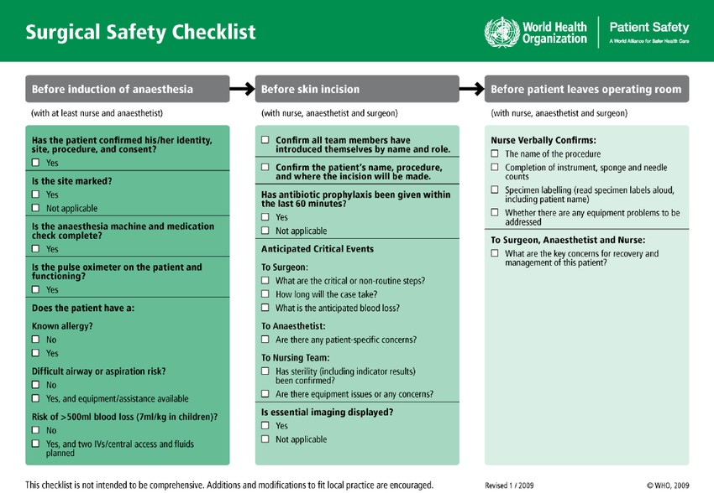

## Lampiran 15

**Lembar Data Kuesioner Motivasi DATA MOTIVASI**

|  |  |  |  |  |  |  |  |  |  |  |  |  |  |  |  |  |  |  |  |  |
| --- | --- | --- | --- | --- | --- | --- | --- | --- | --- | --- | --- | --- | --- | --- | --- | --- | --- | --- | --- | --- |
| **No.** | **P1** | **P2** | **P3** | **P4** | **P5** | **P6** | **P7** | **P8** | **P9** | **P10** | **P11** | **P12** | **P13** | **P14** | **P15** | **P16** | **P17** | **P18** | **P19** | **P20** |
| 1 | 4 | 2 | 4 | 2 | 4 | 4 | 4 | 4 | 3 | 4 | 4 | 3 | 3 | 3 | 3 | 3 | 3 | 3 | 2 | 3 |
| 2 | 3 | 1 | 3 | 1 | 3 | 3 | 3 | 3 | 2 | 3 | 3 | 2 | 3 | 3 | 3 | 3 | 3 | 2 | 1 | 3 |
| 3 | 4 | 2 | 4 | 1 | 3 | 4 | 3 | 3 | 4 | 3 | 3 | 2 | 3 | 3 | 3 | 3 | 2 | 3 | 2 | 3 |
| 4 | 3 | 2 | 3 | 3 | 3 | 3 | 3 | 3 | 4 | 3 | 4 | 3 | 3 | 3 | 3 | 4 | 3 | 3 | 2 | 4 |
| 5 | 4 | 2 | 3 | 2 | 3 | 4 | 3 | 3 | 3 | 3 | 4 | 2 | 3 | 3 | 3 | 3 | 3 | 3 | 2 | 4 |
| 6 | 3 | 1 | 4 | 3 | 3 | 4 | 4 | 4 | 2 | 3 | 3 | 3 | 3 | 4 | 3 | 4 | 2 | 3 | 1 | 3 |
| 7 | 3 | 1 | 3 | 1 | 3 | 4 | 3 | 2 | 2 | 3 | 3 | 3 | 3 | 4 | 3 | 4 | 2 | 3 | 1 | 3 |
| 8 | 3 | 1 | 3 | 1 | 3 | 3 | 3 | 3 | 1 | 3 | 3 | 2 | 4 | 3 | 3 | 3 | 2 | 2 | 1 | 3 |
| 9 | 3 | 1 | 3 | 1 | 3 | 4 | 4 | 3 | 1 | 3 | 3 | 2 | 3 | 3 | 3 | 3 | 2 | 2 | 1 | 2 |
| 10 | 3 | 1 | 3 | 2 | 3 | 4 | 4 | 3 | 3 | 3 | 3 | 3 | 3 | 3 | 3 | 3 | 3 | 3 | 2 | 3 |
| 11 | 3 | 1 | 3 | 3 | 3 | 4 | 4 | 3 | 3 | 4 | 3 | 2 | 4 | 3 | 4 | 3 | 2 | 2 | 2 | 3 |
| 12 | 3 | 1 | 4 | 1 | 3 | 4 | 4 | 3 | 2 | 4 | 4 | 3 | 4 | 3 | 4 | 3 | 3 | 3 | 1 | 3 |
| 13 | 3 | 2 | 3 | 2 | 3 | 4 | 3 | 3 | 3 | 3 | 3 | 3 | 3 | 3 | 3 | 3 | 3 | 3 | 2 | 3 |
| 14 | 3 | 1 | 3 | 1 | 3 | 3 | 3 | 3 | 3 | 3 | 3 | 2 | 3 | 3 | 3 | 3 | 3 | 2 | 1 | 3 |
| 15 | 3 | 2 | 3 | 3 | 3 | 3 | 3 | 3 | 3 | 4 | 3 | 3 | 3 | 3 | 3 | 3 | 3 | 3 | 2 | 3 |
| 16 | 3 | 1 | 3 | 2 | 3 | 3 | 3 | 3 | 3 | 4 | 3 | 3 | 4 | 3 | 3 | 3 | 3 | 3 | 2 | 4 |
| 17 | 3 | 2 | 4 | 2 | 2 | 3 | 3 | 4 | 3 | 4 | 3 | 2 | 3 | 3 | 4 | 1 | 3 | 3 | 2 | 3 |
| 18 | 4 | 1 | 4 | 3 | 4 | 4 | 3 | 4 | 4 | 3 | 4 | 3 | 3 | 2 | 4 | 1 | 3 | 3 | 2 | 4 |

|  |  |  |  |  |  |  |  |  |  |  |  |  |  |  |  |  |  |  |  |  |
| --- | --- | --- | --- | --- | --- | --- | --- | --- | --- | --- | --- | --- | --- | --- | --- | --- | --- | --- | --- | --- |
| 19 | 4 | 2 | 4 | 2 | 4 | 4 | 3 | 3 | 3 | 3 | 4 | 3 | 3 | 4 | 3 | 1 | 3 | 3 | 2 | 4 |
| 20 | 3 | 2 | 3 | 2 | 3 | 4 | 4 | 4 | 4 | 3 | 4 | 3 | 3 | 3 | 3 | 3 | 3 | 3 | 1 | 4 |
| 21 | 3 | 2 | 4 | 2 | 3 | 3 | 4 | 3 | 3 | 4 | 3 | 3 | 4 | 3 | 3 | 1 | 3 | 3 | 1 | 2 |
| 22 | 3 | 1 | 3 | 2 | 3 | 3 | 3 | 4 | 2 | 4 | 3 | 2 | 4 | 3 | 4 | 1 | 3 | 2 | 2 | 3 |
| 23 | 3 | 1 | 4 | 2 | 3 | 3 | 4 | 3 | 3 | 4 | 4 | 3 | 3 | 3 | 3 | 3 | 3 | 3 | 2 | 3 |
| 24 | 3 | 1 | 4 | 1 | 3 | 3 | 3 | 3 | 3 | 3 | 3 | 2 | 3 | 3 | 3 | 3 | 3 | 2 | 1 | 3 |
| 25 | 3 | 1 | 3 | 1 | 3 | 3 | 3 | 2 | 3 | 3 | 3 | 2 | 3 | 3 | 3 | 1 | 3 | 2 | 1 | 3 |
| 26 | 3 | 1 | 4 | 2 | 3 | 3 | 3 | 4 | 3 | 3 | 4 | 2 | 3 | 3 | 4 | 3 | 2 | 3 | 1 | 3 |
| 27 | 3 | 2 | 3 | 2 | 3 | 3 | 3 | 4 | 1 | 3 | 3 | 3 | 3 | 3 | 3 | 3 | 3 | 3 | 2 | 3 |
| 28 | 3 | 1 | 3 | 3 | 4 | 4 | 3 | 4 | 3 | 4 | 4 | 2 | 3 | 3 | 3 | 4 | 3 | 3 | 1 | 3 |
| 29 | 3 | 2 | 3 | 2 | 3 | 4 | 3 | 3 | 2 | 3 | 4 | 3 | 3 | 3 | 4 | 4 | 3 | 3 | 1 | 4 |
| 30 | 3 | 2 | 3 | 3 | 3 | 4 | 3 | 3 | 3 | 4 | 3 | 2 | 3 | 3 | 4 | 3 | 3 | 3 | 2 | 3 |
| 31 | 4 | 1 | 3 | 1 | 4 | 3 | 4 | 4 | 2 | 3 | 3 | 3 | 3 | 4 | 3 | 4 | 3 | 3 | 1 | 3 |
| 32 | 3 | 1 | 3 | 3 | 3 | 3 | 4 | 4 | 2 | 4 | 2 | 3 | 3 | 3 | 3 | 3 | 4 | 3 | 1 | 4 |
| 33 | 4 | 1 | 3 | 1 | 3 | 4 | 4 | 4 | 2 | 4 | 3 | 2 | 3 | 3 | 3 | 3 | 4 | 2 | 2 | 4 |
| 34 | 3 | 1 | 3 | 1 | 3 | 3 | 3 | 3 | 3 | 3 | 3 | 2 | 3 | 3 | 3 | 3 | 3 | 2 | 1 | 3 |
| 35 | 3 | 1 | 3 | 1 | 3 | 4 | 4 | 3 | 3 | 3 | 3 | 3 | 3 | 3 | 3 | 4 | 2 | 2 | 1 | 3 |
| 36 | 3 | 1 | 3 | 2 | 3 | 3 | 3 | 4 | 3 | 4 | 3 | 3 | 3 | 3 | 3 | 3 | 3 | 3 | 2 | 4 |
| 37 | 3 | 1 | 4 | 2 | 3 | 3 | 3 | 4 | 3 | 3 | 4 | 3 | 3 | 3 | 3 | 4 | 2 | 3 | 1 | 3 |
| 38 | 3 | 1 | 4 | 2 | 3 | 4 | 3 | 3 | 3 | 3 | 4 | 3 | 3 | 3 | 3 | 3 | 3 | 3 | 2 | 3 |
| 39 | 3 | 1 | 3 | 1 | 3 | 3 | 3 | 3 | 3 | 3 | 3 | 2 | 3 | 3 | 3 | 3 | 3 | 2 | 1 | 3 |
| 40 | 3 | 2 | 4 | 2 | 3 | 4 | 3 | 3 | 3 | 3 | 3 | 3 | 4 | 3 | 3 | 3 | 3 | 3 | 1 | 4 |
| 41 | 3 | 1 | 4 | 2 | 4 | 4 | 3 | 3 | 2 | 4 | 4 | 4 | 4 | 3 | 3 | 4 | 3 | 3 | 1 | 4 |
| 42 | 3 | 1 | 3 | 1 | 3 | 3 | 4 | 3 | 3 | 3 | 3 | 2 | 3 | 3 | 3 | 3 | 3 | 2 | 1 | 3 |
| 43 | 3 | 1 | 3 | 4 | 3 | 3 | 3 | 3 | 3 | 4 | 3 | 3 | 3 | 3 | 3 | 3 | 3 | 3 | 2 | 3 |
| 44 | 3 | 1 | 3 | 1 | 3 | 3 | 3 | 3 | 3 | 3 | 3 | 2 | 3 | 3 | 3 | 3 | 3 | 2 | 1 | 3 |

|  |  |  |  |  |  |  |  |  |  |  |  |  |  |  |  |  |  |  |  |  |
| --- | --- | --- | --- | --- | --- | --- | --- | --- | --- | --- | --- | --- | --- | --- | --- | --- | --- | --- | --- | --- |
| 45 | 3 | 1 | 4 | 2 | 3 | 3 | 4 | 3 | 3 | 3 | 4 | 3 | 4 | 3 | 3 | 2 | 3 | 3 | 2 | 3 |
| 46 | 4 | 1 | 3 | 3 | 3 | 3 | 3 | 4 | 2 | 4 | 3 | 4 | 3 | 3 | 3 | 2 | 3 | 3 | 1 | 3 |
| 47 | 3 | 2 | 4 | 2 | 3 | 3 | 4 | 3 | 3 | 4 | 3 | 3 | 4 | 3 | 3 | 3 | 3 | 2 | 2 | 4 |
| 48 | 3 | 1 | 3 | 1 | 3 | 3 | 3 | 3 | 1 | 3 | 3 | 2 | 3 | 4 | 4 | 3 | 3 | 2 | 1 | 3 |
| 49 | 4 | 2 | 3 | 3 | 3 | 4 | 3 | 3 | 3 | 3 | 3 | 3 | 4 | 3 | 4 | 2 | 3 | 3 | 1 | 4 |
| 50 | 4 | 1 | 4 | 4 | 4 | 4 | 3 | 3 | 3 | 3 | 3 | 3 | 3 | 3 | 4 | 2 | 4 | 2 | 1 | 2 |
| 51 | 3 | 1 | 3 | 1 | 3 | 3 | 3 | 3 | 2 | 3 | 3 | 2 | 3 | 3 | 3 | 3 | 3 | 2 | 1 | 3 |
| 52 | 1 | 1 | 3 | 1 | 3 | 3 | 3 | 3 | 3 | 3 | 3 | 2 | 3 | 3 | 3 | 3 | 3 | 2 | 1 | 3 |
| 53 | 4 | 2 | 3 | 3 | 3 | 4 | 3 | 3 | 3 | 3 | 3 | 3 | 3 | 3 | 3 | 3 | 3 | 3 | 2 | 3 |
| 54 | 4 | 2 | 3 | 4 | 3 | 4 | 3 | 4 | 4 | 4 | 4 | 3 | 3 | 3 | 4 | 3 | 3 | 3 | 2 | 3 |
| 55 | 3 | 1 | 3 | 3 | 3 | 4 | 4 | 3 | 3 | 3 | 3 | 3 | 3 | 3 | 4 | 2 | 4 | 2 | 2 | 3 |
| 56 | 3 | 1 | 3 | 1 | 3 | 3 | 3 | 3 | 3 | 3 | 3 | 2 | 3 | 3 | 3 | 2 | 3 | 2 | 1 | 3 |
| 57 | 3 | 1 | 3 | 1 | 3 | 3 | 3 | 3 | 3 | 3 | 3 | 2 | 3 | 3 | 3 | 3 | 3 | 2 | 1 | 3 |
| 58 | 3 | 1 | 3 | 1 | 3 | 3 | 3 | 3 | 3 | 3 | 3 | 3 | 3 | 3 | 3 | 3 | 3 | 2 | 1 | 3 |
| 59 | 3 | 1 | 4 | 1 | 3 | 4 | 3 | 4 | 2 | 3 | 4 | 1 | 3 | 3 | 4 | 2 | 4 | 3 | 1 | 4 |
| 60 | 3 | 1 | 3 | 1 | 3 | 3 | 3 | 3 | 3 | 3 | 3 | 2 | 3 | 3 | 3 | 3 | 3 | 2 | 1 | 3 |
| 61 | 3 | 1 | 3 | 1 | 3 | 4 | 3 | 3 | 3 | 3 | 3 | 2 | 3 | 3 | 3 | 3 | 3 | 2 | 1 | 3 |
| 62 | 4 | 1 | 3 | 1 | 3 | 3 | 3 | 3 | 3 | 3 | 3 | 2 | 3 | 3 | 3 | 3 | 3 | 2 | 1 | 3 |
| 63 | 3 | 1 | 3 | 1 | 3 | 3 | 3 | 3 | 3 | 3 | 3 | 2 | 3 | 3 | 3 | 3 | 3 | 2 | 1 | 3 |
| **Total** | 200 | 81 | 208 | 117 | 195 | 217 | 206 | 204 | 173 | 208 | 205 | 161 | 200 | 193 | 203 | 179 | 185 | 162 | 88 | 198 |

|  |  |  |  |  |  |  |  |  |  |  |  |
| --- | --- | --- | --- | --- | --- | --- | --- | --- | --- | --- | --- |
| **P21** | **P22** | **P23** | **P24** | **P25** | **P26** | **P27** | **P28** | **P29** | **P30** | **Total** | **Kategori** |
| 3 | 3 | 3 | 3 | 3 | 3 | 3 | 3 | 3 | 3 | 95 | Motivasi Baik |
| 2 | 2 | 2 | 2 | 3 | 3 | 1 | 2 | 2 | 2 | 72 | Motivasi Cukup |
| 4 | 3 | 4 | 4 | 4 | 3 | 3 | 3 | 3 | 3 | 92 | Motivasi Baik |
| 3 | 4 | 4 | 4 | 4 | 3 | 2 | 3 | 3 | 3 | 95 | Motivasi Baik |
| 4 | 4 | 3 | 3 | 4 | 3 | 2 | 4 | 4 | 3 | 94 | Motivasi Baik |
| 4 | 3 | 3 | 4 | 3 | 3 | 1 | 3 | 2 | 3 | 89 | Motivasi Baik |
| 3 | 3 | 3 | 4 | 3 | 3 | 2 | 3 | 3 | 4 | 85 | Motivasi Baik |
| 2 | 2 | 2 | 2 | 3 | 3 | 1 | 3 | 2 | 3 | 73 | Motivasi Cukup |
| 2 | 2 | 2 | 2 | 2 | 3 | 1 | 2 | 3 | 2 | 71 | Motivasi Cukup |
| 3 | 3 | 3 | 3 | 2 | 3 | 2 | 4 | 3 | 3 | 87 | Motivasi Baik |
| 3 | 3 | 2 | 3 | 3 | 3 | 2 | 3 | 3 | 2 | 86 | Motivasi Baik |
| 3 | 3 | 3 | 3 | 3 | 3 | 3 | 3 | 3 | 3 | 90 | Motivasi Baik |
| 3 | 4 | 3 | 3 | 4 | 4 | 2 | 4 | 4 | 4 | 93 | Motivasi Baik |
| 2 | 2 | 2 | 2 | 3 | 3 | 1 | 2 | 2 | 2 | 73 | Motivasi Cukup |
| 3 | 3 | 3 | 3 | 3 | 3 | 3 | 3 | 3 | 3 | 89 | Motivasi Baik |
| 3 | 3 | 3 | 3 | 3 | 3 | 4 | 3 | 3 | 3 | 90 | Motivasi Baik |
| 3 | 3 | 3 | 4 | 3 | 4 | 2 | 4 | 4 | 4 | 91 | Motivasi Baik |
| 3 | 2 | 3 | 3 | 3 | 3 | 1 | 4 | 4 | 4 | 93 | Motivasi Baik |
| 3 | 2 | 3 | 3 | 3 | 4 | 3 | 4 | 4 | 4 | 95 | Motivasi Baik |
| 3 | 3 | 3 | 3 | 3 | 4 | 2 | 3 | 3 | 3 | 92 | Motivasi Baik |
| 3 | 3 | 3 | 3 | 3 | 3 | 1 | 3 | 3 | 3 | 85 | Motivasi Baik |
| 3 | 4 | 1 | 4 | 3 | 4 | 3 | 4 | 3 | 3 | 87 | Motivasi Baik |
| 3 | 3 | 3 | 3 | 3 | 3 | 3 | 3 | 3 | 3 | 90 | Motivasi Baik |
| 2 | 2 | 2 | 2 | 3 | 3 | 1 | 2 | 2 | 2 | 74 | Motivasi Cukup |
| 2 | 2 | 2 | 2 | 3 | 3 | 1 | 2 | 2 | 2 | 70 | Motivasi Cukup |

|  |  |  |  |  |  |  |  |  |  |  |  |
| --- | --- | --- | --- | --- | --- | --- | --- | --- | --- | --- | --- |
| 3 | 3 | 3 | 3 | 2 | 4 | 1 | 3 | 3 | 3 | 85 | Motivasi Baik |
| 3 | 3 | 3 | 3 | 3 | 3 | 3 | 3 | 3 | 3 | 86 | Motivasi Baik |
| 4 | 4 | 3 | 3 | 3 | 3 | 1 | 4 | 3 | 3 | 92 | Motivasi Baik |
| 3 | 3 | 3 | 3 | 3 | 4 | 1 | 4 | 4 | 4 | 92 | Motivasi Baik |
| 3 | 4 | 3 | 3 | 3 | 3 | 2 | 4 | 3 | 3 | 91 | Motivasi Baik |
| 3 | 3 | 3 | 3 | 4 | 4 | 2 | 3 | 3 | 3 | 90 | Motivasi Baik |
| 3 | 3 | 2 | 3 | 3 | 4 | 1 | 4 | 3 | 3 | 88 | Motivasi Baik |
| 3 | 3 | 3 | 3 | 3 | 3 | 2 | 3 | 3 | 3 | 88 | Motivasi Baik |
| 2 | 2 | 2 | 2 | 3 | 3 | 1 | 2 | 2 | 2 | 73 | Motivasi Cukup |
| 3 | 3 | 3 | 3 | 3 | 4 | 3 | 3 | 3 | 3 | 86 | Motivasi Baik |
| 3 | 4 | 4 | 3 | 4 | 3 | 2 | 3 | 4 | 3 | 92 | Motivasi Baik |
| 4 | 3 | 4 | 4 | 3 | 4 | 3 | 4 | 3 | 3 | 93 | Motivasi Baik |
| 3 | 3 | 3 | 3 | 3 | 4 | 2 | 3 | 3 | 3 | 89 | Motivasi Baik |
| 2 | 2 | 2 | 2 | 3 | 3 | 1 | 2 | 2 | 2 | 73 | Motivasi Cukup |
| 3 | 3 | 3 | 3 | 3 | 4 | 2 | 3 | 3 | 3 | 90 | Motivasi Baik |
| 3 | 3 | 3 | 3 | 3 | 4 | 4 | 3 | 4 | 4 | 97 | Motivasi Baik |
| 2 | 2 | 2 | 2 | 2 | 3 | 1 | 2 | 2 | 2 | 73 | Motivasi Cukup |
| 3 | 3 | 3 | 3 | 3 | 3 | 3 | 3 | 3 | 3 | 89 | Motivasi Baik |
| 2 | 2 | 2 | 2 | 2 | 3 | 1 | 2 | 2 | 2 | 72 | Motivasi Cukup |
| 3 | 4 | 3 | 4 | 4 | 3 | 2 | 4 | 4 | 4 | 94 | Motivasi Baik |
| 3 | 3 | 3 | 3 | 3 | 3 | 3 | 3 | 3 | 3 | 88 | Motivasi Baik |
| 4 | 4 | 4 | 4 | 4 | 4 | 3 | 4 | 4 | 3 | 99 | Motivasi Baik |
| 2 | 2 | 2 | 2 | 3 | 3 | 1 | 2 | 2 | 2 | 73 | Motivasi Cukup |
| 3 | 3 | 3 | 3 | 4 | 4 | 1 | 3 | 4 | 4 | 93 | Motivasi Baik |
| 3 | 3 | 3 | 3 | 3 | 3 | 1 | 3 | 4 | 4 | 90 | Motivasi Baik |
| 2 | 2 | 2 | 2 | 3 | 3 | 1 | 2 | 2 | 2 | 72 | Motivasi Cukup |

|  |  |  |  |  |  |  |  |  |  |  |  |
| --- | --- | --- | --- | --- | --- | --- | --- | --- | --- | --- | --- |
| 2 | 2 | 2 | 2 | 3 | 3 | 1 | 2 | 2 | 2 | 71 | Motivasi Cukup |
| 4 | 3 | 3 | 3 | 3 | 3 | 3 | 3 | 3 | 3 | 91 | Motivasi Baik |
| 3 | 3 | 4 | 3 | 3 | 3 | 3 | 3 | 3 | 4 | 98 | Motivasi Baik |
| 4 | 3 | 3 | 3 | 3 | 3 | 2 | 3 | 3 | 3 | 89 | Motivasi Baik |
| 2 | 3 | 2 | 2 | 3 | 3 | 1 | 2 | 2 | 2 | 73 | Motivasi Cukup |
| 2 | 3 | 2 | 2 | 3 | 3 | 1 | 2 | 2 | 2 | 74 | Motivasi Cukup |
| 2 | 3 | 2 | 2 | 3 | 3 | 1 | 2 | 2 | 2 | 75 | Motivasi Cukup |
| 3 | 4 | 4 | 4 | 4 | 4 | 2 | 3 | 4 | 3 | 92 | Motivasi Baik |
| 2 | 2 | 2 | 2 | 3 | 3 | 1 | 2 | 2 | 2 | 73 | Motivasi Cukup |
| 2 | 3 | 2 | 2 | 3 | 3 | 1 | 2 | 2 | 2 | 75 | Motivasi Cukup |
| 2 | 3 | 2 | 2 | 3 | 3 | 1 | 2 | 2 | 2 | 75 | Motivasi Cukup |
| 2 | 3 | 2 | 2 | 3 | 3 | 1 | 2 | 2 | 2 | 74 | Motivasi Cukup |
| 177 | 183 | 172 | 179 | 194 | 206 | 116 | 184 | 182 | 180 | 5359 |  |

## Lampiran 16

**Lembar Data Observasi Kepatuhan Perawat Dalam Penerapan *Checklist* Keselamatan Pembedahan Pada Aplikasi SIMRS Di Ruang Kamar Bedah RSPAL Dr. Ramelan Surabaya**

|  |  |  |  |  |  |  |  |  |  |
| --- | --- | --- | --- | --- | --- | --- | --- | --- | --- |
| **No** | **No RM** | **Nama** | **Ruangan** | **Tanggal** | **Judul Kasus** | **Dibuat Oleh** | **Presentase** | **Standar Kelengkapan** | |
| **Sesuai** | **Tidak Sesuai** |
| 1 | 529953 | Ny. S | C1 - Kamar 2 | 01 Desember 2021 | Benign neoplasm of thyroid gland | Ny. .K | 100 % | ✔ |  |
| 2 | 678831 | Ny. A | F1 - Kamar 6 | 01 Desember 2021 | Other and unspecified ovarian cysts | Ny. A | 100 % | ✔ |  |
| 3 | 564032 | Tn. H | Pav 2 - Kamar 1 | 01 Desember 2021 | Varicose veins lower extremities without ulcer or inflammation | Tn. S | 100 % | ✔ |  |
| 4 | 678347 | Ny. K | B1 Bedah - B1 - Kamar 1 | 01 Desember 2021 | Spondylolisthesis, lumbosacral region | Ny. W | 100 % | ✔ |  |
| 5 | 668562 | Ny. S | H1 - Kamar 5 | 01 Desember 2021 | Radicular cyst | Ny. S | 100 % | ✔ |  |
| 6 | 620096 | NN. W | C1 - Kamar 3 | 01 Desember 2021 | Benign neoplasm of breast | Tn. W | 100 % | ✔ |  |
| 7 | 266498 | Ny. N | C1 - Kamar 3 | 01 Desember 2021 | Primary gonarthrosis, bilateral | Tn. P | 100 % | ✔ |  |
| 8 | 681296 | Ny. L | B1 Bedah - B1 - Kamar 4 | 01 Desember 2021 | Other and unspecified hydronephrosis | Tn. J | 100 % | ✔ |  |
| 9 | 664683 | Ny. S | B1 Bedah - B1 - Kamar 2 | 01 Desember 2021 | Varicose veins lower extremities without ulcer or inflammation | Ny. R | 100 % | ✔ |  |
| 10 | 669823 | Ny. S | F2 - Kamar 5 | 01 Desember 2021 | Malignant neoplasm of ovary | Ny. I | 100 % | ✔ |  |
| 11 | 207498 | Tn. R | Pav 2 - Kamar 1 | 01 Desember 2021 | Preauricular sinus and cyst | Ny. Y | 100 % | ✔ |  |
| 12 | 543778 | NY. W | C1 - Kamar 1 | 01 Desember 2021 | Orthopaedic follow-up care, unspecified | Ny. I | 100 % | ✔ |  |

|  |  |  |  |  |  |  |  |  |  |
| --- | --- | --- | --- | --- | --- | --- | --- | --- | --- |
| 13 | 533531 | NY. S | C1 - Kamar 2 | 02 Desember 2021 | Spinal stenosis, cervical region | Tn. A | 100 % | ✔ |  |
| 14 | 681639 | TN. M | Pav 2 - Kamar 3 | 02 Desember 2021 | Acute appendicitis, other and unspecified | Ny. K | 100 % | ✔ |  |
| 15 | 645692 | AN. A | H1 - Kamar 6 | 02 Desember 2021 | Cleft palate, unspecified | Tn. M | 100 % | ✔ |  |
| 16 | 172522 | AN. A | G1 - Kamar 2 | 02 Desember 2021 | Open wound of knee | Tn. A | 100 % | ✔ |  |
| 17 | 653177 | Ny. G | G1 - Kamar 4 | 02 Desember 2021 | Fracture of shaft of humerus, closed | Tn. A | 100 % | ✔ |  |
| 18 | 415925 | TN. E | B1 Bedah - B1 - Kamar 3 | 02 Desember 2021 | Malignant neoplasm, abdomen | Ny. E | 100 % | ✔ |  |
| 19 | 680238 | NY. K | F1 - kamar 4 | 02 Desember 2021 | Prolapse of vaginal vault after hysterectomy | Ny. A | 100 % | ✔ |  |
| 20 | 678050 | TN. A | H1 - Kamar 3 | 02 Desember 2021 | Disorder of bone, unspecified | Tn. W | 100 % | ✔ |  |
| 21 | 681775 | AN. A | Poli OK 6 (Operasi Kecil) | 02 Desember 2021 | Rawat Jalan #501535 | Tn. E | 100 % | ✔ |  |
| 22 | 198478 | TN. E | G1 - Kamar 1 | 03 Desember 2021 | Benign lipomatous neoplasm, unspecified | Ny. D | 100 % | ✔ |  |
| 23 | 680052 | TN. R | B1 Bedah - B1 - Kamar 5 | 03 Desember 2021 | Other and unspecified abdominal pain | Ny. K | 100 % | ✔ |  |
| 24 | 643898 | NY. S | H1 - Kamar 5 | 03 Desember 2021 | Fracture of neck of femur, closed | Ny. N | 100 % | ✔ |  |
| 25 | 677217 | AN. N | D2 - Kamar 4 | 03 Desember 2021 | Cleft hard palate with unilateral cleft lip | Ny. R | 100 % | ✔ |  |
| 26 | 681400 | NY. S | F1 - kamar 5 | 03 Desember 2021 | Other abortion, incomplete, without complication | Tn. S | 100 % | ✔ |  |
| 27 | 456027 | AN. I | IGD P2 | 03 Desember 2021 | Open wound of head | Tn. A | 100 % | ✔ |  |
| 28 | 681936 | NN. D | F1 - kamar 4 | 04 Desember 2021 | Severe pre-eclampsia | Ny. P | 97.7778 % |  | ✔ |
| 29 | 681970 | An. M | H1 - Kamar 5 | 05 Desember 2021 | Burns involving 60-69% of body surface | Ny. L | 100 % | ✔ |  |
| 30 | 677214 | TN. S | H1 - Kamar 1 | 06 Desember 2021 | Spondylolisthesis, lumbar region | Tn. D | 100 % | ✔ |  |
| 31 | 679399 | Ny. N | F2 - Kamar 5 | 06 Desember 2021 | Malignant neoplasm of ovary | Ny. R | 100 % | ✔ |  |

|  |  |  |  |  |  |  |  |  |  |
| --- | --- | --- | --- | --- | --- | --- | --- | --- | --- |
| 32 | 504288 | An. A | R7 - Kamar 4 | 06 Desember 2021 | Hypertrophy of tonsils with hypertrophy of adenoids | Tn. E | 100 % | ✔ |  |
| 33 | 622850 | TN. K | C1 - Kamar 1 | 06 Desember 2021 | Presence of functional implant, unspecified | Ny. F | 100 % | ✔ |  |
| 34 | 668189 | NY. S | ICU Central - Kamar 1 | 06 Desember 2021 | Atherosclerotic heart disease | Ny. D | 100 % | ✔ |  |
| 35 | 681605 | TN. M | H1 - Kamar 6 | 07 Desember 2021 | Malignant neoplasm, head, face and neck | Ny. E | 100 % | ✔ |  |
| 36 | 675691 | NN. I | F2 - Kamar 6 | 07 Desember 2021 | Infection following a procedure, not elsewhere classified | Ny. R | 100 % | ✔ |  |
| 37 | 666760 | TN. S | C1 - Kamar 5 | 07 Desember 2021 | Malignant neoplasm of thyroid gland | Ny. D | 100 % | ✔ |  |
| 38 | 378724 | NY. A | F1 - Kamar 1 | 07 Desember 2021 | Premature separation of placenta with coagulation defect | Tn. S | 100 % | ✔ |  |
| 39 | 568267 | TN. M | IGD P2 | 07 Desember 2021 | Fracture of nasal bones, closed | Ny. G | 100 % | ✔ |  |
| 40 | 667523 | NY. A | F1 - Kamar 1 | 08 Desember 2021 | Labour and delivery complicated by fetal heart rate anomaly | Tn. F | 100 % | ✔ |  |
| 41 | 621399 | NY. F | B1 Bedah - B1 - Kamar 1 | 09 Desember 2021 | Disorder of bone, unspecified | Tn. D | 100 % | ✔ |  |
| 42 | 682331 | BY NY. N | NICU - Kamar 1 | 09 Desember 2021 | Congenital absence atresia and stenosis anus with fistula | Ny. R | 100 % | ✔ |  |
| 43 | 682412 | BY NY. R | NICU - Kamar 1 | 10 Desember 2021 | Congenital absence, atresia and stenosis of duodenum | Tn. A | 100 % | ✔ |  |
| 44 | 556956 | TN. H | G1 - Kamar 2 | 10 Desember 2021 | Open wound of lower leg, part unspecified | Tn. A | 100 % | ✔ |  |
| 45 | 129193 | NY. T | Pav 2 - Kamar 3 | 11 Desember 2021 | Inferior dislocation of humerus | Tn. S | 100 % | ✔ |  |
| 46 | 682510 | AN. M | R5 - Kamar 5 | 11 Desember 2021 | Intussusception | Tn. B | 97.7778 % |  | ✔ |
| 47 | 682570 | Tn. J | E2 - Kamar 5 | 13 Desember 2021 | Diffuse brain injury, with open intracranial wound | Ny. R | 100 % | ✔ |  |
| 48 | 682227 | TN. A | B1 Bedah - B1 - Kamar 3 | 15 Desember 2021 | Calculus of bile duct with cholangitis | Ny. K | 100 % | ✔ |  |
| 49 | 356351 | TN. Y | R7 - Kamar 4 | 15 Desember 2021 | Deviated nasal septum | Tn. T | 100 % | ✔ |  |
| 50 | 663816 | Tn. Z | C1 - Kamar 1 | 16 Desember 2021 | Congenital absence atresia and stenosis anus with fistula | Tn. T | 97.7778 % |  | ✔ |

|  |  |  |  |  |  |  |  |  |  |
| --- | --- | --- | --- | --- | --- | --- | --- | --- | --- |
| 51 | 682886 | An. A | D2 - Kamar 2 | 16 Desember 2021 | Ankyloglossia | Tn. S | 100 % | ✔ |  |
| 52 | 666205 | TN. J | G1 - Kamar 1 | 16 Desember 2021 | Impacted teeth | Ny. N | 100 % | ✔ |  |
| 53 | 682265 | NY. K | B2 - Kamar 2 | 18 Desember 2021 | Ileus, unspecified | Tn. S | 100 % | ✔ |  |
| 54 | 683106 | NY. S | HCU - Kamar 8 | 18 Desember 2021 | Cellulitis and abscess of mouth | Tn. J | 100 % | ✔ |  |
| 55 | 683115 | NY. H | E2 - Kamar 4 | 18 Desember 2021 | Communicating hydrocephalus | Tn. B | 100 % | ✔ |  |
| 56 | 682959 | TN. S | A1 - Kamar 1 | 20 Desember 2021 | Non-insulin-dependent diabetes mellitus with multiple complications | Tn. D | 100 % | ✔ |  |
| 57 | 681005 | NY. T | H1 - Kamar 5 | 20 Desember 2021 | Benign neoplasm, cerebral meninges | Tn. M | 100 % | ✔ |  |
| 58 | 683325 | NY. N | F1 - Kamar 3 | 22 Desember 2021 | Placenta praevia with haemorrhage | Tn. A | 97.7778 % |  | ✔ |
| 59 | 39751 | AN. S | R. Jantung - Kamar 6 | 22 Desember 2021 | Impacted teeth | Tn. S | 100 % | ✔ |  |
| 60 | 683268 | TN. A | B1 Bedah - B1 - Kamar 2 | 23 Desember 2021 | Fracture of clavicle, closed | Tn. H | 100 % | ✔ |  |
| 61 | 683268 | TN. A | B1 Bedah - B1 - Kamar 2 | 23 Desember 2021 | Fracture of clavicle, closed | Tn. A | 100 % | ✔ |  |
| 62 | 683626 | NN. S | C1 - Kamar 4 | 24 Desember 2021 | Intracranial abscess and granuloma | Ny. N | 100 % | ✔ |  |
| 63 | 632899 | Tn. C | G2 - Kamar 2 | 25 Desember 2021 | Non-insulin-dependent diabetes mellitus with multiple complications | Ny. S | 97.7778 % |  | ✔ |

## Lampiran 17

**Lembar Observasi Penerapan *Checklist K*eselamatan Pembedahan Di Ruang Kamar Bedah RSPAL Dr. Ramelan Surabaya**

|  |  |  |  |  |  |  |  |  |  |  |  |
| --- | --- | --- | --- | --- | --- | --- | --- | --- | --- | --- | --- |
| **No** | **Nama** | **Usia** | **OK** | **Tanggal Observasi** | **Penerapan** | | | | | | **Kepatuhan** |
| ***Sign In*** | | ***Time Out*** | | ***Sign Out*** | |
| **Ya** | **Tidak** | **Ya** | **Tidak** | **Ya** | **Tidak** |
| 1 | Tn. P | 41-50 Tahun | OK 1 Central | 17 Desember 2021 | √ |  | √ |  |  | √ | TIDAK PATUH |
| 2 | Ny. A | 31-40 Tahun | OK 11 Central | 17 Desember 2021 | √ |  | √ |  | √ |  | PATUH |
| 3 | Ny. K | 21-30 Tahun | OK IGD 1 | 17 Desember 2021 | √ |  | √ |  | √ |  | PATUH |
| 4 | Ny. M | 31-40 Tahun | OK 10 Central | 17 Desember 2021 | √ |  | √ |  | √ |  | PATUH |
| 5 | Ny. A | 21-30 Tahun | OK IGD 2 | 17 Desember 2021 | √ |  | √ |  | √ |  | PATUH |
| 6 | Tn. D | 31-40 Tahun | OK 3 Central | 17 Desember 2021 | √ |  | √ |  | √ |  | PATUH |
| 7 | Tn. E | 21-30 Tahun | OK 10 Central | 17 Desember 2021 |  | √ | √ |  |  | √ | TIDAK PATUH |
| 8 | Tn. T | 41-50 Tahun | OK 10 Central | 17 Desember 2021 | √ |  | √ |  | √ |  | PATUH |
| 9 | Ny. W | 31-40 Tahun | OK 5 Central | 17 Desember 2021 | √ |  | √ |  | √ |  | PATUH |
| 10 | Ny. Y | 31-40 Tahun | OK IGD 4 | 18 Desember 2021 | √ |  |  | √ |  | √ | TIDAK PATUH |
| 11 | Ny. E | 41-50 Tahun | OK 12 Central | 20 Desember 2021 | √ |  | √ |  |  | √ | TIDAK PATUH |
| 12 | Ny. K | 31-40 Tahun | OK 8 Central | 20 Desember 2021 | √ |  | √ |  | √ |  | PATUH |
| 13 | Tn. D | 41-50 Tahun | OK 8 Central | 20 Desember 2021 | √ |  | √ |  | √ |  | PATUH |

|  |  |  |  |  |  |  |  |  |  |  |  |
| --- | --- | --- | --- | --- | --- | --- | --- | --- | --- | --- | --- |
| 14 | Ny. R | 31-40 Tahun | OK 7 Central | 20 Desember 2021 | √ |  | √ |  | √ |  | PATUH |
| 15 | Tn. T | 21-30 Tahun | OK IGD 1 | 20 Desember 2021 | √ |  | √ |  | √ |  | PATUH |
| 16 | Tn. B | 31-40 Tahun | OK IGD 1 | 20 Desember 2021 | √ |  | √ |  | √ |  | PATUH |
| 17 | Tn. A | 31-40 Tahun | OK IGD 2 | 20 Desember 2021 | √ |  | √ |  | √ |  | PATUH |
| 18 | Tn. A | 41-50 Tahun | OK IGD 1 | 20 Desember 2021 | √ |  | √ |  |  | √ | TIDAK PATUH |
| 19 | Ny. N | 31-40 Tahun | OK IGD 2 | 20 Desember 2021 | √ |  | √ |  | √ |  | PATUH |
| 20 | Ny. D | 31-40 Tahun | OK 8 Central | 20 Desember 2021 |  | √ | √ |  | √ |  | TIDAK PATUH |
| 21 | Tn. F | 31-40 Tahun | OK IGD 1 | 21 Desember 2021 | √ |  | √ |  | √ |  | PATUH |
| 22 | Ny. E | 31-40 Tahun | OK 4 Central | 21 Desember 2021 | √ |  | √ |  |  | √ | TIDAK PATUH |
| 23 | Tn. W | 31-40 Tahun | OK 8 Central | 21 Desember 2021 | √ |  | √ |  |  | √ | TIDAK PATUH |
| 24 | Ny. G | 21-30 Tahun | OK IGD 3 | 21 Desember 2021 | √ |  | √ |  | √ |  | PATUH |
| 25 | Tn. A | 31-40 Tahun | OK IGD 3 | 21 Desember 2021 | √ |  | √ |  | √ |  | PATUH |
| 26 | Ny. D | 41-50 Tahun | OK IGD 2 | 21 Desember 2021 | √ |  | √ |  |  | √ | TIDAK PATUH |
| 27 | Ny. K | 21-30 Tahun | OK 4 Central | 21 Desember 2021 | √ |  | √ |  | √ |  | PATUH |
| 28 | Tn. M | 31-40 Tahun | OK 2 Central | 21 Desember 2021 |  | √ | √ |  |  | √ | TIDAK PATUH |
| 29 | Ny. N | 31-40 Tahun | OK 1 Central | 21 Desember 2021 | √ |  | √ |  | √ |  | PATUH |
| 30 | Tn. H | 41-50 Tahun | OK 4 Central | 21 Desember 2021 | √ |  | √ |  | √ |  | PATUH |
| 31 | Ny. D | 41-50 Tahun | OK 3 Central | 22 Desember 2021 | √ |  | √ |  | √ |  | PATUH |
| 32 | Ny. R | 41-50 Tahun | OK 8 Central | 22 Desember 2021 | √ |  | √ |  |  | √ | TIDAK PATUH |
| 33 | Tn. S | 41-50 Tahun | OK 7 Central | 22 Desember 2021 | √ |  | √ |  | √ |  | PATUH |

|  |  |  |  |  |  |  |  |  |  |  |  |
| --- | --- | --- | --- | --- | --- | --- | --- | --- | --- | --- | --- |
| 34 | Ny. R | 21-30 Tahun | OK IGD 3 | 22 Desember 2021 | √ |  | √ |  | √ |  | PATUH |
| 35 | Tn. E | 21-30 Tahun | OK 3 Central | 22 Desember 2021 | √ |  | √ |  |  | √ | TIDAK PATUH |
| 36 | Ny. V | 31-40 Tahun | OK IGD 2 | 22 Desember 2021 | √ |  | √ |  | √ |  | PATUH |
| 37 | Ny. K | 21-30 Tahun | OK 4 Central | 22 Desember 2021 | √ |  | √ |  | √ |  | PATUH |
| 38 | Tn. S | 31-40 Tahun | OK IGD 2 | 22 Desember 2021 | √ |  | √ |  | √ |  | PATUH |
| 39 | Ny. L | 21-30 Tahun | OK IGD 2 | 22 Desember 2021 | √ |  | √ |  | √ |  | PATUH |
| 40 | Tn. W | 31-40 Tahun | OK 5 Central | 23 Desember 2021 | √ |  | √ |  | √ |  | PATUH |
| 41 | Tn. S | 21-30 Tahun | OK IGD 2 | 23 Desember 2021 | √ |  | √ |  |  | √ | TIDAK PATUH |
| 42 | Ny. P | 21-30 Tahun | OK IGD 2 | 23 Desember 2021 | √ |  | √ |  | √ |  | PATUH |
| 43 | Tn. M | 41-50 Tahun | OK 8 Central | 23 Desember 2021 | √ |  |  | √ | √ |  | TIDAK PATUH |
| 44 | Ny. N | 21-30 Tahun | OK IGD 1 | 23 Desember 2021 | √ |  | √ |  | √ |  | PATUH |
| 45 | Tn. B | 41-50 Tahun | OK IGD 1 | 23 Desember 2021 | √ |  | √ |  | √ |  | PATUH |
| 46 | Tn. A | 31-40 Tahun | OK IGD 2 | 23 Desember 2021 | √ |  | √ |  | √ |  | PATUH |
| 47 | Ny. R | 31-40 Tahun | OK 11 Central | 23 Desember 2021 | √ |  | √ |  | √ |  | PATUH |
| 48 | Tn. D | 21-30 Tahun | OK 8 Central | 23 Desember 2021 | √ |  | √ |  | √ |  | PATUH |
| 49 | Tn. A | 31-40 Tahun | OK 1 Central | 23 Desember 2021 | √ |  | √ |  |  | √ | TIDAK PATUH |
| 50 | Tn. A | 31-40 Tahun | OK 11 Central | 23 Desember 2021 | √ |  | √ |  | √ |  | PATUH |
| 51 | Ny. F | 41-50 Tahun | OK 1 Central | 24 Desember 2021 | √ |  | √ |  | √ |  | PATUH |
| 52 | Tn. A | 31-40 Tahun | OK 1 Central | 24 Desember 2021 | √ |  | √ |  | √ |  | PATUH |
| 53 | Ny. E | 31-40 Tahun | OK 2 Central | 24 Desember 2021 | √ |  | √ |  | √ |  | PATUH |

|  |  |  |  |  |  |  |  |  |  |  |  |
| --- | --- | --- | --- | --- | --- | --- | --- | --- | --- | --- | --- |
| 54 | Tn. S | 21-30 Tahun | OK IGD 3 | 24 Desember 2021 | √ |  |  | √ |  | √ | TIDAK PATUH |
| 55 | Ny. A | 31-40 Tahun | OK 11 Central | 24 Desember 2021 | √ |  | √ |  | √ |  | PATUH |
| 56 | Ny. W | 21-30 Tahun | OK 12 Central | 24 Desember 2021 | √ |  | √ |  | √ |  | PATUH |
| 57 | Ny. I | 21-30 Tahun | OK 3 Central | 24 Desember 2021 | √ |  | √ |  | √ |  | PATUH |
| 58 | Tn. S | 21-30 Tahun | OK IGD 2 | 24 Desember 2021 | √ |  | √ |  | √ |  | PATUH |
| 59 | Tn. J | 21-30 Tahun | OK 3 Central | 24 Desember 2021 | √ |  | √ |  | √ |  | PATUH |
| 60 | Ny. I | 41-50 Tahun | OK 1 Central | 24 Desember 2021 | √ |  | √ |  | √ |  | PATUH |
| 61 | Ny. R | 31-40 Tahun | OK IGD 2 | 25 Desember 2021 | √ |  | √ |  | √ |  | PATUH |
| 62 | Ny. Y | 31-40 Tahun | OK 10 Central | 24 Desember 2021 | √ |  | √ |  | √ |  | PATUH |
| 63 | Ny. S | 21-30 Tahun | OK IGD 2 | 25 Desember 2021 | √ |  | √ |  | √ |  | PATUH |

## Lampiran 18

**Lembar Frekuensi Data Usia, Jenis Kelamin, Lama Kerja, Perawat Klinis, Pendidikan, Motivasi, Kepatuhan Dan *Crosstab* Perawat Di Ruang Kamar Bedah RSPAL Dr. Ramelan Surabaya**

**Usia**

|  |  |  |  |  |  |
| --- | --- | --- | --- | --- | --- |
| Frequency | | | Percent | Valid Percent | Cumulative Percent |
| Valid | 21-30 Tahun | 19 | 30.2 | 30.2 | 30.2 |
| 31-40 Tahun | 30 | 47.6 | 47.6 | 77.8 |
| 41-50 Tahun | 14 | 22.2 | 22.2 | 100.0 |
| Total | 63 | 100.0 | 100.0 |  |

**Jenis_Kelamin**

|  |  |  |  |  |  |
| --- | --- | --- | --- | --- | --- |
| Frequency | | | Percent | Valid Percent | Cumulative Percent |
| Valid | Laki-Laki | 29 | 46.0 | 46.0 | 46.0 |
| Perempuan | 34 | 54.0 | 54.0 | 100.0 |
| Total | 63 | 100.0 | 100.0 |  |

**Lama_Kerja**

|  |  |  |  |  |  |
| --- | --- | --- | --- | --- | --- |
| Frequency | | | Percent | Valid Percent | Cumulative Percent |
| Valid | < 1Tahun | 3 | 4.8 | 4.8 | 4.8 |
| 1-3 Tahun | 17 | 27.0 | 27.0 | 31.7 |
| 3-5 Tahun | 8 | 12.7 | 12.7 | 44.4 |
| 5-10 Tahun | 22 | 34.9 | 34.9 | 79.4 |
| > 10 Tahun | 13 | 20.6 | 20.6 | 100.0 |
| Total | 63 | 100.0 | 100.0 |  |

**Perawat_Klinis**

|  |  |  |  |  |  |
| --- | --- | --- | --- | --- | --- |
| Frequency | | | Percent | Valid Percent | Cumulative Percent |
| Valid | PK I | 28 | 44.4 | 44.4 | 44.4 |
| PK II | 16 | 25.4 | 25.4 | 69.8 |
| PK III | 17 | 27.0 | 27.0 | 96.8 |
| PK IV | 2 | 3.2 | 3.2 | 100.0 |
| Total | 63 | 100.0 | 100.0 |  |

**Pendidikan**

|  |  |  |  |  |  |
| --- | --- | --- | --- | --- | --- |
| Frequency | | | Percent | Valid Percent | Cumulative Percent |
| Valid | D3 Keperawatan | 46 | 73.0 | 73.0 | 73.0 |
| S1 Keperawatan | 6 | 9.5 | 9.5 | 82.5 |
| Ners | 11 | 17.5 | 17.5 | 100.0 |
| Total | 63 | 100.0 | 100.0 |  |

**Motivasi**

|  |  |  |  |  |  |
| --- | --- | --- | --- | --- | --- |
| Frequency | | | Percent | Valid Percent | Cumulative Percent |
| Valid | Motivasi Cukup | 20 | 31.7 | 31.7 | 31.7 |
| Motivasi Baik | 43 | 68.3 | 68.3 | 100.0 |
| Total | 63 | 100.0 | 100.0 |  |

**Kepatuhan**

|  |  |  |  |  |  |
| --- | --- | --- | --- | --- | --- |
| Frequency | | | Percent | Valid Percent | Cumulative Percent |
| Valid | Patuh | 47 | 74.6 | 74.6 | 74.6 |
| Tidak Patuh | 16 | 25.4 | 25.4 | 100.0 |
| Total | 63 | 100.0 | 100.0 |  |

# Usia * Kepatuhan

**Crosstab**

|  |  |  |  |  |  |
| --- | --- | --- | --- | --- | --- |
| Kepatuhan | | | | | Total |
| Patuh | | | | Tidak Patuh |
| Usia | 21-30 Tahun | Count | 14 | 5 | 19 |
| % within Usia | 73.7% | 26.3% | 100.0% |
| % within Kepatuhan | 29.8% | 31.3% | 30.2% |
| 31-40 Tahun | Count | 26 | 4 | 30 |
| % within Usia | 86.7% | 13.3% | 100.0% |
| % within Kepatuhan | 55.3% | 25.0% | 47.6% |
| 41-50 Tahun | Count | 7 | 7 | 14 |
| % within Usia | 50.0% | 50.0% | 100.0% |
| % within Kepatuhan | 14.9% | 43.8% | 22.2% |
| Total | | Count | 47 | 16 | 63 |
| % within Usia | 74.6% | 25.4% | 100.0% |
| % within Kepatuhan | 100.0% | 100.0% | 100.0% |

**Chi-Square Tests**

|  |  |  |  |
| --- | --- | --- | --- |
| Value | | df | Asymptotic Significance (2-sided) |
| Pearson Chi-Square | 6.785a | 2 | .034 |
| Likelihood Ratio | 6.529 | 2 | .038 |
| Linear-by-Linear Association | 1.703 | 1 | .192 |
| N of Valid Cases | 63 |  |  |

a. 2 cells (33.3%) have expected count less than 5. The minimum expected count is 3.56.

# Jenis_Kelamin * Kepatuhan

|  |  |  |  |  |  |
| --- | --- | --- | --- | --- | --- |
| **Crosstab** | | | | | |
| Kepatuhan | | | | | Total |
| Patuh | | | | Tidak Patuh |
| Jenis_Kelamin | Laki-Laki | Count | 25 | 4 | 29 |
| % within Jenis_Kelamin | 86.2% | 13.8% | 100.0% |
| % within Kepatuhan | 53.2% | 25.0% | 46.0% |
| Perempuan | Count | 22 | 12 | 34 |
| % within Jenis_Kelamin | 64.7% | 35.3% | 100.0% |
| % within Kepatuhan | 46.8% | 75.0% | 54.0% |
| Total | | Count | 47 | 16 | 63 |
| % within Jenis_Kelamin | 74.6% | 25.4% | 100.0% |
| % within Kepatuhan | 100.0% | 100.0% | 100.0% |

**Chi-Square Tests**

|  |  |  |  |  |  |
| --- | --- | --- | --- | --- | --- |
| Value | | df | Asymptotic  Significance (2- sided) | Exact Sig. (2-sided) | Exact Sig. (1-sided) |
| Pearson Chi-Square | 3.819a | 1 | .051 |  |  |
| Continuity Correctionb | 2.768 | 1 | .096 |  |  |
| Likelihood Ratio | 3.980 | 1 | .046 |  |  |
| Fisher's Exact Test |  |  |  | .081 | .046 |
| Linear-by-Linear Association | 3.758 | 1 | .053 |  |  |
| N of Valid Cases | 63 |  |  |  |  |

1. 0 cells (.0%) have expected count less than 5. The minimum expected count is 7.37.
2. Computed only for a 2x2 table

# Lama_Kerja * Kepatuhan

**Crosstab**

|  |  |  |  |  |  |
| --- | --- | --- | --- | --- | --- |
| Kepatuhan | | | | | Total |
| Patuh | | | | Tidak Patuh |
| Lama_Kerja | < 1Tahun | Count | 1 | 2 | 3 |
| Expected Count | 2.2 | .8 | 3.0 |
| % within Lama_Kerja | 33.3% | 66.7% | 100.0% |
| 1-3 Tahun | Count | 12 | 5 | 17 |
| Expected Count | 12.7 | 4.3 | 17.0 |
| % within Lama_Kerja | 70.6% | 29.4% | 100.0% |
| 3-5 Tahun | Count | 5 | 3 | 8 |
| Expected Count | 6.0 | 2.0 | 8.0 |
| % within Lama_Kerja | 62.5% | 37.5% | 100.0% |
| 5-10 Tahun | Count | 19 | 3 | 22 |
| Expected Count | 16.4 | 5.6 | 22.0 |
| % within Lama_Kerja | 86.4% | 13.6% | 100.0% |
| > 10 Tahun | Count | 10 | 3 | 13 |
| Expected Count | 9.7 | 3.3 | 13.0 |
| % within Lama_Kerja | 76.9% | 23.1% | 100.0% |
| Total | | Count | 47 | 16 | 63 |
| Expected Count | 47.0 | 16.0 | 63.0 |
| % within Lama_Kerja | 74.6% | 25.4% | 100.0% |

**Chi-Square Tests**

|  |  |  |  |
| --- | --- | --- | --- |
| Value | | df | Asymptotic Significance (2-sided) |
| Pearson Chi-Square | 5.103a | 4 | .277 |
| Likelihood Ratio | 4.826 | 4 | .306 |
| Linear-by-Linear Association | 2.250 | 1 | .134 |
| N of Valid Cases | 63 |  |  |

a. 5 cells (50.0%) have expected count less than 5. The minimum expected count is .76.

# Perawat_Klinis * Kepatuhan

**Crosstab**

|  |  |  |  |  |  |
| --- | --- | --- | --- | --- | --- |
| Kepatuhan | | | | | Total |
| Patuh | | | | Tidak Patuh |
| Perawat_Klinis | PK I | Count | 21 | 7 | 28 |
| % within Perawat_Klinis | 75.0% | 25.0% | 100.0% |
| % within Kepatuhan | 44.7% | 43.8% | 44.4% |
| PK II | Count | 13 | 3 | 16 |
| % within Perawat_Klinis | 81.3% | 18.8% | 100.0% |
| % within Kepatuhan | 27.7% | 18.8% | 25.4% |
| PK III | Count | 12 | 5 | 17 |
| % within Perawat_Klinis | 70.6% | 29.4% | 100.0% |
| % within Kepatuhan | 25.5% | 31.3% | 27.0% |
| PK IV | Count | 1 | 1 | 2 |
| % within Perawat_Klinis | 50.0% | 50.0% | 100.0% |
| % within Kepatuhan | 2.1% | 6.3% | 3.2% |
| Total | | Count | 47 | 16 | 63 |
| % within Perawat_Klinis | 74.6% | 25.4% | 100.0% |
| % within Kepatuhan | 100.0% | 100.0% | 100.0% |

**Chi-Square Tests**

|  |  |  |  |
| --- | --- | --- | --- |
| Value | | df | Asymptotic Significance (2-sided) |
| Pearson Chi-Square | 1.159a | 3 | .763 |
| Likelihood Ratio | 1.095 | 3 | .778 |
| Linear-by-Linear Association | .314 | 1 | .575 |
| N of Valid Cases | 63 |  |  |

a. 4 cells (50.0%) have expected count less than 5. The minimum expected count is .51.

# Pendidikan * Kepatuhan

**Crosstab**

|  |  |  |  |  |  |
| --- | --- | --- | --- | --- | --- |
| Kepatuhan | | | | | Total |
| Patuh | | | | Tidak Patuh |
| Pendidikan | D3 Keperawatan | Count | 37 | 9 | 46 |
| Expected Count | 34.3 | 11.7 | 46.0 |
| % within Pendidikan | 80.4% | 19.6% | 100.0% |
| S1 Keperawatan | Count | 3 | 3 | 6 |
| Expected Count | 4.5 | 1.5 | 6.0 |
| % within Pendidikan | 50.0% | 50.0% | 100.0% |
| Ners | Count | 7 | 4 | 11 |
| Expected Count | 8.2 | 2.8 | 11.0 |
| % within Pendidikan | 63.6% | 36.4% | 100.0% |
| Total | | Count | 47 | 16 | 63 |
| Expected Count | 47.0 | 16.0 | 63.0 |
| % within Pendidikan | 74.6% | 25.4% | 100.0% |

**Chi-Square Tests**

|  |  |  |  |
| --- | --- | --- | --- |
| Value | | df | Asymptotic Significance (2-sided) |
| Pearson Chi-Square | 4.849a | 2 | .089 |
| Likelihood Ratio | 6.610 | 2 | .037 |
| Linear-by-Linear Association | 3.613 | 1 | .057 |
| N of Valid Cases | 63 |  |  |

a. 3 cells (50.0%) have expected count less than 5. The minimum expected count is 1.52.

# Usia * Motivasi

**Crosstab**

|  |  |  |  |  |
| --- | --- | --- | --- | --- |
|  | | Motivasi | | Total |
| Motivasi Cukup | Motivasi Baik |
|  | Count | 5 | 14 | 19 |
|  | 21-30 Tahun |  |  |  |
|  | % within Usia | 26.3% | 73.7% | 100.0% |
|  | Count | 8 | 22 | 30 |
| Usia | 31-40 Tahun |  |  |  |
|  | % within Usia | 26.7% | 73.3% | 100.0% |
|  | Count | 7 | 7 | 14 |
|  | 41-50 Tahun |  |  |  |
|  | % within Usia | 50.0% | 50.0% | 100.0% |
|  | Count | 20 | 43 | 63 |
| Total |  |  |  |  |
|  | % within Usia | 31.7% | 68.3% | 100.0% |

**Chi-Square Tests**

|  |  |  |  |
| --- | --- | --- | --- |
|  | Value | df | Asymp. Sig. (2-sided) |
| Pearson Chi-Square | 2.769a | 2 | .250 |
| Likelihood Ratio | 2.639 | 2 | .267 |
| Linear-by-Linear Association | 1.793 | 1 | .181 |
| N of Valid Cases | 63 |  |  |

a. 1 cells (16.7%) have expected count less than 5. The minimum expected count is 4.44.

# Jenis_Kelamin * Motivasi

**Crosstab**

|  |  |  |  |
| --- | --- | --- | --- |
|  | Motivasi | | Total |
| Motivasi Cukup | Motivasi Baik |
| Count | 5 | 24 | 29 |
| Laki-Laki |  |  |  |
| % within Jenis_Kelamin | 17.2% | 82.8% | 100.0% |
| Jenis_Kelamin |  |  |  |
| Count | 15 | 19 | 34 |
| Perempuan |  |  |  |
| % within Jenis_Kelamin | 44.1% | 55.9% | 100.0% |
| Count | 20 | 43 | 63 |
| Total |  |  |  |
| % within Jenis_Kelamin | 31.7% | 68.3% | 100.0% |

**Chi-Square Tests**

|  |  |  |  |  |  |
| --- | --- | --- | --- | --- | --- |
|  | Value | df | Asymp. Sig. (2- sided) | Exact Sig. (2- sided) | Exact Sig. (1- sided) |
| Pearson Chi-Square | 5.217a | 1 | .022 | .031 | .021 |
| Continuity Correctionb | 4.051 | 1 | .044 |
| Likelihood Ratio | 5.418 | 1 | .020 |
| Fisher's Exact Test |  |  |  |
| Linear-by-Linear Association | 5.135 | 1 | .023 |
| N of Valid Cases | 63 |  |  |

1. 0 cells (0.0%) have expected count less than 5. The minimum expected count is 9.21.
2. Computed only for a 2x2 table

# Lama_Kerja * Motivasi

**Crosstab**

|  |  |  |  |  |
| --- | --- | --- | --- | --- |
|  | | Motivasi | | Total |
| Motivasi Cukup | Motivasi Baik |
|  | Count | 0 | 3 | 3 |
|  | < 1Tahun |  |  |  |
|  | % within Lama_Kerja | 0.0% | 100.0% | 100.0% |
|  | Count | 2 | 15 | 17 |
|  | 1-3 Tahun |  |  |  |
|  | % within Lama_Kerja | 11.8% | 88.2% | 100.0% |
|  | Count | 4 | 4 | 8 |
| Lama_Kerja | 3-5 Tahun |  |  |  |
|  | % within Lama_Kerja | 50.0% | 50.0% | 100.0% |
|  | Count | 9 | 13 | 22 |
|  | 5-10 Tahun |  |  |  |
|  | % within Lama_Kerja | 40.9% | 59.1% | 100.0% |
|  | Count | 5 | 8 | 13 |
|  | > 10 Tahun |  |  |  |
|  | % within Lama_Kerja | 38.5% | 61.5% | 100.0% |
|  | Count | 20 | 43 | 63 |
| Total |  |  |  |  |
|  | % within Lama_Kerja | 31.7% | 68.3% | 100.0% |

**Chi-Square Tests**

|  |  |  |  |
| --- | --- | --- | --- |
|  | Value | df | Asymp. Sig. (2-sided) |
| Pearson Chi-Square | 6.881a | 4 | .142 |
| Likelihood Ratio | 8.247 | 4 | .083 |
| Linear-by-Linear Association | 4.008 | 1 | .045 |
| N of Valid Cases | 63 |  |  |

a. 4 cells (40.0%) have expected count less than 5. The minimum expected count is .95.

# Perawat_Klinis * Motivasi

**Crosstab**

|  |  |  |  |
| --- | --- | --- | --- |
|  | Motivasi | | Total |
| Motivasi Cukup | Motivasi Baik |
| Count | 7 | 21 | 28 |
| PK I |  |  |  |
| % within Perawat_Klinis | 25.0% | 75.0% | 100.0% |
| Count | 6 | 10 | 16 |
| PK II |  |  |  |
| % within Perawat_Klinis | 37.5% | 62.5% | 100.0% |
| Perawat_Klinis |  |  |  |
| Count | 6 | 11 | 17 |
| PK III |  |  |  |
| % within Perawat_Klinis | 35.3% | 64.7% | 100.0% |
| Count | 1 | 1 | 2 |
| PK IV |  |  |  |
| % within Perawat_Klinis | 50.0% | 50.0% | 100.0% |
| Count | 20 | 43 | 63 |
| Total |  |  |  |
| % within Perawat_Klinis | 31.7% | 68.3% | 100.0% |

**Chi-Square Tests**

|  |  |  |  |
| --- | --- | --- | --- |
|  | Value | df | Asymp. Sig. (2-sided) |
| Pearson Chi-Square | 1.239a | 3 | .744 |
| Likelihood Ratio | 1.235 | 3 | .745 |
| Linear-by-Linear Association | .903 | 1 | .342 |
| N of Valid Cases | 63 |  |  |

a. 2 cells (25.0%) have expected count less than 5. The minimum expected count is .63.

# Pendidikan * Motivasi

|  |  |  |  |  |
| --- | --- | --- | --- | --- |
| **Crosstab** | | | | |
|  | | Motivasi | | Total |
| Motivasi Cukup | Motivasi Baik |
|  | Count | 19 | 27 | 46 |
|  | D3 Keperawatan |  |  |  |
|  | % within Pendidikan | 41.3% | 58.7% | 100.0% |
|  | Count | 1 | 5 | 6 |
| Pendidikan | S1 Keperawatan |  |  |  |
|  | % within Pendidikan | 16.7% | 83.3% | 100.0% |
|  | Count | 0 | 11 | 11 |
|  | Ners |  |  |  |
|  | % within Pendidikan | 0.0% | 100.0% | 100.0% |
|  | Count | 20 | 43 | 63 |
| Total |  |  |  |  |
|  | % within Pendidikan | 31.7% | 68.3% | 100.0% |

**Chi-Square Tests**

|  |  |  |  |
| --- | --- | --- | --- |
|  | Value | df | Asymp. Sig. (2-sided) |
| Pearson Chi-Square | 7.685a | 2 | .021 |
| Likelihood Ratio | 10.965 | 2 | .004 |
| Linear-by-Linear Association | 7.526 | 1 | .006 |
| N of Valid Cases | 63 |  |  |

a. 3 cells (50.0%) have expected count less than 5. The minimum expected count is 1.90.

# Motivasi * Kepatuhan

**Crosstab**

|  |  |  |  |  |  |
| --- | --- | --- | --- | --- | --- |
| Kepatuhan | | | | | Total |
| Patuh | | | | Tidak Patuh |
| Motivasi | Motivasi Cukup | Count | 8 | 12 | 20 |
| % within Motivasi | 40.0% | 60.0% | 100.0% |
| % within Kepatuhan | 17.0% | 75.0% | 31.7% |
| Motivasi Baik | Count | 39 | 4 | 43 |
| % within Motivasi | 90.7% | 9.3% | 100.0% |
| % within Kepatuhan | 83.0% | 25.0% | 68.3% |
| Total | | Count | 47 | 16 | 63 |
| % within Motivasi | 74.6% | 25.4% | 100.0% |
| % within Kepatuhan | 100.0% | 100.0% | 100.0% |

**Chi-Square Tests**

|  |  |  |  |  |  |
| --- | --- | --- | --- | --- | --- |
| Value | | df | Asymptotic Significance (2- sided) | Exact Sig. (2-sided) | Exact Sig. (1-sided) |
| Pearson Chi-Square | 18.518a | 1 | .000 |  |  |
| Continuity Correctionb | 15.939 | 1 | .000 |  |  |
| Likelihood Ratio | 17.863 | 1 | .000 |  |  |
| Fisher's Exact Test |  |  |  | .000 | .000 |
| Linear-by-Linear Association | 18.224 | 1 | .000 |  |  |
| N of Valid Cases | 63 |  |  |  |  |

1. 0 cells (.0%) have expected count less than 5. The minimum expected count is 5.08.
2. Computed only for a 2x2 table

## Lampiran 19

**Uji Realibitas dan Validitas Kuisioner Motivasi**

## Uji Validitas (Excel)

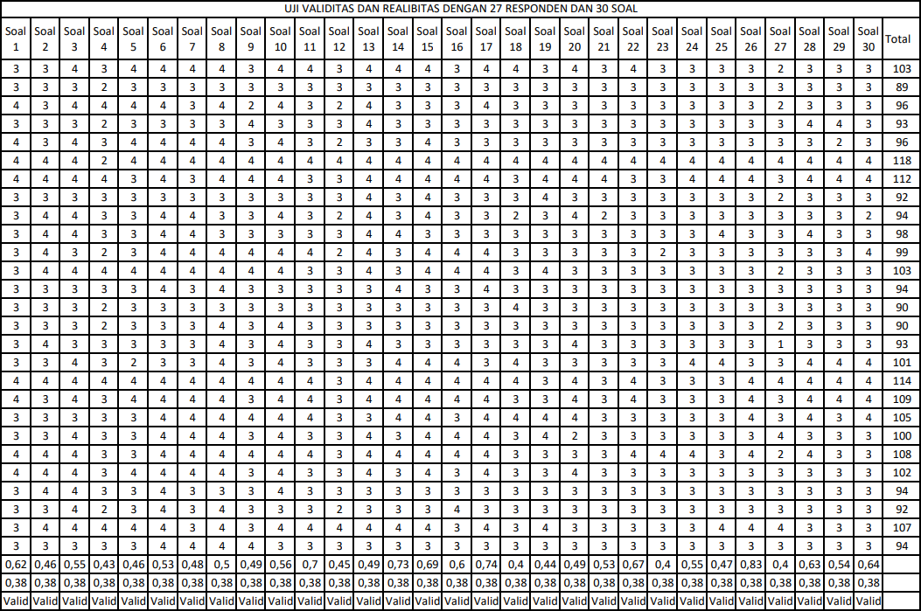

**Uji Validitas ( SPSS)**

**Correlations**

|  |  |  |  |  |  |  |  |  |  |  |  |  |  |  |  |  |  |  |  |
| --- | --- | --- | --- | --- | --- | --- | --- | --- | --- | --- | --- | --- | --- | --- | --- | --- | --- | --- | --- |
| X01 | | | X02 | X03 | X04 | X05 | X06 | X07 | X08 | X09 | X10 | X11 | X12 | X13 | X14 | X15 | X16 | X17 | X18 |
| X01 | Pearson Correlation | 1 | .236 | .498** | .317 | .554** | .384* | .301 | .384* | .096 | .421* | .289 | -.018 | .330 | .287 | .373 | .342 | .463* | .089 |
| Sig. (2-tailed) |  | .236 | .008 | .107 | .003 | .048 | .128 | .048 | .634 | .029 | .143 | .928 | .093 | .146 | .055 | .081 | .015 | .660 |
| N | 27 | 27 | 27 | 27 | 27 | 27 | 27 | 27 | 27 | 27 | 27 | 27 | 27 | 27 | 27 | 27 | 27 | 27 |
| X02 | Pearson Correlation | .236 | 1 | .377 | .325 | .203 | .359 | .265 | .019 | .343 | .417* | .236 | .200 | .532** | .169 | .287 | .240 | .265 | -.192 |
| Sig. (2-tailed) | .236 |  | .052 | .098 | .311 | .066 | .181 | .925 | .080 | .030 | .236 | .317 | .004 | .401 | .147 | .228 | .181 | .337 |
| N | 27 | 27 | 27 | 27 | 27 | 27 | 27 | 27 | 27 | 27 | 27 | 27 | 27 | 27 | 27 | 27 | 27 | 27 |
| X03 | Pearson Correlation | .498** | .377 | 1 | .493** | .427* | .596** | .335 | .246 | -.150 | .510** | .162 | -.017 | .365 | .324 | .457* | .429* | .335 | -.024 |
| Sig. (2-tailed) | .008 | .052 |  | .009 | .026 | .001 | .087 | .216 | .456 | .007 | .420 | .932 | .061 | .099 | .017 | .025 | .087 | .906 |
| N | 27 | 27 | 27 | 27 | 27 | 27 | 27 | 27 | 27 | 27 | 27 | 27 | 27 | 27 | 27 | 27 | 27 | 27 |
| X04 | Pearson Correlation | .317 | .325 | .493** | 1 | .378 | .444* | .116 | .317 | -.043 | .417* | .073 | .088 | .377 | .320 | .362 | .086 | .452* | -.074 |
| Sig. (2-tailed) | .107 | .098 | .009 |  | .052 | .020 | .564 | .108 | .832 | .030 | .719 | .664 | .052 | .103 | .063 | .671 | .018 | .713 |
| N | 27 | 27 | 27 | 27 | 27 | 27 | 27 | 27 | 27 | 27 | 27 | 27 | 27 | 27 | 27 | 27 | 27 | 27 |
| X05 | Pearson Correlation | .554** | .203 | .427* | .378 | 1 | .489** | .398* | .330 | -.049 | .362 | .401* | .125 | .427* | .105 | .320 | .005 | .537** | .076 |
| Sig. (2-tailed) | .003 | .311 | .026 | .052 |  | .010 | .040 | .093 | .810 | .064 | .038 | .536 | .026 | .602 | .103 | .979 | .004 | .706 |

|  |  |  |  |  |  |  |  |  |  |  |  |  |  |  |  |  |  |  |  |
| --- | --- | --- | --- | --- | --- | --- | --- | --- | --- | --- | --- | --- | --- | --- | --- | --- | --- | --- | --- |
| N | | 27 | 27 | 27 | 27 | 27 | 27 | 27 | 27 | 27 | 27 | 27 | 27 | 27 | 27 | 27 | 27 | 27 | 27 |
| X06 | Pearson Correlation | .384* | .359 | .596** | .444* | .489** | 1 | .614** | .421* | .171 | .356 | .384* | -.132 | .246 | .319 | .369 | .279 | .614** | -.125 |
| Sig. (2-tailed) | .048 | .066 | .001 | .020 | .010 |  | .001 | .029 | .394 | .068 | .048 | .511 | .216 | .105 | .058 | .159 | .001 | .533 |
| N | 27 | 27 | 27 | 27 | 27 | 27 | 27 | 27 | 27 | 27 | 27 | 27 | 27 | 27 | 27 | 27 | 27 | 27 |
| X07 | Pearson Correlation | .301 | .265 | .335 | .116 | .398* | .614** | 1 | .276 | .398* | .349 | .463* | -.066 | .335 | .196 | .559** | .279 | .407* | .064 |
| Sig. (2-tailed) | .128 | .181 | .087 | .564 | .040 | .001 |  | .164 | .040 | .075 | .015 | .742 | .087 | .328 | .002 | .159 | .035 | .752 |
| N | 27 | 27 | 27 | 27 | 27 | 27 | 27 | 27 | 27 | 27 | 27 | 27 | 27 | 27 | 27 | 27 | 27 | 27 |
| X08 | Pearson Correlation | .384* | .019 | .246 | .317 | .330 | .421* | .276 | 1 | .171 | .542** | .384* | .038 | .071 | .319 | .369 | .454* | .614** | .231 |
| Sig. (2-tailed) | .048 | .925 | .216 | .108 | .093 | .029 | .164 |  | .394 | .004 | .048 | .852 | .724 | .105 | .058 | .017 | .001 | .246 |
| N | 27 | 27 | 27 | 27 | 27 | 27 | 27 | 27 | 27 | 27 | 27 | 27 | 27 | 27 | 27 | 27 | 27 | 27 |
| X09 | Pearson Correlation | .096 | .343 | -.150 | -.043 | -.049 | .171 | .398* | .171 | 1 | .057 | .401* | .265 | .139 | .247 | .320 | .438* | .258 | .223 |
| Sig. (2-tailed) | .634 | .080 | .456 | .832 | .810 | .394 | .040 | .394 |  | .779 | .038 | .182 | .489 | .215 | .103 | .022 | .193 | .263 |
| N | 27 | 27 | 27 | 27 | 27 | 27 | 27 | 27 | 27 | 27 | 27 | 27 | 27 | 27 | 27 | 27 | 27 | 27 |
| X10 | Pearson Correlation | .421* | .417* | .510** | .417* | .362 | .356 | .349 | .542** | .057 | 1 | .421* | .018 | .342 | .208 | .618** | .330 | .511** | .082 |
| Sig. (2-tailed) | .029 | .030 | .007 | .030 | .064 | .068 | .075 | .004 | .779 |  | .029 | .928 | .081 | .298 | .001 | .093 | .006 | .683 |
| N | 27 | 27 | 27 | 27 | 27 | 27 | 27 | 27 | 27 | 27 | 27 | 27 | 27 | 27 | 27 | 27 | 27 | 27 |

|  |  |  |  |  |  |  |  |  |  |  |  |  |  |  |  |  |  |  |  |
| --- | --- | --- | --- | --- | --- | --- | --- | --- | --- | --- | --- | --- | --- | --- | --- | --- | --- | --- | --- |
| X11 | Pearson Correlation | .289 | .236 | .162 | .073 | .401* | .384* | .463* | .384* | .401* | .421* | 1 | .308 | .330 | .618** | .538** | .342 | .625** | .431* |
| Sig. (2-tailed) | .143 | .236 | .420 | .719 | .038 | .048 | .015 | .048 | .038 | .029 |  | .118 | .093 | .001 | .004 | .081 | .000 | .025 |
| N | 27 | 27 | 27 | 27 | 27 | 27 | 27 | 27 | 27 | 27 | 27 | 27 | 27 | 27 | 27 | 27 | 27 | 27 |
| X12 | Pearson Correlation | -.018 | .200 | -.017 | .088 | .125 | -.132 | -.066 | .038 | .265 | .018 | .308 | 1 | .137 | .489** | .118 | .017 | .232 | .402* |
| Sig. (2-tailed) | .928 | .317 | .932 | .664 | .536 | .511 | .742 | .852 | .182 | .928 | .118 |  | .495 | .010 | .558 | .932 | .244 | .038 |
| N | 27 | 27 | 27 | 27 | 27 | 27 | 27 | 27 | 27 | 27 | 27 | 27 | 27 | 27 | 27 | 27 | 27 | 27 |
| X13 | Pearson Correlation | .330 | .532** | .365 | .377 | .427* | .246 | .335 | .071 | .139 | .342 | .330 | .137 | 1 | .168 | .457* | .271 | .489** | -.186 |
| Sig. (2-tailed) | .093 | .004 | .061 | .052 | .026 | .216 | .087 | .724 | .489 | .081 | .093 | .495 |  | .403 | .017 | .172 | .010 | .354 |
| N | 27 | 27 | 27 | 27 | 27 | 27 | 27 | 27 | 27 | 27 | 27 | 27 | 27 | 27 | 27 | 27 | 27 | 27 |
| X14 | Pearson Correlation | .287 | .169 | .324 | .320 | .105 | .319 | .196 | .319 | .247 | .208 | .618** | .489** | .168 | 1 | .381 | .301 | .497** | .471* |
| Sig. (2-tailed) | .146 | .401 | .099 | .103 | .602 | .105 | .328 | .105 | .215 | .298 | .001 | .010 | .403 |  | .050 | .128 | .008 | .013 |
| N | 27 | 27 | 27 | 27 | 27 | 27 | 27 | 27 | 27 | 27 | 27 | 27 | 27 | 27 | 27 | 27 | 27 | 27 |
| X15 | Pearson Correlation | .373 | .287 | .457* | .362 | .320 | .369 | .559** | .369 | .320 | .618** | .538** | .118 | .457* | .381 | 1 | .480* | .559** | .165 |
| Sig. (2-tailed) | .055 | .147 | .017 | .063 | .103 | .058 | .002 | .058 | .103 | .001 | .004 | .558 | .017 | .050 |  | .011 | .002 | .411 |
| N | 27 | 27 | 27 | 27 | 27 | 27 | 27 | 27 | 27 | 27 | 27 | 27 | 27 | 27 | 27 | 27 | 27 | 27 |
| X16 | Pearson Correlation | .342 | .240 | .429* | .086 | .005 | .279 | .279 | .454* | .438* | .330 | .342 | .017 | .271 | .301 | .480* | 1 | .432* | .186 |

|  |  |  |  |  |  |  |  |  |  |  |  |  |  |  |  |  |  |  |  |
| --- | --- | --- | --- | --- | --- | --- | --- | --- | --- | --- | --- | --- | --- | --- | --- | --- | --- | --- | --- |
|  | Sig. (2-tailed) | .081 | .228 | .025 | .671 | .979 | .159 | .159 | .017 | .022 | .093 | .081 | .932 | .172 | .128 | .011 |  | .024 | .354 |
| N | 27 | 27 | 27 | 27 | 27 | 27 | 27 | 27 | 27 | 27 | 27 | 27 | 27 | 27 | 27 | 27 | 27 | 27 |
| X17 | Pearson Correlation | .463* | .265 | .335 | .452* | .537** | .614** | .407* | .614** | .258 | .511** | .625** | .232 | .489** | .497** | .559** | .432* | 1 | .220 |
| Sig. (2-tailed) | .015 | .181 | .087 | .018 | .004 | .001 | .035 | .001 | .193 | .006 | .000 | .244 | .010 | .008 | .002 | .024 |  | .270 |
| N | 27 | 27 | 27 | 27 | 27 | 27 | 27 | 27 | 27 | 27 | 27 | 27 | 27 | 27 | 27 | 27 | 27 | 27 |
| X18 | Pearson Correlation | .089 | -.192 | -.024 | -.074 | .076 | -.125 | .064 | .231 | .223 | .082 | .431* | .402* | -.186 | .471* | .165 | .186 | .220 | 1 |
| Sig. (2-tailed) | .660 | .337 | .906 | .713 | .706 | .533 | .752 | .246 | .263 | .683 | .025 | .038 | .354 | .013 | .411 | .354 | .270 |  |
| N | 27 | 27 | 27 | 27 | 27 | 27 | 27 | 27 | 27 | 27 | 27 | 27 | 27 | 27 | 27 | 27 | 27 | 27 |
| X19 | Pearson Correlation | -.014 | .151 | .104 | .321 | .147 | .157 | .063 | .157 | .306 | .199 | .171 | .472* | .279 | .197 | .491** | .246 | .401* | .125 |
| Sig. (2-tailed) | .946 | .452 | .607 | .102 | .464 | .434 | .756 | .434 | .120 | .320 | .393 | .013 | .159 | .323 | .009 | .216 | .038 | .533 |
| N | 27 | 27 | 27 | 27 | 27 | 27 | 27 | 27 | 27 | 27 | 27 | 27 | 27 | 27 | 27 | 27 | 27 | 27 |
| X20 | Pearson Correlation | .401* | .343 | .139 | .167 | .345 | .171 | .258 | .171 | .214 | .362 | .401* | .125 | .283 | .389* | .320 | .005 | .258 | .223 |
| Sig. (2-tailed) | .038 | .080 | .489 | .404 | .078 | .394 | .193 | .394 | .285 | .064 | .038 | .536 | .152 | .045 | .103 | .979 | .193 | .263 |
| N | 27 | 27 | 27 | 27 | 27 | 27 | 27 | 27 | 27 | 27 | 27 | 27 | 27 | 27 | 27 | 27 | 27 | 27 |
| X21 | Pearson Correlation | .417* | .125 | .086 | .013 | .148 | .066 | -.116 | .321 | .358 | .073 | .172 | .475* | .086 | .362 | .093 | .377 | .331 | .428* |
| Sig. (2-tailed) | .030 | .534 | .671 | .951 | .461 | .743 | .564 | .102 | .066 | .719 | .390 | .012 | .671 | .063 | .646 | .052 | .091 | .026 |

|  |  |  |  |  |  |  |  |  |  |  |  |  |  |  |  |  |  |  |  |
| --- | --- | --- | --- | --- | --- | --- | --- | --- | --- | --- | --- | --- | --- | --- | --- | --- | --- | --- | --- |
| N | | 27 | 27 | 27 | 27 | 27 | 27 | 27 | 27 | 27 | 27 | 27 | 27 | 27 | 27 | 27 | 27 | 27 | 27 |
| X22 | Pearson Correlation | .526** | .149 | .366 | .053 | .452* | .282 | .459* | .282 | .272 | .309 | .735** | .298 | .366 | .575** | .395* | .424* | .459* | .417* |
| Sig. (2-tailed) | .005 | .458 | .061 | .792 | .018 | .154 | .016 | .154 | .169 | .116 | .000 | .130 | .061 | .002 | .041 | .027 | .016 | .030 |
| N | 27 | 27 | 27 | 27 | 27 | 27 | 27 | 27 | 27 | 27 | 27 | 27 | 27 | 27 | 27 | 27 | 27 | 27 |
| X23 | Pearson Correlation | .417* | .125 | .317 | .013 | .148 | .066 | .108 | .066 | .148 | .073 | .172 | .475* | .086 | .362 | .093 | .146 | .108 | .192 |
| Sig. (2-tailed) | .030 | .534 | .107 | .951 | .461 | .743 | .593 | .743 | .461 | .719 | .390 | .012 | .671 | .063 | .646 | .468 | .593 | .337 |
| N | 27 | 27 | 27 | 27 | 27 | 27 | 27 | 27 | 27 | 27 | 27 | 27 | 27 | 27 | 27 | 27 | 27 | 27 |
| X24 | Pearson Correlation | .414* | .256 | .320 | .047 | -.232 | .009 | -.015 | .247 | .356 | .271 | .186 | .303 | .104 | .503** | .346 | .544** | .193 | .277 |
| Sig. (2-tailed) | .032 | .197 | .104 | .817 | .243 | .965 | .939 | .215 | .068 | .172 | .353 | .124 | .606 | .007 | .077 | .003 | .334 | .162 |
| N | 27 | 27 | 27 | 27 | 27 | 27 | 27 | 27 | 27 | 27 | 27 | 27 | 27 | 27 | 27 | 27 | 27 | 27 |
| X25 | Pearson Correlation | .108 | .341 | .366 | .197 | -.086 | .064 | -.113 | .064 | .093 | .101 | .108 | .490** | .168 | .575** | .201 | .227 | .078 | .216 |
| Sig. (2-tailed) | .591 | .082 | .061 | .324 | .668 | .749 | .574 | .749 | .645 | .618 | .591 | .009 | .402 | .002 | .314 | .256 | .700 | .279 |
| N | 27 | 27 | 27 | 27 | 27 | 27 | 27 | 27 | 27 | 27 | 27 | 27 | 27 | 27 | 27 | 27 | 27 | 27 |
| X26 | Pearson Correlation | .542** | .321 | .279 | .321 | .306 | .350 | .232 | .350 | .465* | .384* | .727** | .472* | .279 | .714** | .491** | .421* | .570** | .304 |
| Sig. (2-tailed) | .004 | .102 | .159 | .102 | .120 | .074 | .245 | .074 | .014 | .048 | .000 | .013 | .159 | .000 | .009 | .029 | .002 | .124 |
| N | 27 | 27 | 27 | 27 | 27 | 27 | 27 | 27 | 27 | 27 | 27 | 27 | 27 | 27 | 27 | 27 | 27 | 27 |

|  |  |  |  |  |  |  |  |  |  |  |  |  |  |  |  |  |  |  |  |
| --- | --- | --- | --- | --- | --- | --- | --- | --- | --- | --- | --- | --- | --- | --- | --- | --- | --- | --- | --- |
| X27 | Pearson Correlation | .136 | .082 | .274 | -.024 | .117 | .355 | .218 | -.004 | .216 | -.021 | .252 | .270 | -.052 | .281 | .254 | .270 | .218 | .193 |
| Sig. (2-tailed) | .497 | .683 | .166 | .907 | .561 | .069 | .274 | .982 | .279 | .916 | .206 | .173 | .795 | .155 | .202 | .173 | .274 | .335 |
| N | 27 | 27 | 27 | 27 | 27 | 27 | 27 | 27 | 27 | 27 | 27 | 27 | 27 | 27 | 27 | 27 | 27 | 27 |
| X28 | Pearson Correlation | .401* | .158 | .217 | .079 | -.099 | .060 | .210 | .060 | .493** | .115 | .401* | .316 | .217 | .693** | .267 | .434* | .210 | .387* |
| Sig. (2-tailed) | .038 | .431 | .277 | .695 | .625 | .767 | .294 | .767 | .009 | .569 | .038 | .108 | .277 | .000 | .179 | .024 | .294 | .046 |
| N | 27 | 27 | 27 | 27 | 27 | 27 | 27 | 27 | 27 | 27 | 27 | 27 | 27 | 27 | 27 | 27 | 27 | 27 |
| X29 | Pearson Correlation | .260 | .122 | .138 | .044 | -.071 | -.125 | -.093 | .053 | .370 | .082 | .260 | .402* | .299 | .471* | .165 | .509** | .220 | .341 |
| Sig. (2-tailed) | .191 | .544 | .493 | .829 | .726 | .533 | .646 | .794 | .058 | .683 | .191 | .038 | .129 | .013 | .411 | .007 | .270 | .081 |
| N | 27 | 27 | 27 | 27 | 27 | 27 | 27 | 27 | 27 | 27 | 27 | 27 | 27 | 27 | 27 | 27 | 27 | 27 |
| X30 | Pearson Correlation | .363 | .050 | .034 | .050 | .031 | .094 | .133 | .435* | .452* | .290 | .526** | .250 | .034 | .539** | .371 | .583** | .431* | .611** |
| Sig. (2-tailed) | .063 | .804 | .865 | .804 | .877 | .639 | .510 | .023 | .018 | .142 | .005 | .209 | .865 | .004 | .057 | .001 | .025 | .001 |
| N | 27 | 27 | 27 | 27 | 27 | 27 | 27 | 27 | 27 | 27 | 27 | 27 | 27 | 27 | 27 | 27 | 27 | 27 |
| TOTAL | Pearson Correlation | .618** | .463* | .552** | .432* | .459* | .527** | .480* | .505** | .486* | .563** | .702** | .446* | .492** | .725** | .692** | .605** | .738** | .398* |
| Sig. (2-tailed) | .001 | .015 | .003 | .024 | .016 | .005 | .011 | .007 | .010 | .002 | .000 | .020 | .009 | .000 | .000 | .001 | .000 | .040 |
| N | 27 | 27 | 27 | 27 | 27 | 27 | 27 | 27 | 27 | 27 | 27 | 27 | 27 | 27 | 27 | 27 | 27 | 27 |

**Correlations**

|  |  |  |  |  |  |  |  |  |  |  |  |  |  |  |
| --- | --- | --- | --- | --- | --- | --- | --- | --- | --- | --- | --- | --- | --- | --- |
| X19 | | | X20 | X21 | X22 | X23 | X24 | X25 | X26 | X27 | X28 | X29 | X30 | TOTAL |
| X01 | Pearson Correlation | -.014 | .401 | .417** | .526 | .417** | .414* | .108 | .542* | .136 | .401* | .260 | .363 | .618 |
| Sig. (2-tailed) | .946 | .038 | .030 | .005 | .030 | .032 | .591 | .004 | .497 | .038 | .191 | .063 | .001 |
| N | 27 | 27 | 27 | 27 | 27 | 27 | 27 | 27 | 27 | 27 | 27 | 27 | 27 |
| X02 | Pearson Correlation | .151 | .343 | .125 | .149 | .125 | .256 | .341 | .321 | .082 | .158* | .122 | .050 | .463** |
| Sig. (2-tailed) | .452 | .080 | .534 | .458 | .534 | .197 | .082 | .102 | .683 | .431 | .544 | .804 | .015 |
| N | 27 | 27 | 27 | 27 | 27 | 27 | 27 | 27 | 27 | 27 | 27 | 27 | 27 |
| X03 | Pearson Correlation | .104** | .139 | .086 | .366** | .317* | .320** | .366 | .279 | .274 | .217** | .138 | .034 | .552 |
| Sig. (2-tailed) | .607 | .489 | .671 | .061 | .107 | .104 | .061 | .159 | .166 | .277 | .493 | .865 | .003 |
| N | 27 | 27 | 27 | 27 | 27 | 27 | 27 | 27 | 27 | 27 | 27 | 27 | 27 |
| X04 | Pearson Correlation | .321 | .167 | .013** | .053 | .013 | .047* | .197 | .321 | -.024 | .079* | .044 | .050 | .432 |
| Sig. (2-tailed) | .102 | .404 | .951 | .792 | .951 | .817 | .324 | .102 | .907 | .695 | .829 | .804 | .024 |
| N | 27 | 27 | 27 | 27 | 27 | 27 | 27 | 27 | 27 | 27 | 27 | 27 | 27 |
| X05 | Pearson Correlation | .147** | .345 | .148* | .452 | .148 | -.232** | -.086* | .306 | .117 | -.099 | -.071* | .031 | .459* |
| Sig. (2-tailed) | .464 | .078 | .461 | .018 | .461 | .243 | .668 | .120 | .561 | .625 | .726 | .877 | .016 |
| N | 27 | 27 | 27 | 27 | 27 | 27 | 27 | 27 | 27 | 27 | 27 | 27 | 27 |
| X06 | Pearson Correlation | .157* | .171 | .066** | .282* | .066** | .009 | .064** | .350* | .355 | .060 | -.125* | .094 | .527 |

|  |  |  |  |  |  |  |  |  |  |  |  |  |  |  |
| --- | --- | --- | --- | --- | --- | --- | --- | --- | --- | --- | --- | --- | --- | --- |
|  | Sig. (2-tailed) | .434 | .394 | .743 | .154 | .743 | .965 | .749 | .074 | .069 | .767 | .533 | .639 | .005 |
| N | 27 | 27 | 27 | 27 | 27 | 27 | 27 | 27 | 27 | 27 | 27 | 27 | 27 |
| X07 | Pearson Correlation | .063 | .258 | -.116 | .459 | .108* | -.015** | -.113 | .232 | .218* | .210 | -.093* | .133 | .480 |
| Sig. (2-tailed) | .756 | .193 | .564 | .016 | .593 | .939 | .574 | .245 | .274 | .294 | .646 | .510 | .011 |
| N | 27 | 27 | 27 | 27 | 27 | 27 | 27 | 27 | 27 | 27 | 27 | 27 | 27 |
| X08 | Pearson Correlation | .157* | .171 | .321 | .282 | .066 | .247* | .064 | .350 | -.004 | .060** | .053* | .435 | .505 |
| Sig. (2-tailed) | .434 | .394 | .102 | .154 | .743 | .215 | .749 | .074 | .982 | .767 | .794 | .023 | .007 |
| N | 27 | 27 | 27 | 27 | 27 | 27 | 27 | 27 | 27 | 27 | 27 | 27 | 27 |
| X09 | Pearson Correlation | .306 | .214 | .358 | .272 | .148 | .356 | .093* | .465 | .216 | .493 | .370* | .452 | .486 |
| Sig. (2-tailed) | .120 | .285 | .066 | .169 | .461 | .068 | .645 | .014 | .279 | .009 | .058 | .018 | .010 |
| N | 27 | 27 | 27 | 27 | 27 | 27 | 27 | 27 | 27 | 27 | 27 | 27 | 27 |
| X10 | Pearson Correlation | .199* | .362* | .073** | .309* | .073 | .271 | .101 | .384** | -.021 | .115 | .082* | .290 | .563 |
| Sig. (2-tailed) | .320 | .064 | .719 | .116 | .719 | .172 | .618 | .048 | .916 | .569 | .683 | .142 | .002 |
| N | 27 | 27 | 27 | 27 | 27 | 27 | 27 | 27 | 27 | 27 | 27 | 27 | 27 |
| X11 | Pearson Correlation | .171 | .401 | .172 | .735 | .172* | .186* | .108* | .727* | .252* | .401* | .260 | .526 | .702 |
| Sig. (2-tailed) | .393 | .038 | .390 | .000 | .390 | .353 | .591 | .000 | .206 | .038 | .191 | .005 | .000 |

|  |  |  |  |  |  |  |  |  |  |  |  |  |  |  |
| --- | --- | --- | --- | --- | --- | --- | --- | --- | --- | --- | --- | --- | --- | --- |
| N | | 27 | 27 | 27 | 27 | 27 | 27 | 27 | 27 | 27 | 27 | 27 | 27 | 27 |
| X12 | Pearson Correlation | .472 | .125 | .475 | .298 | .475 | .303 | .490 | .472 | .270 | .316 | .402 | .250 | .446 |
| Sig. (2-tailed) | .013 | .536 | .012 | .130 | .012 | .124 | .009 | .013 | .173 | .108 | .038 | .209 | .020 |
| N | 27 | 27 | 27 | 27 | 27 | 27 | 27 | 27 | 27 | 27 | 27 | 27 | 27 |
| X13 | Pearson Correlation | .279 | .283** | .086 | .366 | .086* | .104 | .168 | .279 | -.052 | .217 | .299 | .034 | .492 |
| Sig. (2-tailed) | .159 | .152 | .671 | .061 | .671 | .606 | .402 | .159 | .795 | .277 | .129 | .865 | .009 |
| N | 27 | 27 | 27 | 27 | 27 | 27 | 27 | 27 | 27 | 27 | 27 | 27 | 27 |
| X14 | Pearson Correlation | .197 | .389 | .362 | .575 | .362 | .503 | .575 | .714 | .281 | .693 | .471** | .539** | .725 |
| Sig. (2-tailed) | .323 | .045 | .063 | .002 | .063 | .007 | .002 | .000 | .155 | .000 | .013 | .004 | .000 |
| N | 27 | 27 | 27 | 27 | 27 | 27 | 27 | 27 | 27 | 27 | 27 | 27 | 27 |
| X15 | Pearson Correlation | .491 | .320 | .093* | .395 | .093 | .346 | .201** | .491 | .254 | .267** | .165** | .371 | .692* |
| Sig. (2-tailed) | .009 | .103 | .646 | .041 | .646 | .077 | .314 | .009 | .202 | .179 | .411 | .057 | .000 |
| N | 27 | 27 | 27 | 27 | 27 | 27 | 27 | 27 | 27 | 27 | 27 | 27 | 27 |
| X16 | Pearson Correlation | .246 | .005 | .377* | .424 | .146 | .544 | .227 | .421* | .270* | .434 | .509 | .583 | .605 |
| Sig. (2-tailed) | .216 | .979 | .052 | .027 | .468 | .003 | .256 | .029 | .173 | .024 | .007 | .001 | .001 |
| N | 27 | 27 | 27 | 27 | 27 | 27 | 27 | 27 | 27 | 27 | 27 | 27 | 27 |

|  |  |  |  |  |  |  |  |  |  |  |  |  |  |  |
| --- | --- | --- | --- | --- | --- | --- | --- | --- | --- | --- | --- | --- | --- | --- |
| X17 | Pearson Correlation | .401* | .258 | .331 | .459* | .108** | .193** | .078* | .570** | .218 | .210** | .220** | .431 | .738** |
| Sig. (2-tailed) | .038 | .193 | .091 | .016 | .593 | .334 | .700 | .002 | .274 | .294 | .270 | .025 | .000 |
| N | 27 | 27 | 27 | 27 | 27 | 27 | 27 | 27 | 27 | 27 | 27 | 27 | 27 |
| X18 | Pearson Correlation | .125 | .223 | .428 | .417 | .192 | .277 | .216 | .304 | .193 | .387 | .341* | .611* | .398 |
| Sig. (2-tailed) | .533 | .263 | .026 | .030 | .337 | .162 | .279 | .124 | .335 | .046 | .081 | .001 | .040 |
| N | 27 | 27 | 27 | 27 | 27 | 27 | 27 | 27 | 27 | 27 | 27 | 27 | 27 |
| X19 | Pearson Correlation | 1 | -.012 | .444 | -.064 | .189 | .229 | .371 | .421 | .244 | .120 | .125 | .246* | .442 |
| Sig. (2-tailed) |  | .954 | .020 | .749 | .345 | .250 | .057 | .029 | .219 | .553 | .533 | .217 | .021 |
| N | 27 | 27 | 27 | 27 | 27 | 27 | 27 | 27 | 27 | 27 | 27 | 27 | 27 |
| X20 | Pearson Correlation | -.012* | 1 | .148 | .452 | .148 | .160 | .093 | .465 | -.081 | .345 | .370* | .312 | .486 |
| Sig. (2-tailed) | .954 |  | .461 | .018 | .461 | .426 | .645 | .014 | .690 | .078 | .058 | .114 | .010 |
| N | 27 | 27 | 27 | 27 | 27 | 27 | 27 | 27 | 27 | 27 | 27 | 27 | 27 |
| X21 | Pearson Correlation | .444* | .148 | 1 | .235 | .325 | .583 | .522 | .444 | .182 | .395 | .428 | .625* | .526 |
| Sig. (2-tailed) | .020 | .461 |  | .239 | .098 | .001 | .005 | .020 | .363 | .041 | .026 | .000 | .005 |
| N | 27 | 27 | 27 | 27 | 27 | 27 | 27 | 27 | 27 | 27 | 27 | 27 | 27 |
| X22 | Pearson Correlation | -.064** | .452 | .235 | 1 | .522* | .338 | .018* | .588 | .100 | .472 | .417** | .362 | .671 |

|  |  |  |  |  |  |  |  |  |  |  |  |  |  |  |
| --- | --- | --- | --- | --- | --- | --- | --- | --- | --- | --- | --- | --- | --- | --- |
|  | Sig. (2-tailed) | .749 | .018 | .239 |  | .005 | .085 | .928 | .001 | .619 | .013 | .030 | .063 | .000 |
| N | 27 | 27 | 27 | 27 | 27 | 27 | 27 | 27 | 27 | 27 | 27 | 27 | 27 |
| X23 | Pearson Correlation | .189* | .148 | .325 | .522 | 1 | .583 | .235 | .444 | .024 | .395 | .192 | -.050* | .396 |
| Sig. (2-tailed) | .345 | .461 | .098 | .005 |  | .001 | .239 | .020 | .907 | .041 | .337 | .804 | .041 |
| N | 27 | 27 | 27 | 27 | 27 | 27 | 27 | 27 | 27 | 27 | 27 | 27 | 27 |
| X24 | Pearson Correlation | .229* | .160 | .583 | .338 | .583 | 1 | .606 | .467 | .088 | .590 | .497 | .443 | .552 |
| Sig. (2-tailed) | .250 | .426 | .001 | .085 | .001 |  | .001 | .014 | .664 | .001 | .008 | .021 | .003 |
| N | 27 | 27 | 27 | 27 | 27 | 27 | 27 | 27 | 27 | 27 | 27 | 27 | 27 |
| X25 | Pearson Correlation | .371 | .093 | .522 | .018 | .235 | .606 | 1 | .371 | .371 | .472 | .417 | .362** | .474 |
| Sig. (2-tailed) | .057 | .645 | .005 | .928 | .239 | .001 |  | .057 | .057 | .013 | .030 | .063 | .012 |
| N | 27 | 27 | 27 | 27 | 27 | 27 | 27 | 27 | 27 | 27 | 27 | 27 | 27 |
| X26 | Pearson Correlation | .421** | .465 | .444 | .588 | .444 | .467 | .371 | 1 | .364* | .657* | .482** | .586* | .834 |
| Sig. (2-tailed) | .029 | .014 | .020 | .001 | .020 | .014 | .057 |  | .062 | .000 | .011 | .001 | .000 |
| N | 27 | 27 | 27 | 27 | 27 | 27 | 27 | 27 | 27 | 27 | 27 | 27 | 27 |
| X27 | Pearson Correlation | .244 | -.081 | .182 | .100 | .024 | .088 | .371 | .364 | 1 | .260 | .304 | .306 | .399 |
| Sig. (2-tailed) | .219 | .690 | .363 | .619 | .907 | .664 | .057 | .062 |  | .190 | .124 | .121 | .039 |

|  |  |  |  |  |  |  |  |  |  |  |  |  |  |  |
| --- | --- | --- | --- | --- | --- | --- | --- | --- | --- | --- | --- | --- | --- | --- |
| N | | 27 | 27 | 27 | 27 | 27 | 27 | 27 | 27 | 27 | 27 | 27 | 27 | 27 |
| X28 | Pearson Correlation | .120* | .345 | .395 | .472 | .395 | .590 | .472 | .657 | .260** | 1 | .718* | .632 | .634 |
| Sig. (2-tailed) | .553 | .078 | .041 | .013 | .041 | .001 | .013 | .000 | .190 |  | .000 | .000 | .000 |
| N | 27 | 27 | 27 | 27 | 27 | 27 | 27 | 27 | 27 | 27 | 27 | 27 | 27 |
| X29 | Pearson Correlation | .125 | .370 | .428 | .417 | .192 | .497 | .417 | .482 | .304 | .718 | 1 | .611* | .539 |
| Sig. (2-tailed) | .533 | .058 | .026 | .030 | .337 | .008 | .030 | .011 | .124 | .000 |  | .001 | .004 |
| N | 27 | 27 | 27 | 27 | 27 | 27 | 27 | 27 | 27 | 27 | 27 | 27 | 27 |
| X30 | Pearson Correlation | .246 | .312 | .625 | .362 | -.050 | .443 | .362 | .586* | .306* | .632 | .611** | 1 | .644 |
| Sig. (2-tailed) | .217 | .114 | .000 | .063 | .804 | .021 | .063 | .001 | .121 | .000 | .001 |  | .000 |
| N | 27 | 27 | 27 | 27 | 27 | 27 | 27 | 27 | 27 | 27 | 27 | 27 | 27 |
| TOTAL | Pearson Correlation | .442** | .486* | .526** | .671* | .396* | .552** | .474* | .834** | .399* | .634** | .539** | .644* | 1** |
| Sig. (2-tailed) | .021 | .010 | .005 | .000 | .041 | .003 | .012 | .000 | .039 | .000 | .004 | .000 |  |
| N | 27 | 27 | 27 | 27 | 27 | 27 | 27 | 27 | 27 | 27 | 27 | 27 | 27 |

**. Correlation is significant at the 0.01 level (2-tailed).

*. Correlation is significant at the 0.05 level (2-tailed).

**Uji Realibilitas**

# Reliability

|  |  |
| --- | --- |
| **Reliability Statistics** | |
| Cronbach's Alpha | N of Items |
| .916 | 30 |

**Item-Total Statistics**

|  |  |  |  |  |
| --- | --- | --- | --- | --- |
| Scale Mean if Item Deleted | | Scale Variance if Item Deleted | Corrected Item-Total Correlation | Cronbach's Alpha if Item Deleted |
| X01 | 96.1852 | 58.234 | .580 | .912 |
| X02 | 96.0370 | 59.114 | .411 | .914 |
| X03 | 95.8519 | 58.516 | .506 | .913 |
| X04 | 96.5556 | 58.410 | .359 | .916 |
| X05 | 96.1852 | 58.926 | .403 | .915 |
| X06 | 95.7407 | 59.046 | .484 | .913 |
| X07 | 95.9630 | 58.960 | .428 | .914 |
| X08 | 95.7407 | 59.199 | .461 | .913 |
| X09 | 96.1852 | 58.695 | .431 | .914 |
| X10 | 95.7778 | 58.641 | .520 | .913 |
| X11 | 96.1852 | 57.618 | .670 | .910 |
| X12 | 96.5926 | 59.251 | .393 | .915 |
| X13 | 95.8519 | 58.977 | .443 | .914 |
| X14 | 96.0741 | 57.071 | .693 | .910 |
| X15 | 95.8889 | 57.333 | .657 | .910 |

|  |  |  |  |  |
| --- | --- | --- | --- | --- |
| X16 | 96.1111 | 58.103 | .563 | .912 |
| X17 | 95.9630 | 56.883 | .706 | .910 |
| X18 | 96.2963 | 59.755 | .345 | .915 |
| X19 | 96.2222 | 59.641 | .395 | .914 |
| X20 | 96.1852 | 58.695 | .431 | .914 |
| X21 | 96.4444 | 59.872 | .494 | .913 |
| X22 | 96.2963 | 58.524 | .642 | .911 |
| X23 | 96.4444 | 60.564 | .359 | .915 |
| X24 | 96.3333 | 59.538 | .519 | .913 |
| X25 | 96.2963 | 59.755 | .434 | .914 |
| X26 | 96.2222 | 56.872 | .816 | .908 |
| X27 | 96.6296 | 58.550 | .319 | .918 |
| X28 | 96.1481 | 57.977 | .596 | .911 |
| X29 | 96.2963 | 58.678 | .494 | .913 |
| X30 | 96.2593 | 57.661 | .605 | .911 |

## C:\Users\Corei5\Downloads\TTD dr. RADITO jpg-page0001.jpgLampiran 20

**SPO Keselamatan Pembedahan Departemen Bedah RSPAL Dr. Ramelan Surabaya**

|  |  |  |  |  |
| --- | --- | --- | --- | --- |
| **RSPAL Dr. RAMELAN**  **Surabaya** | **PELAKSANAAN TINDAKAN KESELAMATAN PASIEN PEMBEDAHAN**  ***(SIGN IN, TIME OUT, SIGN OUT)*** | | |  |
| No. Dokumen SPO/ 1327 / I / 2020 | No. Revisi 0 | Halaman 1/4 |
| **STANDART PROSEDUR OPERASIONAL** | Tanggal terbit : 14 Januari 2020 | Ditetapkan Oleh :  Kepala RSPAL Dr. Ramelan  dr. Radito Soesanto, Sp.THT., Sp.KL Laksamana Pertama TNI | |
| **PENGERTIAN** | Format *Checklist* Keselamatan Pasien Pembedahan merupakan format yang harus diisi oleh petugas kamar operasi yang terdiri dari form kegiatan *Sign in, Time out* dan *Sign Out* pada saat proses tindakan operasi. | | |
| **TUJUAN** | Memudahkan petugas kamar operasi dalam mengecek kesiapan pasien dan alat/matkes untuk pembedahan dan mendokumentasikan kegiatan yang dilakukan serta hasil yang telah dicapai dalam memberikan tindakan pembedahan. | | |
| **KEBIJAKAN** | 1. Keputusan Kepala RSPAL Dr. Ramelan No. Kep/92/X/2012 tentang kebijakan SPO (Standar Prosedur Operasional) RSPAL Dr. Ramelan 2. Pedoman Pelayanan Departemen Bedah RSPAL Dr. Ramelan | | |
| **PROSEDUR** | 1. Persiapan alat    1. Format aplikasi SIMRS yang terdiri dari :       1. *Sign In*       2. *Time Out*       3. *Sign Out*    2. Komputer 2. Pelaksanaan.   Lengkapi *checklist* identitas pasien pada SIMRS meliputi : nama pasien, umur, jenis kelamin, ruangan, diagnosa medis, tindakan, operator, *circulation nurse,* no. RM. | | |

|  |  |
| --- | --- |
|  | ***a. Sign In***   * Dilakukan sebelum induksi anesthesi, dihadiri oleh perawat OK (Perawat Sirkular), Perawat Anesthesi (Penata Anasthesi), Perawat Primedikasi, Dokter Bius, Dokter Bedah * Perawat OK (Sirkular Nurse sebagai petugas yang mengkonfirmasi dari kesiapan pasien, meliputi :   1. Perawat primedikasi dikonfirmasi secara verbal dan dicatat (*checklist*) tentang:      1. Identitas dan gelang pasien      2. Lokasi operasi (*Side marking*)      3. Sudah diberi tanda atau belum      4. Bisa dilakukan atau tidak   2. Dokter Bedah dikonfirmasi secara verbal dan di catat   *(checklist)* tentang   * + 1. Prosedur Operasi     2. Risiko kehilangan darah> 500 ml (7 ml/Kg BB pada anak)   1. Perawat primedikasi dikonfirmasi secara verbal dan dicatat *(checklist)* tentang :      1. Persetujuan operasi pembedahan dan pembiusan      2. Apakah pasien mempunyai riwayat alergi   2. Perawat Anasthesi dikonfirmasi secara verbal dan dicatat   *(checklist)* tentang kesiapan :   * + 1. Mesin dan obat-obat anestesi sudah di cek lengkap dan sudah dilakukan kalibrasi     2. *Pulse oximeter* sudah di cek dan berfungsi serta sudah dikalibrasi   1. Dokter Anasthesi dikonfirmasi secara verbal dan dicatat   *(Cheklist)* tentang :   * + 1. Kesulitan nafas/risiko aspirasi?     2. Dua akses intravena/akses sentral dan rencana terapi cairan.   1. Hasil konfirmasi didokumentasikan dan ditanda tangani oleh perawat sirkular dan perawat anastesi (penata)   ***b. Time Out***   * Dilakukan sebelum insisi dihadiri oleh perawat OK (Perawat Instrumen dan Perawat Sirkular), Dokter Anesthesia, Dokter Operator ( Dokter Bedah) dan Perawat Anastesi (Penata) serta dibaca dengan keras dan jelas * Dokter bedah mengucapkan “TIME OUT” sebagai bentuk instruksi untuk perawat sirkular melakukan konfirmasi saat *“TIME OUT”* Berlangsung, yang meliputi :   1. Megkonfirmasi secara verbal dan mencatat *(Checklist)* tentang nama dan peran masing2 seluruh anggota tim yang melakukan tindakan prosedur pembedahan kepada pasien.   2. Megkonfirmasi secara verbal dan mencatat   *(Checklist*) kepada dokter bedah meliputi :   * + 1. Nama pasien     2. Prosedur     3. Lokasi insisi |

d. Fiksasi Pasien

* + 1. Megkonfirmasi secara verbal dan mencatat *(Checklist)* kepada perawat Anastesi (Penata) tentang pemberian
       1. Profilaksis Antibiotik
       2. Sudah diberikan 30 menit sebelumnya?
       3. Yang memberikan
    2. Megkonfirmasi secara verbal dan mencatat *(Checklist)* kepada dokter bedah dan dokter anastesi tentang
       1. Apakah ada kemungkinan timbul kesulitan dalam operasi?
       2. Estimasi lama operasi = Jam
       3. Perkiraan kehilangan darah = Cc
       4. Adakah masalah khusus pada pasien ini dan langkah antisipasi :
    3. Megkonfirmasi secara verbal dan mencatat *(Checklist)* kepada Perawat Instrumen meliputi Kesiapan alat:
       1. Sudahkah cek alat steril
       2. Adakah alat khusus
       3. Sudahkah hasil MRI, CT-Scan, Foto Rontgen terpasang?

Hasil dari Konfirmasi *TIME OUT* ditanda tangani oleh Perawat Sirkular dan Perawat Anastesi (Penata)

1. ***Sign Out***

* Dilakukan sebelum pasien Menutup luka operasi dihadiri oleh perawat OK (Perawat Instrumen dan Perawat Sirkular), Dokter anesthesia, Dokter Operator (Dokter Bedah) dan Perawat Anastesi (Penata) serta dibaca dengan keras dan jelas
* Dokter bedah mengucapkan “*SIGN OUT*” sebagai bentuk instruksi untuk perawat sirkular melakukan prosedur “*SIGN OUT*” yang meliputi:
  1. Konfirmasi secara verbal dan dicatat *(Checklist)* kepada dokter bedah tentang nama prosedur/tindakan yang telah dilakukan.
  2. Konfirmasi secara verbal dan dicatat *(*Checklist*)* kepada Perawat Instrrumen tentang penggunaan material kesehatan:
     1. Instrument, Kassa, Lapspong, Deppers, Jarum,

Pisau

* + 1. Jumlah *Pre, intra,* dan *post* sesuai atau tidak (lengkap/tidak)
    2. Spesimen telah diberikan label (minimal nama, alamat, no RM & asal jaringan)
    3. Adakah masalah dengan peralatan selama operasi
  1. Konfirmasi secara verbal dan dicatat *(Checklist)* kepada dokter bedah, dokter bius, perawat instrument Pesan khusus Oleh Ahli Bedah, Ahli Anestesi
  2. Hasil dari *“SIGN OUT”* dicatat dan didokumentasikan serta disetujui oleh semua tim yang bekerja

|  |  |
| --- | --- |
|  | **d. Semua hasil yang dilakukan mulai dari *“SIGN IN”, “TIME OUT”, “SIGN OUT”* di dokumentasikan di SIMRS** |
| **UNIT TERKAIT** | 1. Ruang Operasi Bedah Sentral 2. Ruang Operasi IGD |